МИНИСТЕРСТВО ОБРАЗОВАНИЯ И НАУКИ ПЕРМСКОГО КРАЯ
Институт развития образования Пермского края

Региональное учебно-методическое объединение Пермского края
УГ 15.00.00.«Машиностроение»

Государственное бюджетное профессиональное образовательное учреждение «Пермский политехнический колледж имени НГ. Славянова»

Коллекция педмастерства и творчества

Сборник статей третьего регионального заочного конкурса методической работы преподавателей профессиональных образовательных организаций Пермского края
часть II

Пермь
2018
УДК 377
ББК 74.5
К-60

Коллекция педмастерства и творчества: Сборник статей третьего регионального заочного конкурса методической работы преподавателей профессиональных образовательных организаций Пермского края, часть II (г. Пермь, ноябрь 2018 года), 26 ноября 2018 г. – Пермь, 2018 - 141 с.

Составители: Л.Л. Костина, преподаватель ГБПОУ ППК им. Н.Г. Славянова

В сборнике представлен опыт работы преподавателей профессиональных образовательных учреждений Пермского края УГ 15.00.00. «Машиностроение» по актуальным проблемам профессионального образования.

Сборник адресован широкому кругу научно-педагогической общественности.

Статьи публикуются в авторской редакции.

ГБПОУ «ППК им. Н.Г. Славянова», 2018
Оглавление
ЭКСПЕРТНАЯ ДЕЯТЕЛЬНОСТЬ НА ЧЕМПИОНАТЕ ПРОФЕССИОНАЛЬНОГО МАСТЕРСТВА АБИЛИМПИКС (НА ПРИМЕРЕ КОМПЕТЕНЦИИ «ЭКОНОМИКА И БУХГАЛТЕРСКИЙ УЧЕТ», Ишбаева Наталья Сергеевна……6

ПЛАН-КОНСПЕКТ МАСТЕР-КЛАССА ПО ТЕМЕ: ПРИЕМЫ И МЕТОДЫ РАЗВИТИЯ ТВОРЧЕСКИХ СПОСОБНОСТЕЙ ОБУЧАЮЩИХСЯ, Козулина Ирина Павловна…………………………………………………………………………………7

МЕТОДИЧЕСКАЯ РАЗРАБОТКА ЗАНЯТИЯ ПО ОСВОЕНИЮ МДК 01.01 ТЕХНОЛОГИЧЕСКИЕ ПРОЦЕССЫ ИЗГОТОВЛЕНИЯ ДЕТАЛЕЙ (РАЗДЕЛ 2 ТЕХНОЛОГИЧЕСКАЯ ПОДГОТОВКА ДЛЯ РЕАЛИЗАЦИИ ТЕХНОЛОГИЧЕСКИХ ПРОЦЕССОВ ИЗГОТОВЛЕНИЯ ДЕТАЛЕЙ) МДК 03.01 РЕАЛИЗАЦИЯ ТЕХНОЛОГИЧЕСКИХ ПРОЦЕССОВ ИЗГОТОВЛЕНИЯ ДЕТАЛЕЙ ДЛЯ СПЕЦИАЛЬНОСТЕЙ СРЕДНЕГО ПРОФЕССИОНАЛЬНОГО ОБРАЗОВАНИЯ 15.02.08 ТЕХНОЛОГИЯ МАШИНОСТРОЕНИЯ, Костина Людмила Леонидовна…………………………………………………………………………13

СТУДЕНЧЕСКОЕ КОНСТРУКТОРСКОЕ БЮРО КАК КЛЮЧЕВОЙ ФАКТОР ФОРМИРОВАНИЯ СОВРЕМЕННЫХ СПЕЦИАЛИСТОВ, Кучукбаев Гаптрафик Габдуллатифович………………………………………………………………………………24

МЕТОДИЧЕСКИЙ ПАСПОРТ УЧЕБНОГО ЗАНЯТИЯ ПО ТЕМЕ «КОРРОЗИЯ МЕТАЛЛОВ», Кучукбаев Халил Гаялович ………………………………………………28

МЕТОДИЧЕСКАЯ РАЗРАБОТКА УРОКА ПО ТЕМЕ «ЕДИНЫЙ НАЛОГ НА ВМЕНЕННЫЙ ДОХОД», Кучукбаева Ляйсан Фидаилевна……………………………43

ТЕЗИСЫ К СЕМИНАРУ «ПЕДАГОГИЧЕСКАЯ КОНФЛИКТОЛОГИЯ», Летина Юлия Сергеевна ………………………………………………………………………………49

МЕТОДИЧЕСКОЕ СОПРОВОЖДЕНИЕ АТТЕСТУЮЩЕГОСЯ ПЕДАГОГА НА ПЕРВУЮ (ВЫСШУЮ) КВАЛИФИКАЦИОННУЮ КАТЕГОРИЮ, Макарова Елена Александровна…………………………………………………………………………52

ПРОФИЛАКТИКА ДОРОЖНО-ТРАНСПОРТНОГО ТРАВМАТИЗМА СРЕДИ НЕСОВЕРШЕННОЛЕТНИХ В СПО, КАК АКТУАЛЬНАЯ СОЦИАЛЬНО-ПЕДАГОГИЧЕСКАЯ ПРОБЛЕМА, Мартемьянова Ольга Аркадьевна………………………………………………………………………………………54

ЭЛЕМЕНТЫ ПЕДАГОГИЧЕСКОЙ ТЕХНОЛОГИИ «КРИТЕРИАЛЬНАЯ СИСТЕМА ОЦЕНИВАНИЯ УЧЕБНЫХ ДОСТИЖЕНИЙ СТУДЕНТОВ», Муталлапова Чулпан Абубакировна………………………………………………………57

ПРОБЛЕМЫ ЗАЩИТЫ ПРАВ ЖИВОТНЫХ В ЗАКОНОДАТЕЛЬСТВЕ РФ, Рожкова Екатерина Сергеевна……………………………………………………………64

СТУДЕНТЫ СОЛИКАМСКОГО ПОЛИТЕХНИЧЕСКОГО ТЕХНИКУМА: ЦЕННОСТНЫЕ ПРИОРИТЕТЫ, Рожкова Екатерина Сергеевна…………………82

ТЕРРОРИЗМ В СОЦИУМЕ РОДИТЕЛЬСКОЕ СОБРАНИЕ, Рожкова Екатерина Сергеевна………………………………………………………………………………………86

ПРОФЕССИОНАЛЬНЫЙ КВЕСТ КАК СПОСОБ РЕАЛИЗАЦИИ ФЕДЕРАЛЬНОГО ГОСУДАРСТВЕННОГО ОБРАЗОВАТЕЛЬНОГО СТАНДАРТА, Сивкова Ольга Валентиновна………………………………………………………………88

ИССЛЕДОВАТЕЛЬСКАЯ ДЕЯТЕЛЬНОСТЬ НА УРОКАХ ХИМИИ КАК СПОСОБ РЕАЛИЗАЦИИ ФЕДЕРАЛЬНОГО ГОСУДАРСТВЕННОГО ОБРАЗОВАТЕЛЬНОГО СТАНДАРТА, Скотникова Наталия Николаевна………91

ИКТ: ЧЕРНОЕ И БЕЛОЕ, Тимшина Марина Анатольевна……………………………94

МЕТОДИЧЕСКАЯ РАЗРАБОТКА УРОКА «УПРАВЛЕНИЕ СЕМЕЙНЫМ БЮДЖЕТОМ», Третьякова Ирина Сергеевна…………………………………………103

ПРАКТИЧЕСКАЯ РАБОТА ПО ДИСЦИПЛИНЕ ОП.03 «МЕНЕДЖМЕНТ» НА ТЕМУ «МОТИВАЦИЯ СОТРУДНИКОВ», Филимонова Юлия Владимировна…110

ПРОВЕДЕНИЕ ДЕМОНСТРАЦИОННОГО ЭКЗАМЕНА В РАМКАХ СЕТЕВОГО ВЗАИМОДЕЙСТВИЯ, Цыганкова Мария Алексеевна………………………………116

СТАНОЧНЫЕ ПРИСПОСОБЛЕНИЯ, ПРИМЕНЯЕМЫЕ НА ТОКАРНЫХ, СВЕРЛИЛЬНЫХ И ФРЕЗЕРНЫХ СТАНКАХ, Шумихин Сергей Витальевич…118

ЭКСПЕРТНАЯ ДЕЯТЕЛЬНОСТЬ НА ЧЕМПИОНАТЕ ПРОФЕССИОНАЛЬНОГО МАСТЕРСТВА АБИЛИМПИКС (НА ПРИМЕРЕ КОМПЕТЕНЦИИ «ЭКОНОМИКА И БУХГАЛТЕРСКИЙ УЧЕТ»

Ишбаева Наталья Сергеевна, преподаватель КГАПОУ «Нытвенский многопрофильный техникум»

Одним из важнейших условий эффективной работы образовательной организации является ее надежность: содержательно-методическая, технологическая, кадровая, управленческая. Одним словом, все то, что делает работу образовательной организации стабильно эффективной, подтвержденной успешными результатами ее обучающихся.
Тут многое зависит от слаженной работы всего педагогического коллектива и квалифицированных действий администрации, в частности. Хочу обратить ваше внимание на такой мощный ресурс повышения профессиональной компетентности педагога, как участие в экспертной деятельности. Очевидно, что, участвуя в экспертной деятельности, эксперт получает ценный практический опыт, который сможет применить на благо профессионального образования, где он непосредственно работает.
Надо отметить, что участие в экспертной деятельности, получение соответствующей методической и информационной поддержки, навыков оценивания качества работы образовательной организации, а также многое другое, что сегодня так необходимо преподавателю, возможно только при получении статуса эксперта в сфере образования. К этому также относится повышение квалификации и уровня профессиональных компетенций в области образования через участие в проводимых для экспертов семинарах и вебинарах.
Какими качествами должен обладать педагог, чтобы стать экспертом? Это прежде всего:
-высокая профессиональная квалификация в вопросах, по которым будет проводится экспертиза;
-широкий общий профессиональный кругозор;
-приятие критериев экспертизы, четкое следование процедуре экспертной деятельности;
-объективность:
-коммуникабельность;
-высокая культура общения;
-умение аргументировано отстаивать свою позицию;
-умение разрешать конфликтные ситуации.
Экспертиза – это оценка материала в соответствии с определенными заранее критериями оценки. Эти критерии разрабатываются самими экспертами перед экспертизой или предлагаются им уже готовыми.
Критерии оценивания регионального чемпионата Абилимпикс компетенции «Экономика и бухгалтерский учет» разрабатываются заранее главным экспертом данной компетенции и предлагаются экспертам для обсуждения. Эксперт оценивает действия участника в соответствии с определенными критериями и их разбалловкой и выставляет общий балл за выполненную работу. Например:
-правильное заполнение всех реквизитов товарной накладной -1 балл
-правильное формирование оборотной сальдовой ведомости -10 баллов
Разница в баллах существенная, потому что оборотно-сальдовая ведомость – это итог всей работы участника.
Один материал оценивается не менее чем тремя экспертами (для объективности экспертной оценки), и по результатам их экспертной оценки выставляется итоговый балл за конкурсную работу. Какой именно балл будет выставлен, зависит от уровня профессионализма эксперта.
После проведения экспертизы экспертом заполняется особый документ, отражающий качество материала по отношению к критериям экспертной оценки.
Если вы решаетесь стать экспертом, то принимаете все условия реализации этой деятельности: объективность оценки, беспристрастность, глубокое понимание критериев оценки и их приятие.
Отвечая на вопрос: что дает самому преподавателю экспертная работа? Хочется отметить;
- Четкое понимание целей и задач любой деятельности;
- Качественное и количественное отражение деятельности и ее результатов в предложенном материале;
- Представление о качестве подготовки своего потенциального материала к различным конкурсным мероприятиям;
- Точное понимание требований к методической, дидактической, научной подготовке самого преподавателя.
Поэтому, на мой взгляд, экспертная работа – отличная школа для педагога. Это не только показатель его профессионального роста, но и показатель уровня его профессионального развития и мышления.
Сама экспертная деятельность не дает останавливаться на месте, постоянно толкает к дальнейшему развитию и совершенствованию, развитию коммуникации в профессиональной среде и взаимодействию в команде, расширяет круг профессионального общения и взаимодействия.
С самого начала надо очень четко понимать, что экспертная деятельность– это деятельность особого рода. Она требует не только профессионализма, но и особой ответственности, объективности и подготовки педагога.

ПЛАН-КОНСПЕКТ МАСТЕР-КЛАССА ПО ТЕМЕ: ПРИЕМЫ И МЕТОДЫ РАЗВИТИЯ ТВОРЧЕСКИХ СПОСОБНОСТЕЙ ОБУЧАЮЩИХСЯ

Козулина Ирина Павловна, преподаватель ГБПОУ «Соликамский автомобильно-дорожный колледж»

Описание мастер-класса

Тема мастер-класса: Приемы и методы развития творческих способностей обучающихся.
Цель мастер – класса: Представление опыта использования современных образовательных технологий.
Задачи:
- познакомить участников с приемами и методами развития творческих способностей обучающихся;
- актуализировать использование современных образовательных технологий;
- познакомить участников с графическим редактором КОМПАС-3D;
- научить созданию трехмерной модели в КОМПАС-3D.
Участники мастер-класса: педагоги.
Оборудование и материалы: экран, проектор, персональные компьютеры с программным обеспечением КОМПАС 3D, карточки.
Знания, умения, навыки и качества, которые актуализируют/приобретут/закрепят/др. участники в ходе мастер-класса:
- знания о приемах и методах развития творческих способностей обучающихся;
- первичные навыки трехмерного моделирования в программе КОМПАС-3D.
Пояснительная записка

Творческая работа « …избавляет человека от трех
главных зол - скуки, порока и нужды»
(Вольтер)
«Национальная доктрина образования Российской Федерации» декларирует обеспечение современного разностороннего развития молодежи, указывает на необходимость выявления творческого потенциала личности, развития ее творческих способностей, формирования умений и навыков ее самореализации. В условиях современного общества роль специалиста, руководителя, закладывающего основы нравственного, духовного, творческого развития подрастающего поколения, все более возрастает. Именно поэтому представляется важным поиск новых путей и методов развития творческих способностей будущих специалистов.
Преподаватель не создает человека. Он не рождает в нем способности любить, быть любопытным, философствовать или творить. Но педагог дает возможность, побуждает, помогает тому, что существует в зародыше стать реальным и актуальным. В силах педагога увидеть талант, поддержать его, развить, бережно направить в нужное русло.
Современная наука утверждает, что для занятия творчеством, изобретательством очень важны – вдохновение, потребность, заинтересованность, страсть, порыв, стремление. Но одного этого мало. Нужны еще знания, умение, мастерство, безукоризненный профессионализм.
Всего этого не восполнить никакой одаренностью, никакими желаниями, никаким вдохновением. Эмоции без дела мертвы, как и мертво дело без эмоций.
Так как уровень развития творческих способностей зависит от содержания и методов обучения, необходимо включать в учебный процесс специальные развивающие средства.
Данный мастер-класс показывает примеры развития познавательного интереса обучающихся через вовлечение в творческую деятельность, тем самым прививая интерес к своей дисциплине.
Чтобы сделать работу студентов более разнообразной и интересной, применяются элементы метода развивающего обучения, суть которого заключается в том, чтобы на занятиях приобщить студентов к саморазвитию, к самосовершенствованию. Получая основные порции знаний, они применяли бы их в практических работах, и относились бы к очередному заданию не как к скучному занятию, а выполняли его с желанием и творчески.
Необходимо вовлекать студентов в научно-исследовательскую, конструкторскую, проектную работу. Как выяснилось, многие студенты не только свободно владеют компьютерными технологиями, но и различными формами презентаций. Создание презентации это творческий процесс, требующий не только определенных знаний, но и выдумки, фантазии, художественного вкуса.
Постоянный творческий настрой, жажда знаний, обстановка напряженного поиска способствуют воспитанию у студентов высокой культуры мышления. Они пробуждают у них подлинную сознательность и активность, стремление к проникновению в сущность вещей, а именно эти качества столь необходимы современному специалисту.

План-конспект мастер-класса
Вводная часть:
Приветствие присутствующих участников.
II. Основная часть:
Педагог-ведущий демонстрирует примеры студенческих работ (Презентация: Слайд 1), сопровождая показ стихотворением:
Мой облик многим вам знаком,-
Абрис, контур, силуэт,
Но славен человек нутром
Оно же скрыто ото всех…
- Изобразительное творчество. Автопортреты-силуэты.
В году имеется один единственный день, когда студенты, или просто знакомые люди подшучивают друг над другом. Это день смеха или - первое апреля. К этому дню студенты выполняют от руки или в машинной графике автопортреты-силуэты. Затем рисунки выставляются для демонстрации под названиями: «Узнай, кто это?», или «Это я!».
Демонстрация подобных портретов-силуэтов создаёт неповторимую атмосферу добрых шуток и смеха. Способствует развитию не только творческих способностей обучаемых, но и своеобразной психологической разрядке на переменах.
Педагог-ведущий сообщает тему мастер–класса (Презентация: Слайд 2).
Чтобы сделать работу студентов более разнообразной и интересной, задача педагога применять элементы метода развивающего обучения, суть которых заключается в том, чтобы на занятиях студенты, получая основные порции знаний, смогли применить их в практических работах, и относились бы к очередному заданию не как к скучному занятию, а выполняли его с желанием и творчески. (Презентация: Слайд 3) Перефразируя слова Вольтера Творческая работа « …избавляет человека от трех главных зол - скуки, порока и нужды».
В чем же заключается суть творчества… (Презентация: Слайд 4,5).
- Творческая работа «Техническое конструирование плоского контура»
(Педагог-ведущий демонстрирует примеры студенческих работ (Презентация: Слайд 6)
Особенность данного задания заключается в том, что студенты выполняют указанные кривые не каждую в отдельности, а развивая творческую мыследеятельность и пространственное представление, вычерчивают некий реальный или фантастический контур, составленный, например, из завитков, овалов, эллипсов, эвольвенты и других кривых линий.
С целью развития речи обучаемых, и для того, чтобы студенты могли свободно, грамотно и связно объяснить суть происходящего процесса или выполненного задания, практикуется защита студентами своих выполненных работ.
- Игра "Соберите пазлы"
Следующий метод позволяет вести элемент игры, тем самым разнообразить занятие, способствует развитию внимательности.
Педагог-ведущий демонстрирует примеры задания (Презентация: Слайд 7), раздает конверты с пазлом участникам и предлагает поучаствовать в игре.
- Трехмерное моделирование в графическом редакторе КОМПАС-3D
Необходимость использования современного программного обеспечения на занятиях заключается в том, что при этом активизируется познавательная деятельность обучаемых, развивается пространственное представление и образное мышление. (Презентация: Слайд 8)
Практика показывает, что студенты заинтересованы в овладении практическими навыками работы в этой программе. Почти «налету» усваивают алгоритм 3D-построений и с большим интересом выполняют предложенные задания.
Итогом работы в КОМПАС-3D является проведение олимпиады по трехмерному моделированию среди студентов колледжа, затем отличившиеся принимают участие в городских и краевых олимпиадах.
Участникам мастер-класса предлагается совместно с педагогом создать трехмерную модель. Занимают рабочие места за ПК и повторяют алгоритм действий за преподавателем.
III. Заключительная часть
Подводим итог.
Все описанные условия и методы развития творческого мышления студентов возможны лишь при соответствующем отношении педагогов к данной проблеме, т. к. процесс подготовки к творческим занятиям гораздо сложнее и отнимает больше времени. Поэтому необходимо осознать, что те профессионалы, которых мы выпустим из наших учебных заведений сегодня, будут определять вектор развития нашей страны в недалеком будущем, а то, насколько эффективно и быстро они будут решать возникающие, пока еще неизвестные профессиональные вопросы и проблемы, зависит от качества полученного образования и уровня развития их творческого мышления. В силах каждого педагога увидеть талант, поддержать его, развить, бережно направить в нужное русло.
На этом наше занятие окончено. Буду очень рада, если вы пополнили свой педагогический опыт по развитию творческих способностей обучающихся.
Список использованных источников
- Якушева, С.Д. Основы педагогического мастерства для преподавателей и студентов вузов и колледжей: Учебное пособие/ С.Д. Якушева. – Оренбург: ГОУ ОГУ, 2004.- 230с.
- Давыдов В.В. Теория развивающего обучения. – М., 1996
- Поздняков С. Продуктивное обучение и информационные технологии. //Школьные технологии. – 2000, - №4
- Трошин В.В. Компьютер на уроке черчения // Школа и производство,1991, №7
- http://www.hintfox.com/article/razvitie-tvorcheskih-sposobnostej-ychenikov-na-yrokah-cherchenija.html Развитие творческих способностей учеников на уроках черчения
Приложение1: презентация - слайды.

Приложение 2 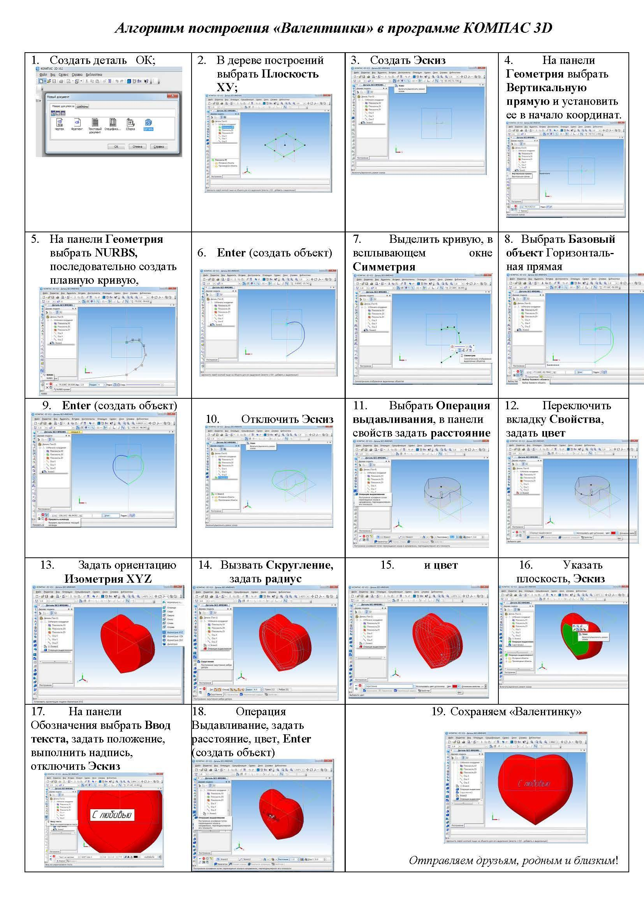

МЕТОДИЧЕСКАЯ РАЗРАБОТКА ЗАНЯТИЯ ПО ОСВОЕНИЮ МДК 01.01 ТЕХНОЛОГИЧЕСКИЕ ПРОЦЕССЫ ИЗГОТОВЛЕНИЯ ДЕТАЛЕЙ (РАЗДЕЛ 2 ТЕХНОЛОГИЧЕСКАЯ ПОДГОТОВКА ДЛЯ РЕАЛИЗАЦИИ ТЕХНОЛОГИЧЕСКИХ ПРОЦЕССОВ ИЗГОТОВЛЕНИЯ ДЕТАЛЕЙ) МДК 03.01 РЕАЛИЗАЦИЯ ТЕХНОЛОГИЧЕСКИХ ПРОЦЕССОВ ИЗГОТОВЛЕНИЯ ДЕТАЛЕЙ ДЛЯ СПЕЦИАЛЬНОСТЕЙ СРЕДНЕГО ПРОФЕССИОНАЛЬНОГО ОБРАЗОВАНИЯ 15.02.08 ТЕХНОЛОГИЯ МАШИНОСТРОЕНИЯ

Костина Людмила Леонидовна, преподаватель ГБПОУ «Пермский политехнический колледж им. Н. Г. Славянова»

Участники занятий: студенты 3 курса специальности 15.02.08 Технология машиностроения
Результатом освоения программы МДК01.01,МДК03.01 является овладение обучающимися видом профессиональной деятельности Участие во внедрении технологических процессов изготовления деталей машин и осуществление технического контроля, и общими (ОК) компетенциями:
Код | Наименование результата обучения
ПК 3.1 | Участвовать в реализации технологического процесса по изготовлению деталей.
ПК 3.2 | Проводить контроль соответствия качества деталей требованиям технической документации.
ОК 1 | Понимать сущность и социальную значимость своей будущей профессии, проявлять к ней устойчивый интерес
ОК 2 | Организовывать собственную деятельность, выбирать типовые методы и способы выполнения профессиональных задач, оценивать их эффективность и качество.
ОК 3 | Принимать решения в стандартных и нестандартных ситуациях и нести за них ответственность.
ОК 4 | Осуществлять поиск и использование информации, необходимой для эффективного выполнения профессиональных задач, профессионального и личностного развития.
ОК 6 | Работать в коллективе и команде, эффективно общаться с коллегами, руководством, потребителями.
ОК 7 | Брать на себя ответственность за работу членов команды (подчиненных), за результат выполнения заданий.
ОК 9 | Быть готовым к смене технологий в профессиональной деятельности.

Форма обучения-групповая

Технология -практико-ориентированная, технология сотрудничества
Воспитательные цели:
- Стремиться к воспитанию коллективизма, взаимопомощи, чувства такта
- Стремиться воспитать чувства ответственности за порученное дело, исполнительности, аккуратности
- Стремиться воспитать умение управлять эмоциями
Развивающие цели:
- Развивать умение правильно обобщать данные и сделать выводы
- Развивать умение сравнивать, анализировать, систематизировать результаты работы
- Развивать внимание, логическое мышление ,активность

МДК 01.01 (Раздел 2Технологическая подготовка для реализации
технологических процессов изготовления деталей )
Преподаватель-Костина Людмила Леонидовна
Уроки-практико-ориентированные

Цель уроков:
Освоение профессиональных компетенций:
ПК 1.1. Использовать конструкторскую документацию при разработке технологических. процессов изготовления деталей
ПК 1.2. Выбирать метод получения заготовок и схемы их базирования.
ПК 1.3. Составлять маршруты изготовления деталей и проектировать технологические операции.
ПК 1.5. Использовать системы автоматизированного проектирования технологических процессов обработки деталей.
Межпредметные связи:
- Технология машиностроения
- Технологическая оснастка
- Информационные технологии в профессиональной деятельности
Исходные данные:
Чертеж детали типа «Вал» и «Плита»(выдается каждой бригаде преподавателем)
Задачи:
- Разработать маршрут обработки детали
- Вычертить операционные эскизы с использованием программного обеспечения САД - «Компас -3Д»
- Выбрать технологическое оснащение (приспособление, режущий, вспомогательный, мерительный инструмент)
- Рассчитать режимы резания
- Пронормировать операцию
- Заполнить технологическую документацию с использованием системы автоматизированного проектирования технологических процессов САМ-«Вертикаль»

Оборудование и наглядные пособия:
- Персональные компьютеры
- Мультимедийный экран
- Сеть Интернет
- Лицензионное программное обеспечение «Компас -3Д» и «Вертикаль»
- Стенды режущих инструментов в кабинете «Технология машиностроения»
- Набор режущих, вспомогательных, мерительных инструментов
Группа разбивается на 5 бригад, формируются группы самостоятельно, исходя из психологической комфортности работы друг с другом.
Виды практических работ
№п/п | Содержание уроков | Время,час
1 | Разработка операции для токарного станка с ЧПУ модели 16А20Ф3 | 8
2 | Разработка операции для универсального фрезерного станка модели 6Т82Ш | 8
3 | Разработка операции для универсального сверлильного станка модели 2Н125 | 8
4 | Разработка операции для фрезерного станка с ЧПУ модели ГФ3171С5 | 8
5 | Разработка операции для многооперационного станка с ЧПУ модели Mill 155 | 8
Итого |  | 40
Уровень освоения 3 – продуктивный (планирование и самостоятельное выполнение деятельности, решение проблемных задач), так как умения студенты приобрели при изучении дисциплин Технология машиностроения, Технологическая оснастка, Информационные технологии в профессиональной деятельности.
Студентам предоставляется право выбора организации учебного процесса в бригаде для эффективного достижения цели.
Деятельность преподавателя-консультирование, наблюдение за деятельностью студентов, прием выполненных работ, проверка их качества, контроль за выполнением графика работ, при выявлении психологических проблем помочь их решить.
Данная деятельность студентов относится к моделированию их деятельности в качестве технологов.
Результат работы :
- Выполнено технологическое оснащение операции
- Начерчен операционный эскиз
- Рассчитаны режимы резания
- Рассчитано штучное и подготовительно-заключительное время
- Заполнены технологические карты
Пример разработки документации (см. приложение 1,представлена для примера одна работа, остальные оформляются по этому алгоритму)
Рефлексия урока
По каждому уроку преподаватель подводит итоги работы групп, при необходимости дает рекомендации для более рационального использования времени.

Список литературы:
- Электронное пособие по дисциплине «Технология машиностроения», разработчик Костина Л.Л.. Пермский политехнический колледж им. Н.Г.Славянова, 2014
- Общестроительные нормативы режимов резания, т. 1,2. – М.: Машиностроение, 1991.
- Общемашиностроительные нормативы времени и режимов резания для нормирования работ, выполненных на универсальных и многоцелевых станках с числовым управлением: Часть 1. Нормативы времени - М: экономика. 1990
- Серебреницкий П. П. Краткий справочник станочника. – М.: Дрофа,2008 -655 с.
- Каталоги режущего, вспомогательного, мерительного инструмента

После завершения этой работы студенты приступают к освоению МДК.03.01
МДК. 03.01. Реализация технологических процессов изготовления деталей

МДК. 03.01. состоит из 2 разделов:
Раздел1 Программирование для автоматизированного оборудования
Раздел2 Комплексные лабораторные работы

Раздел1 Программирование для автоматизированного оборудования

Преподаватель-Мазунин Сергей Юрьевич
Уроки-практико-ориентированные
Цель уроков:
Освоение профессиональных компетенций:
ПК 1.4. Разрабатывать и внедрять управляющие программы обработки деталей.
Межпредметные связи:
Технология машиностроения
Технологическая оснастка
Информационные технологии в профессиональной деятельности
Программирование для автоматизированного оборудования
Исходные данные:
Разработанная документация при освоении МДК 01.01 (Раздел 2Технологическая подготовка для реализации технологических процессов изготовления деталей )
Задачи:
Разработать управляющие программы на станки с программным управлением
Оборудование и наглядные пособия:
- Интерактивный класс-лаборатория «Автоматизированного программирования систем с ЧПУ »
- Мультимедийный экран
Работа выполняется в тех же бригадах
Виды практических работ
№п/п | Содержание уроков | Время,час
1 | Разработка управляющей программы для токарного станка с ЧПУ модели 16А20Ф3 | 4
2 | Разработка операции для фрезерного станка с ЧПУ модели ГФ3171С5 | 4
3 | Разработка операции для многооперационного станка с ЧПУ модели Mill 155 | 4
Итого |  | 12
Уровень освоения 3 – продуктивный (планирование и самостоятельное выполнение деятельности, решение проблемных задач), так как умения студенты приобрели при изучении дисциплин Программирование для автоматизированного оборудования
Студентам предоставляется право выбора организации учебного процесса в бригаде для эффективного достижения цели.
Деятельность преподавателя-консультирование, наблюдение за деятельностью студентов, прием выполненных работ, контроль за выполнением графика работ, при выявлении психологических проблем помочь их решить.
Данная деятельность студентов относится к моделированию их деятельности в качестве инженеров- программистов.

Результат работы:
- Разработаны управляющие программы на станки с ЧПУ модели 16А20Ф3, ГФ3171С5, Mill 155
Пример разработки программы (см. приложение 2,представлена для примера одна работа, остальные оформляются по этому алгоритму)

Рефлексия урока
По каждому уроку преподаватель подводит итоги работы групп, при необходимости дает рекомендации для более рационального использования времени.

Список литературы:
Основные источники:
- Инструкции по программированию для систем NC201,NC210, FANUC,Sinumerik
- Комплект учебно-методических пособий по дисциплине
После завершения этой работы студенты приступают к освоению МДК.03.01(Раздел2)

Раздел 2 Комплексные лабораторные работы
Преподаватели-Костина Людмила Леонидовна
Мазунин Сергей Юрьевич
Уроки-практико-ориентированные
Цель уроков:
Освоение профессиональных компетенций:

ПК 3.1. Участвовать в реализации технологического процесса по изготовлению деталей.
ПК 3.2. Проводить контроль соответствия качества деталей требованиям технической документации.
Межпредметные связи:
Технология машиностроения
Технологическая оснастка
Информационные технологии в профессиональной деятельности
Программирование для автоматизированного оборудования
Исходные данные:
1.Разработанная документация при освоении МДК 01.01 (Раздел 2Технологическая подготовка для реализации технологических процессов изготовления деталей )
2. Разработанные управляющие программы на станки с ЧПУ модели 16А20Ф3, ГФ3171С5, Mill 155
Задачи:
- Выполнить наладку станков
- Изготовить деталь
- Проконтролировать качество детали
- Выполнить анализ полученных результатов
Оборудование и наглядные пособия:
- Интерактивный класс-лаборатория «Автоматизированного программирования систем с ЧПУ »-станок Mill 155
- Оборудование станочных мастерских: станки моделей 16А20Ф3, ГФ3171С5,6Т82Ш,2Н125, режущий, вспомогательный, мерительный инструмент, приспособления
- Плакаты
Работа выполняется в тех же бригадах
Виды лабораторных работ(ЛР)
№п/п | Содержание уроков | Время,час
1 | Наладка фрезерного станка с ЧПУ модели Mill 155 изготовление детали и контроль ее качества | 8
2 | Наладка токарного станка с ЧПУ модели16А20Ф3, изготовление детали и контроль ее качества | 8
3 | Наладка фрезерного многооперационного станка с ЧПУ модели ГФ3171С5, изготовление детали и контроль ее качества | 8
4 | Наладка фрезерного станка модели 6Т82Ш, настройка делительной головки, изготовление детали и контроль ее качества. | 8
5 | Наладка сверлильного станка модели 2Н125, изготовление детали и контроль ее качества. | 8
Итого |  | 40
Уровень освоения 2 – репродуктивный (выполнение деятельности по образцу, инструкции или под руководством преподавателя);
Деятельность преподавателя-провести инструктаж по технике безопасности, контроль работы студентов при выполнении наладки станков, инструкция по наладке проводится
Данная деятельность студентов относится к моделированию их профессиональной деятельности в качестве наладчиков, операторов станков с ЧПУ, фрезеровщиков, сверловщиков.
Для организации такой работы в графике учебного процесса предусмотрено выделение часов для проведения лабораторных работ, в эти дни другие дисциплины не читаются.
Составляется график проведения лабораторных работ
 | ЛР№1 | ЛР№2 | ЛР№3 | ЛР№4 | ЛР№5
Бригада №1 | ⃰
Бригада №2
Бригада №3
Бригада №4
Бригада №5
⃰Дата проведения лабораторной работы
План урока на проведение одной лабораторной работе
(остальные лабораторные работы проводятся поэтому алгоритму)

№п/п | Содержание | Время,мин
1 | Организационный момент | 10
2 | Проведение инструктажа по технике безопасности | 15
3 | Наладка станка на изготовление детали | 200
4 | Вычерчивание карты наладки | 90
5 | Контроль детали с целью проверки её качества, оформления отчета(анализ причин брака, если он есть, анализ выполненных расчетов с действительными результатами работы) | 30
6 | Рефлексия-подводится итог проведения работы, выдача домашнего задания | 15
Итого |  | 360
Результат работы:
- Изготовлена деталь в металле-см. приложение 3
- Начерчена карта наладки-см. приложение 4
- Разработана презентация 1 лабораторной работы (по жребию выбирает бригадир)- см. приложение 5
- Оформлен отчет по лабораторной работе
Рефлексия урока
По каждому дню преподаватель подводит итоги работы групп, при необходимости дает рекомендации для более рационального использования времени.

Список литературы:
- Методические указания по выполнению лабораторных работ, разработанные в колледже
- Руководство операторов по эксплуатации станков
- Комплект учебно-методических пособий по интерактивному классу

После завершения этой работы студенты защищают практические и лабораторные работы на зачетном занятии (открытое мероприятие)

МДК 01.01Технологические процессы изготовления деталей
(Раздел 2Технологическая подготовка для реализации
технологических процессов изготовления деталей )
МДК. 03.01.Реализация технологических процессов изготовления деталей

Преподаватели-Костина Людмила Леонидовна
Мазунин Сергей Юрьевич
Тема: Зачетное занятие по практическим и лабораторным занятиям по МДК.01.01(Раздел 2), МДК.03.01(открытое мероприятие)
Цель:

Закрепление полученных знаний
Воспитательные цели:
(дополнительно к изложенным выше):
Умение слушать других
Развивающие цели:
(дополнительно к изложенным выше):
- Обеспечивать условия для развития умений грамотно, четко и точно выражать свои мысли
- Развитие активности студентов в обсуждении вопросов и проблем, поставленных на занятиях
Исходные данные:
- Отчеты по всем выполненным практическим и лабораторным занятиям
- Изготовленные детали
- Презентации по лабораторным работам
Оборудование
Мультимедийный экран
Компьютер преподавателя

Организация урока
Назначаются члены жюри- Председатель -Мазунин С.Ю.
2 студента из группы по предложению преподавателей
Костина Л.Л. выступает в качестве ведущего
Бригады организуют круглый стол для удобства защиты

План урока
№п/п | Содержание | Время на 1 бригаду | Время общее,мин
1 | Организационный момент |  | 15
2 | Презентация работы бригадой(докладчик может быть один, двое или все, студенты выбирают самостоятельно) | 10 | 10*5=50
3 | Анализ выполненной работы (достоинства, найденные ошибки, вопросы-выполняют другие члены бригад) | 15 | 15*5=75
4 | Анкетирование студентов |  | 10
5 | Слово жюри |  | 10
6 | Рефлексия-подводится итог проведения работы, выдача домашнего задания |  | 10
7 | Выдача домашнего задания- подготовка к квалификационному экзамену с элементами WorldSkills (задания на экзамене выдаются индивидуальные) |  | 10
Итого |  |  | 180
Результат работы:
- Все студенты получают дифференцированный зачет
Приложение 2

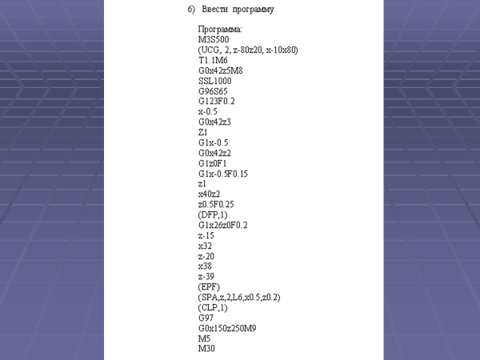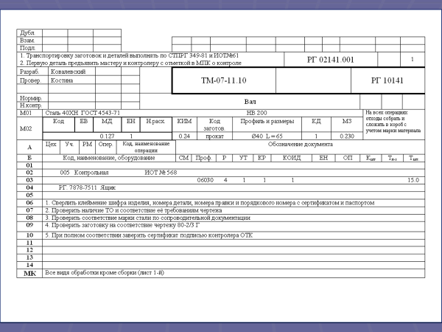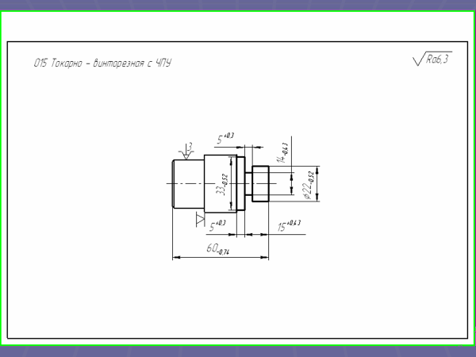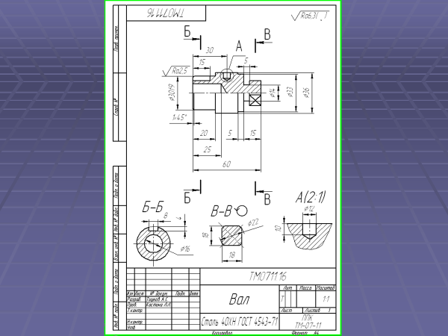
Оценочный лист для жюри
Ф.И.О. | Качество отчета(оценку ставит преподаватель) | Активность | Оценку ставит бригадир | Грамотность сформулированных вопросов | Оригинальность вопроса  или ответа | Четкость изложения мысли | Общая оценка
Бригада №1
1.
2.
3.
4.
5.
Бригада №2
И т.д.
Анкета по выполненной работе
- Предложения по улучшению организации уроков
- Недостатки в организации работы
- Вы приобрели практический опыт в освоении профессий:
- Технолог
- Инженер-программист
- Фрезеровщик
- Оператор с ПУ
- Наладчик
- Мастер
Кем Вы себя видите в будущей профессиональной деятельности
4.Ваши предложения для своих членов бригады, какую профессию на данном этапе обучения посоветовали им выбрать

СТУДЕНЧЕСКОЕ КОНСТРУКТОРСКОЕ БЮРО КАК КЛЮЧЕВОЙ ФАКТОР ФОРМИРОВАНИЯ СОВРЕМЕННЫХ СПЕЦИАЛИСТОВ

Кучукбаев Гаптрафик Габдуллатифович, преподаватель Бардымский филиал ГАПОУ «Краевой политехнический колледж»

ПОСТАНОВКА ПРОБЛЕМЫ

В программы обучения по специальностям включен достаточно большой объем практических и лабораторных работ, но возможность реализовать творческий, свободный подход к способностям студентов удается на более узких видах деятельности. Воплощение данного подхода выразилось в создании студенческое конструкторское бюро на базе Бардымского филиала ГБОУ СПО «Краевой политехнический колледж», содержание деятельности которого предусматривает развитие технического мышления обучающихся.

Цель:
Развитие инновационной деятельности специалистов и студентов Колледжа, подразумевающей организацию воплощения их технических идей и проектов в реально действующие приборы.
Задачи:
1 Создание благоприятных условий для формирования высокопрофессиональной и творчески активной личности будущего специалиста;
2 Создание учебного оборудования обеспечивающий комфортные условия для проведения теоретических и лабораторно-практических занятий.
3 Содействие формированию профессиональных и развитию общих компетенций:

ОПИСАНИЕ ПРОЕКТА
Для реализации проекта необходимо встретиться с социальными партнерами и обсудить современный подбор специалистов для решения конкретных задач на производстве. Выявить недостаточность технических возможностей МТБ колледжа для применения на учебной практике студентов. Подобрать материал для конструирования или сборки различных макетов, стендов и т.д. допустимых для разработки в рамках СКБ. Разработать программы СКБ на три учебных года. Сформировать группу студентов из 3, 4 курсов. Провести мониторинг сформированности профессиональных компетенций студентов.

ОЖИДАЕМЫЕ РЕЗУЛЬТАТЫ
Учебное оборудование обеспечивающий комфортные условия для проведения теоретических и лабораторно-практических занятий.
Проект позволит педагогу проанализировать и оценить себя как профессионала.
Активизация конструкторской и технической деятельности
обучающихся;
Активное, заинтересованное участие в решении технических проблем всех членов СКБ.
Развитие творческого потенциала членов СКБ, подготовка к внедрению разработанных проектов.
Презентация практической работы на учебно-исследовательской конференции.
Презентация о деятельности СКБ.
Положительная динамика формирования ОК и ПК (по результатам ведения мониторинга).

РАБОЧИЙ ПЛАН РЕАЛИЗАЦИИ ПРОЕКТА
Этап ПД | Сроки | Содержание деятельности | Участники  (с обязанностями) | Предполагаемый результат | Критерии оценки результатов
Подгото-вительный | 2017 | Круглый стол по теме « Развитие профессиональных компетенций студентов посредством СКБ» |  | Определены цели и задачи СКБ, возможные направления и …. | Цели и задачи соответствуют развитию ОК, ПК
 | Октябрь -декабрь 2017 | Материально-техническое обеспечение | Руководитель СКБ, администрация колледжа | Составление сметы проекта | В смету включен перечень необходимого оборудования. Инструментов, расходного материала
Практи-ческий | 2015-2016 | Реализация программы СКБ : Изготовление действующей модели автомобиля «Ода». | Руководитель и студенты | Стенд, обеспечивающий комфортные условия для проведения теоретических и лабораторно-практических занятий. | Оценка сформированности профессиональных компетенций:  Высокий уровень – 4 студента  Средний уровень – 5 студентов  Базовый уровень – 3 студента
 | 2016-2017 | Реализация программы СКБ :Изготовление учебного стенда для проверки и ремонта электрооборудования тракторов и автомобилей | Руководитель и студенты | Стенд, обеспечивающий комфортные условия для проведения теоретических и лабораторно-практических занятий. | Оценка сформированности профессиональных компетенций:  Высокий уровень – 8 студента  Средний уровень – 3 студента  Базовый уровень – 1 студент
 | 2017-2018 | Реализация программы СКБ :Изготовление учебного стенда для проверки и промывки форсунок инжекторных двигателей. | Руководитель и студенты | Стенд, обеспечивающий комфортные условия для проведения теоретических и лабораторно-практических занятий. | Оценка сформированности профессиональных компетенций:
Заключи-тельный |  | Отчёт о деятельности СКБ. Рефлексия студентов. | Руководитель и студенты | Повышение уровня сформированности профессиональных компетенций студентов | Определение динамики формирования ОК и ПК (по результатам ведения мониторинга).

Оборудование, имеющееся в колледже для деятельности СКБ
1.Автомобиль ИЖ-2126 «Ода»
2.Сварочное оборудование
3.Круглошлифовальная машина
4. Шуруповерт
5. Набор ключей
6. Слесарное оборудование
Смета расходов по проекту СКБ (укрупненно)

№ | Наименование | Количество | Стоимость
1 | Труба профильная | 6 метров | 450 р
2 | Отрезные круги | 10 штук | 500 р
3 | Электроды ОК-46 -3 | 5 кг | 670 р
4 | Болты, гайки | По необходимости
5 | Шпатлевка | 500 грамм | 380 р
6 | Наждачная бумага | 4 набора | 330 р
7 | Шпатели | 3 штуки | 180 р
8 | Полировальные круги | 3 штуки | 210 р
9 | Краска эмаль черная | 3 кг | 385 р
10 | Краска эмаль серая | 3 кг | 385 р
11 | Генератор ВАЗ | 1штук | !000 р
12 | Электродвигатель на стенд (220 вольт,1400об\мин, 600Вт) | 1штук | 1500 р
13 | Компрессор автомобильный 12 В | 1штук | 800 р
14 | Манометр на стенд | 1 шт | 300 р
15 | Кран шаровой 3\4 | 2 шт | 630 р
16 | Фитинги для сборки | 10 шт | 150 р
17 | Сварочный аппарат для полипропилена | 1 шт | 2000 р
18 | Фанера 10 мм | 1 лист | 750 р

Общая стоимость сметы 10235 руб

МЕТОДИЧЕСКИЙ ПАСПОРТ УЧЕБНОГО ЗАНЯТИЯ ПО ТЕМЕ «КОРРОЗИЯ МЕТАЛЛОВ»

Кучукбаев Халил Гаялович, преподаватель Бардымский филиал ГАПОУ «Краевой политехнический колледж»

МЕТОДИЧЕСКИЙ ПАСПОРТ

Составитель | Кучукбаев Халил Гаялович, преподаватель ГАПОУ "Краевой политехнический колледж"
Целевая аудитория | Студенты, обучающиеся по специальности "Техническое обслуживание и ремонт автомобильного транспорта"
УД | Химия
Тема учебного занятия | Коррозия металлов
Продолжительность | 90 минут
Цель | Сформировать понятие о коррозии металлов, изучить виды коррозионных процессов и основные способы защиты от коррозии
Задачи | Образовательная:  Сформировать понятие о коррозии металлов, изучить механизмы коррозии (химический и электрохимический), влияние условий внешней среды на коррозионный процесс, методы защиты от коррозии.
Развивающая:
Формировать опыт творческой деятельности; развивать доказательную речь, способность проводить, наблюдать и описывать химический эксперимент; развивать умение обобщать полученные знания, умение самостоятельно приобретать знания, используя различные источники информации, развивать критическое мышление.
Воспитательная:
Воспитывать умение работать в малых группах, самостоятельность в работе, инициативность, высказывание своей точки зрения.
Тип учебного занятия | Изучение нового материала с элементами исследования.
Организация образовательного пространства | Формы работы: обучение в малых группах, индивидуальное и фронтальное обучение.
 | Средства обучения: компьютер, мультимедийный проектор, электронная презентация к уроку, Периодическая система химических элементов, электрохимический ряд напряжений металлов, учебник: Габриелян О.С. Химия для профессий и специальностей технического профиля, информационные листы, бланк для выполнения заданий, листы самооценки.
 | Оборудование: штатив для пробирок, пробирки с электролитами и образцами металлов, подвергшихся коррозии (приготовлены за две недели до начала учебного занятия), образцы металлических изделий с защитным коррозионным покрытием; геометрические фигуры из бумаги (5 красных треугольников, 5 зеленых квадратов, 5 черных кругов, 5 синих трапеций, 5 желтых прямоугольников).
Технологии, методы | Технология развития критического мышления, проблемное обучение.  Метод кластера, прием «Бортовой журнал», "Корзина идей", поисковая беседа.
Ожидаемые результаты | Предметные:  - определение признаков коррозионных процессов;  - классифицирование коррозии по различным признакам;  - оценка влияния условий внешней среды на коррозионный процесс, приведение доказательства целесообразности использования способов защиты металлов от коррозии;  - умение наблюдать, фиксировать и описывать результаты проведенного эксперимента.  Метапредметные:  - планирование учебного сотрудничества с преподавателем и с товарищами по группе;  - формулирование собственной позиции;  - анализ объектов с целью выделения признаков;  - самостоятельное формулирование познавательной цели;  - поиск и выделение необходимой информации с различных источников;  - установление причинно-следственной связи;  - умение работать в группе и брать ответственность за работу членов группы;  - умение наблюдать, делать выводы и умозаключения, объяснять, доказывать, защищать свои выводы;  - умение структурировать материал;  - выражение в ходе рефлексивной деятельности свои мысли с достаточной полнотой и точностью;  - проведение контроля, оценки и коррекции полученных знаний;  - - сопоставление полученных результатов деятельности с поставленной заранее целью.  Личностные:  - умение управлять своей учебной деятельностью;  - сформированность мотивации к познанию нового;  - химически грамотное поведение в профессиональной деятельности и в быту.

МЕТОДИЧЕСКАЯ СТРУКТУРА УРОКА
Этапы урока | Задания для обучающихся, выполнение которых приведет к достижению планируемых результатов | Деятельность обучающихся, ее содержание, формы, методы и средства обучения | Планируемые результаты
 |  |  | Предметные (знать) | Метапредметные (УУД) | Личностные
1. Организационный момент | Приветствие преподавателем студентов, проверка к готовности к уроку. Деление студентов на пять групп с использованием геометрических фигур.  Выбрать лидера в группе, определить задание лидера. | Распределяются по группам.  Выбирают лидера. |  | Планирование учебного сотрудничества с преподавателем и с товарищами по группе.
2. Определение темы урока | Показ слайдов, где представлены образцы металлов, подвергшихся коррозии.  Слайд 1  Определить тему урока на основе информации, представленной на слайде.  Слайд 2.  Инструкция по выполнению заданий на уроке. | Высказывают свои предположения:  - о металлах  - о разрушении металлов  - о коррозии металлов  Определяют и записывают тему урока на бланке для выполнения заданий (Приложение 1). | Распознавание характера разрушения металлических изделий по внешним признакам. | Умение наблюдать, делать выводы и умозаключения. | Формирование мотивации к познанию нового.
3. Стадия вызова
Мотивация студентов | В центре доски слово «Коррозия».  Какие ассоциации у вас возникают при упоминании этого слова?  Оформляет ответы студентов на доске в виде схемы. | Высказывают слова, термины, понятия, связанные со словом коррозия (работают в группах).  Прием "Корзина идей". | Знать понятия: коррозия металлов, влияние условий окружающей среды на характер разрушения металлов, продукты коррозии. | Формулирование собственного мнения и позиции. | Формирование мотивации к познанию нового.
Определение цели урока | Ответить на вопросы  Слайда 3.  Слайд 4 – цель урока  Слайд 5 –определение коррозии  Совместно со студентами определить цель урока.  На какие вопросы вы хотели бы найти ответы в ходе сегодняшнего урока? | Отвечают на вопросы.  Определяют цель урока.  Записывают на бланке для выполнения заданий определение термина коррозии.  Планируют деятельность на уроке. | Знание определения понятия "Коррозия металлов" | Анализ объектов с целью выделения признаков.  Формулировка собственного мнения и позицию.  Планирование учебного сотрудничества с преподавателем.  Самостоятельное формулирование  познавательной цели. | Формирование мотивации к познанию нового
4. Стадия осмысления
Изучение нового материала  (Виды коррозии) | Определить виды коррозии металлов.  Информационный лист №1  Слайд 6– бортовой журнал  Записать в бортовой журнал определения и термины.  Слайд 7.  Слайд 8. | Работают с информационными листами (Приложение 2). Заполняют «Бортовой журнал».  Отвечают на вопросы.  В бортовой журнал записывают: виды коррозии, уравнения реакций. | Знать термины: коррозия металлов, химическая и электрохимическая коррозия. Уметь записывать уравнения, описывающие коррозию металлов.  Знать формулы продуктов коррозии железа.  Определять признаки коррозионных процессов. | Поиск и выделение необходимой информации с различных источников.  Установление причинно-следственной связи.  Умение работать в группе. | Формирование умений управлять своей учебной деятельностью.  Химически грамотное поведение в профессиональной деятельности и в быту
Экспериментальная часть | Определите влияние условий окружающей среды на скорость коррозии. Работать по инструкции.  Ответьте на проблемный вопрос  Слайд 9. | Результаты эксперимента записывают в таблицу, оформляют выводы. Результаты озвучивают.  Поисковая беседа. | Определение влияния условий внешней среды на коррозионный процесс: характер среды, контакт с другими. металлами. Наблюдение, фиксация и описание результатов проведенного  эксперимента. | Умение наблюдать, делать выводы и умозаключения. Умение объяснять, доказывать, защищать свои выводы.  Умение работать в группе. | Формирование умений управлять своей учебной деятельностью.  Химически грамотное поведение в профессиональной деятельности и в быту
Изучение нового материала  (Способы защиты металлов от коррозии) | Работа с информационным листом №2 (Приложение2) и учебником с 172-172.  Информационный лист №2  Задание №1  Определить по образцу метод защиты от коррозии  Группам озвучить ответы к заданию №1. | Работа с информационными листами и учебником. Заполняют бортовой журнал: способы защиты металлов от коррозии.  Выполняют Задание №1.  Группы озвучивают ответы по заданию. | Знать и определять способы защиты металлов от коррозии. Приводить доказательства целесообразности использования способов  защиты металлов от коррозии. | Умение структурировать материал.  Умение работать в группе.  Брать ответственность за работу членов группы. | Формирование умений управлять своей учебной деятельностью.  Химически грамотное поведение в профессиональной деятельности и в быту
5. Рефлексия | Задание №2 Заполнить кластер.  Выполнить задание №3. | Заполняют кластер.  Прием "Кластер"  Выполняют Задание №3.  Озвучивают ответы. | Обобщение и закрепление полученных знаний. | Выражение в ходе рефлексивной деятельности свои мысли с достаточной полнотой и точностью.  Умение работать в группе.  Брать ответственность за работу членов группы.
6. Подведение итогов урока | Задает вопросы:  -Ответили ли мы на вопросы, которые стояли перед нами в начале урока?  Достигнута ли цель урока?  Слайд 10.  -Довольны ли вы своей работой на уроке?  -Как Вы считаете, Ваша группа работала активно или пассивно?  -Результатов легче добиваться одному или работая коллективом?  Сдать конспект урока с выполненными заданиями. Лидерам групп озвучить оценки работы студентов в группею | Отвечают на вопросы.  Самооценка деятельности на уроке (Приложение 3).  Лидеры групп озвучивают результаты самооценки. | Обобщение полученных знаний. | - Сопоставление полученных результатов деятельности с поставленной заранее целью.  Брать ответственность за работу членов группы.
7. Домашнее задание | Слайд 11.  Учебник с. 117, №5,6  Слайд 12.

Приложение 1
Бланк для выполнения заданий
«Жизнь человеческая подобна железу. Если употреблять его в дело, оно истирается, если не употреблять – ржавеет»
Катон старший. Древнеримский философ
ФИО студента_____________________________
Тема урока: ________________________________
Коррозия – это ______________________________________________________________________________________________________________________________________________________________________________________________________
Предмет коррозии:___________________________
Условия окружающей среды:________________________________________________________________________
Результат коррозии:________________________________________________
Бортовой журнал
Новые понятия и термины  (Что нового я узнал?) | Краткие определения

Инструкция для экспериментальной части
Внимательно осмотрите каждую из пробирок. Дайте характеристику коррозионного разрушения железа в тех или иных условиях. Заполните таблицу.

Номер  пробирки | Состав пробирки | Результат эксперимента: характер осадка (больше, меньше, нет осадка), цвет осадка
№1 | Раствор NaCl +  + железный гвоздь
№2 | Вода + железный гвоздь
№3 | Раствор NaCl + +железный гвоздь, обвитый медной проволокой
№4 | Раствор NaCl + +железный гвоздь + цинк

1. Сравните пробирки №1 и №2.
В каком случае металл подвержен коррозии больше: ____________________________________________
2. Сравните пробирки №1 и №3.
В каком случае металл подвержен коррозии больше: ___________________________________________
3. Сравните пробирки №1 и №4.
В каком случае металл подвержен коррозии больше: ___________________________________________
Проблемные вопросы:
Почему при контакте с медью железо подвергается коррозии больше?
___________________________________________________________________

Почему при контакте с цинком железо не подвергается коррозии?
__________________________________________________________________________________________________________________________________________________________

Задание №1
Рассмотрите образцы выданных вам металлических изделий. Прочитайте в учебнике и в информационном листе описание этого способа и определите, какой основной способ защиты металла от коррозии применялся в этом случае:
_____________________________________________________________

Задание 2
Составьте кластер:

Коррозия

Задания №3 (для 1-й группы)
Требуется скрепить железные детали. Какими заклепками следует пользоваться медными или цинковыми, чтобы замедлить коррозию железа? Ответ обоснуйте:
______________________________________________________________________________________________________________________________
Задания №3 (для 2-й группы)
К стальному днищу машины была предложена протекторная защита. Какой металл для этого лучше применить: Zn, Cu или Ni? Ответ обоснуйте:
__________________________________________________________
____________________________________________________________
Задания №3(для 3-й группы)
Сантехника попросили поставить водопроводный кран, на стальную трубу. В наличии оказались хромированный и медный краны. Какой кран лучше выбрать? Аргументируйте ответ:
____________________________________________________________________________________________________________________________________
Задания №2 (для 4-й группы)
Лист железа, покрытый оловом, процарапали до железа. Будет ли подвергаться коррозии железо?
____________________________________________________________________________________________________________________________________
Задания №2 (для 5-й группы)
Лист железа, покрытый цинком, процарапали до железа. Будет ли подвергаться коррозии железо? Ответ обоснуйте:
____________________________________________________________________________________________________________________________________

Приложение 2
Информационный лист №1
При взаимодействии металлов с окружающей средой на их поверхности образуются соединения, обладающие совершенно иными свойствами, чем сами металлы. В обычной жизни мы употребляем слова «ржавчина», «ржавление», видя коричнево-рыжий налет на изделиях из железа и его сплавов. По химической природе коррозия – это окислительно-восстановительный процесс.
По механизму протекания химических процессов различаю химическую и электрохимическую коррозию.
Химическая коррозия происходит в не проводящей электрический ток среде. Такой вид коррозии наблюдается в случае взаимодействия металлов:
- при высокой температуре с сухими газами (кислород О₂, сернистый газ SO₂, хлор Сl₂, углекислый газ СО₂ и др.);
- жидкостями – неэлектролитами (бензином, керосином, дизельным топливом и др.).
Химической коррозии подвергаются детали и узлы двигателей внутреннего сгорания (например, поршень, клапана, цилиндр) и газовых турбин, котлы тепловых электростанций, банная печь. Химическая коррозия часто наблюдается в процессе обработки металлов при высокой температуре.
Например: _{t}
4Fe + 3О₂ = 2Fe₂О₃
_{t}
2Fe + 3SO₂ + 3О₂ = Fe₂(SО₄)₃
Электрохимическая коррозия происходит в токопроводящей среде (в электролите) с возникновением внутри системы электрического тока. Электролитом может служить морская вода, речная вода, конденсированная влага, земля, а также растворы кислот, солей и щелочей.
Как правило, металлы и сплавы неоднородны по строению, содержат включения различных примесей (металлы или неметаллы). При контакте металлов с электролитами одни участки поверхности металла начинают растворяться. Эти участки металла называются анодами:
восстановитель Fe-2е = Fe²⁺.
На других участках металлов восстанавливается кислород. Эти участки называются катодами:
окислитель О₂ + 2Н₂О +4е = 4ОН⁻
Анодом является более активный металл, который растворяется в электролите (подвергается коррозии).
Катодом является менее активный металл, который не растворяется в электролите (не подвергается коррозии).
Катионы водорода (кислая среда) и растворенный кислород – важнейшие окислители, вызывающие электрохимическую коррозию.
Скорость коррозии тем больше, чем сильнее отличаются металлы (металл и примеси) по своей активности ( для металлов – чем дальше друг от друга они расположены в ряду напряжений). Значительно усиливается коррозия при увеличении температуры.
Для коррозии металлов всегда нужен кислород.
Информационный лист №2
В мире ежегодно получают огромное количество различных металлов и сплавов, и примерно 10% этого количества разрушается в результате коррозии. А из всего количества сплавов на основе железа теряется примерно 25%.
Коррозия металлов наносит большой экономический вред. Человечество несет огромное материальные потери в результате разрушения трубопроводов, деталей машин, судов, мостов, различного оборудования.
Коррозия приводит к уменьшению надежности работы металлоконструкций. Учитывая возможное разрушение, приходится завышать прочность некоторых изделий (например, деталей самолетов, лопастей турбин), а значит, увеличивать расход металла, а это требует дополнительных экономических затрат.
Коррозия приводит к простоям производства из-за замены вышедшего из строя оборудования, к потерям сырья и продукции в результате разрушения газо-, нефте- и водопроводов. Нельзя не учитывать и ущерб природе, а значит, и здоровью человека, нанесенный в результате утечки нефтепродуктов и других химических веществ.
Способы защиты металлов от коррозии
Металлические покрытия делят на две группы: коррозионностойкие и протекторные. Например, для покрытия сплавов на основе железа в первую группу входят никель, серебро, медь, свинец, хром. В электрохимическом ряду напряжений металлов они стоят правее железа. Во вторую группу входят цинк, кадмий, алюминий. По отношению к железу они более активны, т.е. в ряду напряжений находятся левее железа и поэтому сами будут окисляться, а железо останется целым, пока есть еще протектор.
Листовое железо, покрытое цинком, называют оцинкованным железом, а покрытое оловом – белой жестью. Первое в больших количествах идет на кровли домов, а из второго изготавливают консервные банки. И то и другое получают главным образом протягиванием листа железа через расплав соответствующего металла. Для большей стойкости водопроводные трубы и арматуру из стали и серого чугуна часто подвергают оцинковыванию также окунанием в расплав данного металла.
Металл, защищенный, таким способом будет, в целостности и сохранности пока поверхность пленки покрывающего металла будет оставаться без повреждений. В местах, где покрытия повреждаются, при наличии влаги происходит электрохимическая коррозия железа. Например: железо, покрытое пассивным металлом никелем. Железо по своей активности превосходит никель, поэтому и окисляется кислородом и переходит в виде ионов в окружающую среду, а на поверхность никеля поступают, электроны атомов железа, которые и восстанавливают окислитель окружающей среды – кислород.
Применение ингибиторов– один из эффективных способов борьбы с коррозией металлов в различных агрессивных средах (в атмосферных, в морской воде, в охлаждающих жидкостях и солевых растворах, в окислительных условиях и т.д.). Ингибиторы – это вещества, способные в малых количествах замедлять протекание химических процессов или останавливать их. Название ингибитор происходит от лат. inhibere, что означает сдерживать, останавливать. Известно, что дамасские мастера для снятия окалины и ржавчины пользовались растворами серной кислоты с добавками пивных дрожжей, муки, крахмала. Эти примеси были одними из первых ингибиторов. Они не позволяли кислоте действовать на оружейный металл, в результате чего растворялись лишь окалина и ржавчина.
Протекторная защита. Металл, который необходимо защитить от коррозии покрывают более активным металлом. Тот металл, который заведомо будет разрушаться в паре, называется протектором. Примеры такой защиты – оцинкованное железо (железо – катод, цинк – анод), контакт магния и железа (магний – протектор).
Железо часто покрывают другим металлом, например цинком или хромом, чтобы защитить от коррозии. Оцинкованное железо получают, покрывая его тонким слоем цинка. Цинк защищает железо от коррозии даже после нарушения целостности покрытия. В этом случае железо в процессе коррозии играет роль катода, потому что цинк окисляется легче железа:
Защита железных водопроводных труб.
Магниевый анод окружают смесью гипса, сульфата натрия и глины, чтобы обеспечить проводимость ионов. Труба играет роль катода в гальваническом элементе (Рисунок 1).
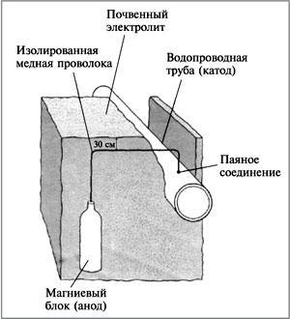

Рисунок 1. Защита железных водопроводных труб

Создание сплавов, устойчивых к коррозии. Если металл, например хром, создает плотную оксидную пленку, его добавляют в железо, и образуется сплав – нержавеющая сталь. Такие стали называются легированными. Большим достижением металлургов в защите от коррозии стало создание коррозионно-стойкой стали. В результате снижения содержания углерода в нержавеющей стали до 0,1 % стало возможным изготовлять из нее листовой прокат. Типичная «нержавейка» содержит 18% хрома и 8% никеля. Первые тонны нержавеющей стали в нашей стране выплавили еще в 1924 г. в Златоусте. Сейчас создан широкий ассортимент сталей, устойчивых к коррозии. Это и сплавы на железохромоникелевой основе, и особо коррозионностойкие никелевые, легированные молибденом и вольфрамом. Эти сплавы производят и на нашем комбинате.
Многие сплавы, которые содержат незначительное количество добавок дорогих и редких металлов, приобретают замечательную устойчивость к коррозии и прекрасные механические свойства. Например, добавки родия или иридия к платине так сильно повышают ее твердость, что изделия из нее – лабораторная посуда, детали машин для получения стекловолокна – становятся практически вечными.
Приложение 3

Лист оценки (Оценки выставляется на основе листов самооценки)
Группа №___________
Ф.И. | Баллы (1-5 баллов)
1.
2.
3.
4.
5.

Лист самооценки студента _________________________

Критерии | Баллы (1-5 баллов)
На уроке постоянно отвечал на вопросы преподавателя
Решил без ошибок задание 1 и 2
Помогал в группе решать задания, высказывал свое мнение
Мое мнение в группе чаще всего учитывалось и др.

ЛИТЕРАТУРА
1. Бутенко А.В., Ходос Е.А. Критическое мышление: метод, теория, практика. Учеб.-метод. пособие. М.: Мирос, 2002.
2. Габоиелян О.С., Остроумов И.Г. Химия для профессий и специальностей технического профиля: учебник. - М.: Издательский центр "Академия", 2013.
3. Заир-Бек С.И., Муштавинская И.В. Развитие критического мышления на уроке: Пособие для учителя. - М.: Просвещение, 2004.
4. Жук Н.П. Курс теории коррозии и защиты металлов. Учебное пособие. - Москва: Альянс, 2006.
5. Примерная программа общеобразовательной дисциплины "Химия" для профессиональных образовательных организаций/ ФГАУ ФИРО.- М.: Издательский центр "Академия", 2015.

Приложение: презентация.

МЕТОДИЧЕСКАЯ РАЗРАБОТКА УРОКА ПО ТЕМЕ «ЕДИНЫЙ НАЛОГ НА ВМЕНЕННЫЙ ДОХОД»

Кучукбаева Ляйсан Фидаилевна, преподаватель Бардымский филиал ГАПОУ «Краевой политехнический колледж»

Специальность 38.02.01
«Экономика и бухгалтерский учет (по отраслям)»

ТЕХНОЛОГИЧЕСКАЯ КАРТА УРОКА
ПМ.04. Составление и использование бухгалтерской отчетности
УП.04.01. Технология составления бухгалтерской отчетности
Тема: Единый налог на вмененный доход
Цель: Формирование профессиональных умений и навыков составления налоговых деклараций
Задачи:
- обучающая: формирование умений и навыков при составлении налоговых деклараций
- развивающая: развитие умений составления налоговых деклараций по налогам и сборам в бюджет;
- воспитательная: воспитание аккуратности, внимания, сосредоточенности, ответственности
- социальная: понимание сущности и значимости будущей профессии.
Тип урока: формирование умений
Вид урока: практическая работа
Используемые формы организации учебной деятельности: фронтальная, индивидуальная
Используемые методы обучения:
- словесный: эвристическая беседа, объяснения,
- наглядный: демонстрация презентации
- практический: практическая работа, работа с заданиями, обсуждение полученных данных, формулировка выводов,
- рефлексивный: итоговая рефлексия.
Учебно-методическое обеспечение урока:
- дидактические средства: электронная презентация
- методические средства: КОЗ
- технические средства: калькулятор, АРМ педагога
Межпредметные связи: математика, ДОУ
Прогнозируемый результат:
- формирование умений и навыков при составлении налоговых деклараций:
– принимать организационные решения по организации составления декларации;
– выбирать нормативные документы из нормативной правовой базы РФ;
- формирование элементов общих и профессиональных компетенций:
– ОК 1. Понимать сущность и социальную значимость своей будущей профессии, проявлять к ней устойчивый интерес
– ОК 2. Организовывать собственную деятельность, исходя из цели и способов ее достижения, определенных руководителем
– ОК 3. Принимать решения в стандартных и нестандартных ситуациях и нести за них ответственность.
– ОК 7. Брать на себя ответственность за работу членов команды (подчиненных), результат выполнения заданий.
- ПК 4.3. Составлять налоговые декларации по налогам и сборам в бюджет, налоговые декларации по ЕСН и формы статистической отчетности в установленные законодательством сроки.
ХОД УРОКА (время 30 минут)
Этапы урока | ДЕЯТЕЛЬНОСТЬ ПЕДАГОГА | ДЕЯТЕЛЬНОСТЬ СТУДЕНТОВ | Форма организации | РАЗВИТИЕ  ЭЛЕМЕНТОВ КОМПЕТЕНЦИИ
1 | 2 | 3 | 4 | 5
1.Организационный этап. | Создает положительное эмоциональное поле.  Приветствует студентов  Проверяет готовность студентов к уроку | Приветствуют преподавателя
2.Актуализация знаний.  Постановка цели и задач урока.  Мотивация учебной деятельности учащихся. | Показывает презентацию.  Сообщает факты, задает вопросы по теме, которые направляют мысли студентов на формулирование темы и цели урока. | Внимательно слушают преподавателя.  В процессе совместной деятельности с преподавателем, определяют тему и цель урока.  Отвечают на поставленные вопросы. | Слайд 1  Приемы: исключение, | ОК 2. Организовывать собственную деятельность, выбирать типовые методы и способы выполнения профессиональных задач, оценивать их эффективность и качество  ОК 3. Принимать решения в стандартных и нестандартных ситуациях и нести за них ответственность  ОК 7. Брать на себя ответственность за работу членов команды (подчиненных), результат выполнения заданий
3. Основная часть. | Выявляет наличие опорных знаний у студентов, необходимых для выполнения практической работы  Выдает документ для практической работы  Проверка результатов практической работы | Смотрят презентацию  Слушают, смотрят, анализируют, отвечают на вопросы  Выполняют работу | Слайд 5-6  Прием: домысливание, подводящий диалог, связи  Практическая работа (выполняется самостоятельно, индивидуально)  Слайд 7 Прием: согласен – не согласен | ОК 3. Принимать решения в стандартных и нестандартных ситуациях и нести за них ответственность  ОК 4. Осуществлять поиск и использование информации, необходимой для эффективного выполнения профессиональных задач, профессионального и личностного развития
4. Заключительный | Проводит рефлексию содержания урока с помощью заготовленных фраз  Выставляет отметку студентам за активную работу в течение всего урока.  Предлагает студентам вспомнить цель урока и сделать вывод о ее достижении | Отвечают на вопросы  Формулируют вывод профессиональной проблемной ситуации с места.  Подводят итоги  Оценивают значимость знаний, умений, навыков деятельности.  Отслеживают свои ошибки по ходу работы  Возвращаются к цели урока, которая появляется на слайде презентации, дают ответ по ее достижению | Прием: Продолжи фразу | ОК 1. Понимать сущность и социальную значимость своей будущей профессии, проявлять к ней устойчивый интерес

СПИСОК ИСПОЛЬЗОВАННОЙ ЛИТЕРАТУРЫ
- Стандарт ФГОС СПО по специальности 38.02.01 «Экономика и бухгалтерский учет (по отраслям)»
- СПС «Консультант плюс»
- Налоговый кодекс

Ход урока
Слайд 1.
Здравствуйте! Рада вас приветствовать на сегодняшнем занятии, хочу пожелать всем плодотворной работы. В рамках учебной практики осваиваем работу по разновидностям налогообложения.
Обратите внимание на слайд и выделите в кластере налог, который не рассматривался подробно на практических занятиях. (ЕНВД).
Какой документ создается при расчете ЕНВД? (декларация)
Поэтому цель нашего занятия? (составить декларацию)
Запись на доске Цель: составить декларацию.
Правильно!
Расшифруйте аббревиатуру (ЕНВД). (Единый налог на вмененный доход)
Слайд 2
Какие документы из нормативно-правовой базы Вам необходимо знать для расчета ЕНВД?
1.
2.
3.
Слайд 3.
Перечислите виды деятельности организаций, облагающиеся ЕНВД
Слайд 4.
Определите последовательность заполнения декларации
Свяжите части предложения по смыслу
Кто сможет напомнить формулу расчета ВД за месяц
(кто-то скажет), переключиться на следующий слайд
Слайд 5
На слайде формула расчета ВД, вам необходимо перечислить ее составляющие и назвать числовые значения постоянных величин.
Кто сможет напомнить формулу расчета ВД за определенное количество дней
(кто-то скажет), переключиться на следующий слайд
Слайд 6
Аналогично, перечислите ее составляющие и назовите числовые значения постоянных величин.
Перейти на следующий слайд, где показаны обе формулы одновременно
Слайд 7
А теперь переходим непосредственно к учебной задаче. У вас на столах лежат декларации, которые вам необходимо составить, используя знания дисциплины ДОУ, и формулы расчета ЕНВД. У вас 5-7 минут, кто закончит раньше, то я предложу дополнительное задание.
Слайд 8
Итак, время составления декларации подошло к концу, прошу озвучить результаты.
(опросить желательно всех, начиная со слабых студентов, результаты фиксировать на слайде). Верный ответ ……….. Кто ошибся, необходимо сделать проверку расчетов или правильность внесения данных в декларацию.
Слайд 9
Молодцы! А сейчас подведем итог вашего восприятия урока. Попробуйте продолжить каждую фразу, предложенную на слайде, относительно себя и оценить свою работу, посмотрим совпадет ли она с моей оценкой.
(заслушать фразы студентов и поставить всем оценку за урок)
Урок закончен.

Задача
Российская организация ООО «Альфа» с 25 февраля 2016г. Состоит на налоговом учете по месту своего нахождения в Межрайонной ИФНС России № 9 по Тверской области. Также с указанной даты организация состоит на учете в данном налоговом органе в качестве налогоплательщика ЕНВД по месту осуществления предпринимательской деятельности в связи с ведением розничной торговли через магазин, расположенный по адресу: 170517, Тверская область, Калининская район, пгт. Васильевский Мох (код ОКТМО – 28620155051), ул. Первомайская, д.24. Магазин имеет торговый зал площадью 60 кв. м. Иной предпринимательской деятельности ООО «Альфа» не ведет.
Организации присвоены:
- ОКВЭД – 52.2;
- ИНН – 6949002482;
- КПП – 694935001 (как налогоплательщику ЕНВД)
Организация не имеет печати.
Руководитель ООО «Альфа» - Иванов Иван Иванович.
Контактный телефон организации – (4822) 12-34-56.
Общая сумма произведенных ООО «Альфа» взносов и расходов, предусмотренных пп. 1,2 п. 2 ст. 346.32 НК РФ, на которые может быть уменьшена сумма ЕНВД, исчисленного за 1 квартал 2016г., составила 42 000., из них:
Сумма, руб. | Вид платежа
37 000 | Страховые взносы (пп. 1 п.2 ст. 346.32 НКРФ):  - на обязательное пенсионное страхование;  - обязательное социальное страхование на случай временной нетрудоспособности и в связи с материнством;  -обязательное медицинское страхование;  - обязательное социальное страхование от несчастных случаев на производстве и профессиональных заболеваний
5 000 | Расходы по выплате пособия по временной нетрудоспособности (за исключением несчастных случаев на производстве и профессиональных заболеваний) за дни временной нетрудоспособности работника, которые оплачиваются за счет средств работодателя (пп. 2 п. 2 ст.346.32 НК РФ)

Составить налоговую декларацию по единому налогу на вмененный доход за 1 квартал 2016г.

Приложение: презентация.

ТЕЗИСЫ К СЕМИНАРУ «ПЕДАГОГИЧЕСКАЯ КОНФЛИКТОЛОГИЯ»

Летина Юлия Сергеевна, преподаватель КГАПОУ «Нытвенский многопрофильный техникум»

Конфликт: понятие, структура, динамика и виды.
- Понятие педагогического конфликта и его основные причины.
- Типология педагогических конфликтов и их характеристика.
- Функции педагогических конфликтов.
5 Управление педагогическим конфликтом.
Конфликт - это наиболее острый способ разрешения противоречий во взглядах, целях, интересах, которые возникают при социальном взаимодействии.
По своему характеру и природе все элементы конфликта могут быть разделены на два вида:
1 Объективные
(внеличностные).
2 Личностные.
Участники конфликта
Субъектами педагогического конфликта считаются те персоны (участники, стороны), чьи интересы, будучи противоречивыми, при взаимодействии в сфере образования реализуются через столкновение и оказывают влияние на развитие личности. Субъектами педагогического конфликта могут являться:
- педагоги,
- учащиеся,
- воспитанники,
- администрация образовательных учреждений,
- родители,
- чиновники сферы образования и т. д.
- Среда конфликт-это та почва, на которой возникает и развивается конфликт
- . Предконфликтная ситуация
- Предконфликтная ситуация — это возможность, а не действительность конфликта, который не возникает на пустом месте, а вызревает постепенно, по мере развития и обострения противоречий его вызывающих.
- Латентный период (предконфликт) включает этапы:
- Возникновение объективной проблемной ситуации.
- Осознание объективной проблемной ситуации субъектами взаимодействия.
- Попытки сторон разрешить объективную проблемную ситуацию неконфликтными способами.
- Возникновение предконфликтной ситуации.
- . Открытый конфликт
Внутренние этапы открытого конфликта:
- Инцидент.
- Эскалация конфликта.
- Сбалансированное противодействие.
- Завершение конфликта.
- Послеконфликтный период
Последней стадией в динамике конфликта является послеконфликтный период, когда ликвидируются основные виды напряженности, отношения между сторонами окончательно нормализуются и начинают преобладать сотрудничество и доверие.
Послеконфликтный период включает два этапа:
- Частичная нормализация отношений оппонентов.
- Полная нормализация их отношений.
- Педагогический конфликт
это возникающая в результате профессионального и межличностного взаимодействия участников учебно-воспитательного процесса форма проявления обострившихся субъектно-субъектных противоречий, вызывающих чаще всего у них отрицательный эмоциональный фон общения, и предполагающая конструктивный перевод столкновения сторон конфликта в заинтересованное устранение его причин
Особенности педагогических конфликтов:
ответственность педагога за разрешение проблемных ситуаций;
профессиональная позиция педагога в конфликте обязывает его взять на себя инициативу в его разрешении;
ошибка педагога при разрешении конфликта порождает новые проблемы, в которые включаются другие субъекты образования;
участники конфликтов имеют разный социальный статус, чем и определяется их поведение в конфликте;
различное понимание событий и их причин педагогом и подопечным;
присутствие других субъектов конфликта.
Противоречия, лежащие в основе педагогического конфликта:
С позиции педагога:
- неудовлетворенность выбранной профессией;
- повышенная ответственность за качество образования;
- ответственность за жизнь и здоровье учащихся;
- неудовлетворенность потребности в признании, уважении педагога как со стороны учащихся, так и со стороны администрации, педагогического коллектива, родителей;
- монотонность педагогической деятельности, жесткое планирование и четкое следование ему в рамках данной педагогической системы; использование традиционных форм обучения и оценки.
С позиции учащегося:
- наличие возрастных сензитивных периодов, ведущих к изменению поведения, реакций на происходящее;
- психологические, индивидуальные особенности личности учащегося;
- неудовлетворенность формами подачи материала;
- непонимание действий педагога (как следствие отсутствия гендерно-ориентированного подхода в межличностном взаимодействии).
Со стороны родителей:
- повышенные требования к школе как к социальному институту образования и воспитания;
- социальные и статусные противоречия.
Причины педагогических конфликтов
Объективные (собственно объективные) причины:
- 1.1. Неблагоприятная экономическая и социально-политическая обстановка в стране и регионе.
- 1.2. Положение дел, связанных с материальным обеспечением учебно-воспитательного процесса.
- 1.3. Непоследовательность соблюдения принципов государственной политики в образовании.
- 1.4. Содержательное и методическое несовершенство учебно-воспитательного процесса.
- 2.1. Несоответствие структуры образовательного учреждения или иной социальной структуры, занятой в образовании, задачам образовательной деятельности.
- 2.2. Неоптимальность функциональных связей образовательного учреждения с внешней средой и между отдельными структурными подразделениями.
- 2.3. Низкая педагогическая направленность работника сферы образования или иного человека, выполняющего педагогические функции, а иногда и профессионально-педагогическая непригодность.
- 2.4. Неоптимальное сочетание единоначалия и демократических принципов управления в образовании.
- 2.5. Ситуативные ошибки, педагогически ошибочные решения, невыполнение педагогическими работниками поставленных администрацией или работниками управления образования задач.
Внутриличностный конфликтэто острое негативное переживание, вызваивающее ,
Межличностный конфликт
В педагогической конфликтологии сложилась традиция классификации межличностных конфликтов по участникам:
– конфликты «ученик-ученик»;
– конфликты «ученик-учитель» или «взрослый-ребенок»;
– конфликты «учитель-родитель» или «учитель-учитель»;
– конфликт «учитель-администратор».
Школьная медиация
то открытое столкновение взаимодействующих субъектов
на основе возникших Цели школьной медиации:
Создание безопасной среды, благоприятной для развития личности с активной гражданской позицией, умеющей принимать решения и отвечать за свои поступки;
● Создание культуры конструктивного поведения в конфликте, основанной на медиативном мировоззрении, в основе которого лежит признание ценности человеческой жизни, уникальности каждой отдельной личности, принятие, уважение права каждого на удовлетворение собственных потребностей и защиту своих интересов (но не в ущерб чужим интересам);
● Создание качества жизни всех участников учебно-воспитательного процесса с помощью медиативного подхода, основывающегося на позитивном общении, уважении, открытости, доброжелательности, взаимном принятии как внутри групп взрослых и детей, так и между этими группами.

МЕТОДИЧЕСКОЕ СОПРОВОЖДЕНИЕ АТТЕСТУЮЩЕГОСЯ ПЕДАГОГА НА ПЕРВУЮ (ВЫСШУЮ) КВАЛИФИКАЦИОННУЮ КАТЕГОРИЮ

Макарова Елена Александровна, методист ГБПОУ «Кунгурский центр образования № 1»

Аннотация: Автор статьи предлагает направления методического сопровождения аттестации, как одного из важных аспектов профессиональной деятельности педагога. Рассмотрены возможные риски, с которыми можно столкнуться в процессе работы с педагогом и предложены пути преодоления проблем.
Ключевые слова: аттестация; межаттестационный период; профессиональная деятельность; профессиональная компетентность.
Аттестация педагога – это оценка уровня его профессиональных компетентностей, процедура определения соответствия уровня квалификации педагогического работника квалификационным требованиям. Параметром оценки является результат профессиональной деятельности педагога за межаттестационный период, который анализирует методист в процессе подготовки преподавателя к процедуре аттестации.
Основная цель работы методиста по данному направлению - оказание психолого-педагогической помощи педагогу для подготовки и успешного прохождения аттестации, выявление перспектив использования потенциальных возможностей педагогического работника. Методист должен реально оценивать профессиональный потенциал аттестуемого, создать благоприятные условия для его реализации, оказать помощь в организации работы педагога над собой в аттестационный период. Предполагаемым результатом работы методиста по данному направлению является успешное прохождение аттестации педагога и поддержка педагогов в аттестационный период.
Организация методического сопровождения аттестующегося педагога строится по определенным направлениям, в рамках которых необходимо сформировать у педагога представление о процедуре аттестации. Совместно с педагогом проанализировать направления его профессиональной деятельности, его достижения, на основе этого, определить дальнейшие этапы совместной работы. Необходимо выявить потребность в повышении квалификации или обмене педагогическим опытом, для формирования полноценного портфолио. Создать условия, дающие педагогу возможность проявления творчества и новаторства. Не менее важным направлением работы методиста будет являться мотивация педагогов. Именно мотивация призвана повышать качество работы, желание самосовершенствоваться и помогать в достижении профессиональных целей. Итак, к основным направлениям работы методиста с педагогом в аттестационный и межаттестационный периоды относятся:
- информационная работа, предполагающая формирование банка необходимой нормативно-правовой документации для педагога по вопросам процедуры прохождения аттестации с целью формирования компетентности педагога в вопросах и алгоритме аттестации;
- анализ профессиональной деятельности педагога, целью которого является оценка готовности педагога к процедуре аттестации в результате изучения результатов его деятельности в межаттестационный период;
- организационная работа, которая предусматривает прием заявления от педагогического работника и планирование его деятельности;
- психологическая работа направлена на поддержку комфортной психологической обстановки в образовательном учреждении в период подготовки к аттестации, эта работа строится с привлечением педагога-психолога;
- методическое сопровождение предполагает оказание помощи в подготовке и оформлении аттестационных материалов, в соответствии с заявленной категорией;
- анализ результатов аттестации с целью определения путей совершенствования дальнейшей работы педагога, прошедшего (или не прошедшего) аттестацию и мотивации педагогов для дальнейшей работы по данному направлению.
В процессе методического сопровождения методисту необходимо учитывать риски, с которыми можно столкнуться на всех этапах работы с педагогом, к ним относятся:
- эмоциональное состояние аттестующегося, которое необходимо контролировать совместно с педагогом – психологом, обеспечивая повышение психологической компетентности педагога, способствовать развитию личностных и профессионально значимых качеств, улучшать его эмоциональное самочувствие, привлекая к участию в классных часах и психологических тренингах;
- не готовность педагога к представлению результатов своей деятельности, которую методист может проанализировать с помощью ознакомления с результатами профессиональной деятельности педагога в межаттестационный период, дать реальную оценку его перспективам, при необходимости обеспечить его участие в конкурсах профессионального мастерства и семинарах, направить на курсы повышения квалификации;
- отрицательная оценка эксперта - с целью восстановления эмоционального состояния педагога, не прошедшего процедуру аттестации, методист, проанализировав экспертное заключение, разрабатывает план мероприятий, направленных на повышение уровня профессионального роста и результатов деятельности педагога, мотивирует на совершенствование его работы и развитие профессиональных интересов, подключая к работе педагога – психолога.
Благодаря грамотно спланированному методическому сопровождению аттестации педагога, процесс прохождения аттестации будет более эффективным и приведет к положительным результатам.

Библиография
- Приказ Министерства образования и науки РФ от 7 апреля 2014 г. N 276 "Об утверждении Порядка проведения аттестации педагогических работников организаций, осуществляющих образовательную деятельность"
- Приказ Министерства образования и науки Пермского края от 21 мая 2015г. № СЭД-26-01-04-399 «Об аттестации педагогических работников Пермского края»
- Приказ Министерства образования и науки Пермского края от 15.11.2016г. № СЭД – 26-01-06-769 «О внесении изменений в приказ Министерства образования и науки Пермского края от 21 мая 2015 г. № СЭД – 26-01-04-399 «Об аттестации педагогических работников Пермского края»

ПРОФИЛАКТИКА ДОРОЖНО-ТРАНСПОРТНОГО ТРАВМАТИЗМА СРЕДИ НЕСОВЕРШЕННОЛЕТНИХ В СПО, КАК АКТУАЛЬНАЯ СОЦИАЛЬНО-ПЕДАГОГИЧЕСКАЯ ПРОБЛЕМА

Мартемьянова Ольга Аркадьевна, преподаватель КГАПОУ «Нытвенский многопрофильный техникум»

Введение.
Безопасность дорожного движения в значительной мере зависит от способности государства обеспечить безопасность участников дорожного движения и в том числе пешеходов как самых незащищенных участников дорожного движения.
Обеспечение безопасности пешеходов базируется на достижении наиболее полного соответствия дорожной инфраструктуры и средств организации движения возможностям пешехода, в целях защиты его от опасности, предупреждения неожиданного появления на проезжей части; формировании у населения безопасных стандартов поведения на дороге; и проведении комплекса контрольно-надзорных мероприятий по соблюдению участниками дорожного движения установленных правил. Уровень обеспечения безопасности пешеходов оценивается динамикой и масштабами дорожно-транспортного травматизма, тяжестью травмирования пешеходов.
Особенно велик в России уровень риска получения малолетними детьми и подростками в ДТП смертельных травм.
Так, согласно статистике, число раненых в ДТП несовершеннолетних (до 18 лет) в 2018 году достигло свыше 22 тысяч и 750 детей погибло.
На территории Пермского края, в текущем году, пострадавшие в ДТП несовершеннолетние пешеходы составляют 50%, от общего количества ДТП с участием детей, и 27% от общего числа погибших.

Сущность проблемы.
Несовершеннолетние пешеходы в силу своих психологических особенностях создают на дороге большие проблемы. Их реакция на складывающуюся дорожную ситуацию непредсказуема для взрослых. Больше половины несчастных случаев с несовершеннолетними детьми происходят в обстановке, когда они увидеть опасность не могут, а предвидеть ее не умеют. Как научить избегать ошибки? Воспитать у них осторожность, привычки и навыки в оценке дорожной обстановки, предвидеть опасность. Как учесть психофизиологические особенности при правовом воспитании культурного отношения к Правилам дорожного движения.
Специальными исследованиями установлено, что дети иначе, чем взрослые, переходят через дорогу. Взрослые, подходя к проезжей части, уже издалека наблюдают и оценивают создавшуюся ситуацию. [1]
Дети же начинают наблюдение, только подойдя к краю дороги или уже находясь на ней. В результате – мозг ребенка не успевает считать информацию и дать правильную команду к действию.
Дорога ежечасно экзаменует ребёнка, где ситуация чрезвычайно изменчива: нужно смотреть, замечать и делать быстро правильные выводы. Небольшой жизненный опыт не позволяет подросткам предвидеть скрытую опасность. Всё внимание сосредоточено на цели, к которой они стремятся.
Многие дорожные происшествия происходят в момент, когда они спешат, волнуясь и думая как бы быстрее преодолеть опасную зону на дороге. [3]
Можно ли что-то сделать, чтобы несовершеннолетние пешеходы правильно и вовремя приняли нужное решение и избежали тяжелых последствий? Увы, чаще всего мы взрослые задумываются над этим только тогда, когда уже свершился факт дорожно-транспортного происшествия.
Решение всех этих вопросов возлагается на Государственную инспекцию безопасности дорожного движения, Министерство образования и другие заинтересованные органы, в функции которых входит организация пропаганды безопасности дорожного движения.

Основные методы, приемы и средства работы.
Рассматривая профилактику, как комплекс различного рода мероприятий, направленных на предупреждение какого-либо явления и устранения факторов риска, под профилактикой ДДТТ понимается целенаправленная деятельность по своевременному выявлению, предупреждению и устранению причин и условий, способствующих возникновению ДТП.
Поэтому в первую очередь необходимо прибегнуть к комплексу мероприятий по обеспечению безопасности дорожного движения, направленных на обеспечение безопасности всех участников дорожного движения, а несовершеннолетних пешеходов в особенности.
Начинать профилактику дорожного травматизма необходимо с раннего возраста. Обязательно подкрепляя словесные высказывания практическими приемами и методами.
В данной ситуации очень уместна китайская пословица:
«Расскажи мне - и я забуду,
покажи мне – и, может быть, я запомню,
но, вовлеки меня, и я пойму!»
Следуя этой пословице, в Нытвенском многопрофильном техникуме, в целях профилактики ДТП с участием несовершеннолетних обучающихся проходит ряд мероприятий с привлечением инспекторов ГИБДД и других заинтересованных органов.
Инспектора ГИБДД района, проводят лектории по профилактике правонарушений в области дорожного движения с разбором ситуаций. Особое внимание уделяется ответственности за несоблюдение ПДД. Преподаватели техникума проводят внеклассные мероприятия и деловые игры. Но особо студенты техникума приветствуют совместные мероприятия с инспекторами ГИБДД на дороге: «Я инспектор, ты пешеход», где в режиме онлайн, студенты выступают в роли инспекторов дорожного движения, инспектора становятся пешеходами. В данном мероприятии легко выявляются нарушения среди несовершеннолетних пешеходов, которые разбираются на местах, с учетом причин послужившие нарушению ПДД.
Студенты техникума часто привлекаются инспекторами ГИБДД, в качестве жюри, для проведения районных мероприятий в образовательных учреждениях. Одно из таких, самых важных и популярных в Пермском крае - это конкурс–фестиваль «Безопасное колесо», где несовершеннолетние пешеходы из отрядов Юных Инспекторов Дорожного Движения показывают свои навыки в соблюдении Правил дорожного движения, перед самыми главными людьми из УГИБДД и Министерства образования, где каждый из них, для обучающихся является положительным примером не только в соблюдении ПДД. В данных мероприятиях, обучающие выступая в роли жюри, будут строго следовать дорожным Правилам, а нарушения всячески пресекать.
В техникуме проводится конкурсы рисунков, плакатов, фотографий, видеофильмов по направленности в обеспечении безопасности всех участников дорожного движения. Активно участвуют студенты нашего техникума в массовых мероприятиях, «Внимание – дети!» - в период подготовки к новому учебному году, «Каникулы» - в период отдыха детей, в то время, когда массированное обучение Правилам отсутствует.
Проведение данных профилактических мероприятий является частью концепции непрерывного обучения участников дорожного движения правилам поведения на дороге, так как они планируются, организуются и проводятся на основе анализа и условий, способствующих возникновению ДТП с участием несовершеннолетних.

Заключение.
Результат таких мероприятий, это культурное и уважительное соблюдение ПДД, со стороны несовершеннолетних пешеходов. Эти факты прослеживаются в статистике по Нытвенскому району, и в целом по Пермскому краю, так в районе, за 10 месяцев текущего года в 8 ДТП с участием несовершеннолетних 9 детей пострадали в дорожно транспортных происшествиях, из них только один несовершеннолетний был пешеходом, а другие пассажирами транспортных средств.
Работа проводимая инспекторами ГИБДД в области уважительного воспитания подрастающего поколения к соблюдению Правил дорожного движения и обеспечения личной безопасности, требует огромных материальных и моральных затрат, но если учесть, что дороже жизни и здоровья наших детей у нас ничего нет, то можно для них отдать все, что у нас имеется.

Библиографический список
- Концепция непрерывного обучения несовершеннолетних основам дорожной безопасности». Москва 2015г.
- сайт stat.gibdd.ru.
- Газета «Добрая дорога детства» № 5-9, 2018 г. Москва.

ЭЛЕМЕНТЫ ПЕДАГОГИЧЕСКОЙ ТЕХНОЛОГИИ «КРИТЕРИАЛЬНАЯ СИСТЕМА ОЦЕНИВАНИЯ УЧЕБНЫХ ДОСТИЖЕНИЙ СТУДЕНТОВ»

Муталлапова Чулпан Абубакировна, преподаватель Бардымский филиал ГАПОУ «Краевой политехнический колледж»

Цель: Дать общее представление о новой системе критериального оценивания.
Ожидаемый результат: педагоги понимают термины: дескриптор, критерий; смогут распознавать дескрипторы, соответствующие критериям.
Этапы мастер-класса
1. Мотивация
Чтобы понять, чем мы будем сегодня заниматься на занятии, я попрошу нарисовать слона.
1.Нарисуйте слона на формате А-4.
2. Обменяйтесь друг с другом.
3. Поставьте оценки за рисунки (по пятибалльной системе).
4. Объясните, почему.
5. Определите, какие детали важны в наших рисунках (перечисляют)
7. А теперь оцените свои работы по пятибалльной шкале с условием того, что все перечисленные вами детали учтены.
Наполненность листа | Полный лист-3 балла | Заполнен на половину листа - 2 балла | Заполнен на треть листа- 1 балл
Цветовая гамма | Использование более 4 цветов - 3 балла | Использование 2-3 цвета-2 балла | Использование 1 цвета- 1 балл
Количество частей тела | Нарисовано более 5 частей тела-3 балла | Нарисовано 3-4 части тела-2 балла | Нарисовано 1-2 части тела- 1 балл
Довольны ли Вы полученной вами оценкой?
Если бы Вам заранее были известны критерии для оценивания рисунка, смогли ли вы нарисовать лучше.
Вывод: знание критериев оценивания позволяет эффективно выполнить работу.
КРИТЕРИЙ - признак, основание, правило принятия решения по оценке чего-либо на соответствие предъявленным требованиям. Критерии расшифровываются показателями, в которых дается четкое представление о том, как в идеале должен выглядеть результат выполнения учебного задания, а оценивание по любому показателю – это определение степени приближения обучающегося к данной цели
2. Теория
Что означает критериальная система оценивания?
Критериальное оценивание – это процесс, основанный на сравнении учебных достижений обучающихся с четко определенными, коллективно выработанными, заранее известными всем участникам процесса критериями, соответствующими целям и содержанию образования, способствующими формированию учебно-познавательной компетентности обучающихся. Чтобы пользоваться критериями как инструментом оценивания, необходимо сначала познакомиться со следующими терминами. Критерии определяются задачами обучения и представляют собой перечень различных видов деятельности обучающегося, которую он осуществляет в ходе работы и должен в совершенстве освоить в результате работы.
Дескрипторы описывают уровни достижения обучающегося по каждому критерию (последовательно показывают все шаги обучающегося по достижению наилучшего результата) и оцениваются определенным количеством баллов: чем выше достижение – тем больше балл по данному критерию.
Рубрика – это перечень критериев оценивания знаний обучающихся по изученной теме. Она определяется целями изучения какой-либо темы и содержательно наполняется критериями, раскрывающими данную рубрику.
Рубрики показывают, зачем обучающийся учится, критерии показывают, чему он должен научиться, а дескрипторы показывают, как он это может сделать.
Пользуясь критериями и дескрипторами к ним, обучающийся ясно видит, какой должна быть идеальная работа, какие шаги нужно предпринять ему, чтобы добиться этого результата.
Основой для разработки четких критериев усвоения учебного материала являются государственные общеобразовательные стандарты обучения. На их основании составлены описания достижений обучающихся для оценивания по каждому критерию.
Для оценивания достижений обучающихся по математике, есть следующие виды критериев:
- Критерий А – знание и понимание,
- Критерий В – применение,
- Критерий С – анализ и синтез,
- Критерий D – коммуникация.
В таблице даны названия критериев и краткое описание их содержания:
Содержание критериев по дисциплине «Математика»
Критерий | Описание критерия | Баллы по критериям
А  Знание и понимание | Знание терминологии; конкретных фактов; способов и средств работы со спецификой. Знание (здесь) определяется как запоминание (вспоминание) соответствующей, предварительно изученной информации.  Понимание: осознание (понимание) значения информационных материалов. | 6 баллов
В  Применение | Использование предварительно изученной информации в новых конкретных ситуациях для решения проблем, которые имеют единственный или наилучший ответы.  Применение знаний, умений и навыков - важнейшее условие подготовки обучающихся к жизни, путь установления связи теории с практикой в учебно-воспитательной работе. Их применение стимулирует учебную деятельность, вызывает уверенность учащихся в своих силах | 6 баллов
С  Анализ и Синтез (Обработка информации) | Анализ: разбивка информационных материалов на составные части, изучение (и попытка понять организационную структуру) этой информации для получения различных выводов путем определения мотивов или причин, умозаключений и/или нахождения доказательств для обоснования общих правил.  Синтез: креативное или разностороннее применение приобретенных знаний и умений для создания нового или оригинального продукта. | 6 баллов
Д  Коммуникация | Коммуникация: доносить свою позицию до других, владея приёмами монологической и диалогической речи.  Понять другие позиции (взгляды, интересы).  Договариваться с людьми, согласуя с ними свои интересы и взгляды для того, чтобы сделать что-то сообща. | 6 баллов
Итого |  | 24
3. Практическая часть. (Работа в парах)
1. Определить правильную последовательность уровней достижения обучающихся, расставляя баллы от 1 до 6.
Критерий | Уровни достижения | Дескрипторы
А  Знание и понимание  (max 6) |  | Обучающийся воспроизводит некоторые, термины и формулы, понятия, правила, законы и методы, допуская при этом ошибки
 |  | Обучающийся воспроизводит некоторые термины, формулы, понятия
 |  | Обучающийся распознает, воспроизводит и объясняет математическую терминологию, формулы, понятия, правила, законы и методы, допуская при этом недочеты
 |  | Обучающийся распознает, воспроизводит и объясняет математическую терминологию, формулы, понятия, правила, законы и методы.
 |  | Обучающийся частично распознает, воспроизводит и объясняет математическую терминологию, формулы, понятия, правила, законы и методы, допуская при этом ошибки
 |  | Обучающийся в основном распознает, воспроизводит и объясняет математическую терминологию, формулы, понятия, правила, законы и методы, допуская при этом ошибки
Ответы:
Критерий | Уровни достижения | Дескрипторы
А  Знание и понимание  (max 6) | 2 | Обучающийся воспроизводит некоторые, термины и формулы, понятия, правила, законы и методы, допуская при этом ошибки
 | 1 | Обучающийся воспроизводит некоторые термины, формулы, понятия
 | 5 | Обучающийся распознает, воспроизводит и объясняет математическую терминологию, формулы, понятия, правила, законы и методы, допуская при этом недочеты
 | 6 | Обучающийся распознает, воспроизводит и объясняет математическую терминологию, формулы, понятия, правила, законы и методы.
 | 3 | Обучающийся частично распознает, воспроизводит и объясняет математическую терминологию, формулы, понятия, правила, законы и методы, допуская при этом ошибки
 | 4 | Обучающийся в основном распознает, воспроизводит и объясняет математическую терминологию, формулы, понятия, правила, законы и методы, допуская при этом ошибки

Как вы думаете, должны ли обучающиеся знать дескрипторы?
Ознакомить с дескрипторами необходимо до выполнения работы.
Пример. Дескрипторы по самостоятельной работе по теме «Показательные уравнения»
Критерии | Задание | Дескриптор | Уровень достижений
А | Решить уравнение методом уравнивания показателей | Не достиг ни одного из критериев | 0
 |  | Уметь представлять число в степени | 1
 |  | Знает свойства степеней с одинаковыми основаниями | 1
 |  | Умеет решать линейные уравнения | 1
В | Решить уравнение методом замены переменной | Не достиг ни одного из критериев | 0
 |  | Умеет заменять данную переменную на новую | 1
 |  | Умеет записывать уравнение относительно новой переменной | 1
 |  | Умеет решать квадратное уравнение | 1
 |  | Правильно записывает корни исходного уравнения | 1
 | Итого |  | 7
2. Написать дескрипторы к работе по логарифмическим уравнениям:
- Решить уравнение log₂(7-8x)=3,
- Решить уравнение lg² x- 6 lg x+5=0.
4. Рефлексия
1. Оценить «Мастер-класса» по технологии «Критериальной системы оценивания»

Критерии и дескрипторы «Мастер-класса»
Критерий | Дескрипторы | Баллы 0/1
1. Организация проведения мастер-класса | Соответствие содержания мастер-класса заявленной теме.
 | Соответствие структуры мастер-класса поставленным целям и задачам.
 | Способность заинтересовать слушателей за счет нестандартных форм подачи материала.
2.Содержание представленного опыта | Глубина и научность содержания.
 | Оригинальность, новизна.
 | Методическая ценность представленного содержания.
3.Эффективность, результативность работы | Представление технологий, своего профессионального опыта в соответствие с основными приоритетами развития образования.
 | Умение взаимодействовать с аудиторией.
 | Умение организовать рефлексию деятельности участников мастер-класса.
4.Психолого-педагогическая компетентность | Педагогическая культура учителя: общая эрудиция, культура речи и поведения, такт в работе с участниками мастер-класса.
 | Продуктивность стиля психолого-педагогического общения с участниками мастер-класса.
 | Педагогическая выразительность, умение импровизировать
ИТОГО: |  | 12
Уровень оценки мастер класса
1-4 балл - начальный уровень
5-6 балла - средний уровень
7-9 балла - достаточный уровень
  - балл – высокий уровень

2. Вывод
Практическая значимость критериального оценивания
Педагогу | Обучающимся | Родителям
Определять уровень подготовки каждого обучающегося на каждом этапе учебного процесса | Знать и понимать критерии оценивания для прогнозирования собственного результата обучения и осознания успеха | Получать объективные доказательства уровня обученности своего ребенка
Отслеживать прогресс в обучении и корректировать индивидуальную траекторию развития обучающегося | Использовать многообразие стилей обучения, типов мыслительной деятельности и способностей для подтверждения результатов обучения | Отслеживать прогресс в обучении обучающегося
Мотивировать обучающихся на устранение имеющихся пробелов в усвоении учебной программы | Участвовать в рефлексии, оценивая себя и своих сверстников | Обеспечивать обучающему поддержку в процессе обучения
Осуществлять мониторинг эффективности учебной программы | Использовать знания и навыки для решения реальных задач, выражать разные точки зрения, критически мыслить. | Устанавливать обратную связь с педагогами и администрацией учебного заведения.

ПРОБЛЕМЫ ЗАЩИТЫ ПРАВ ЖИВОТНЫХ В ЗАКОНОДАТЕЛЬСТВЕ РФ

Рожкова Екатерина Сергеевна, преподаватель ГБПОУ «Соликамский политехнический техникум»

Введение
Животные на протяжении всей истории человечества играют важную роль в жизни людей. Разные народы, религии в разные эпохи по-своему относились к животным: американские индейцы воспринимали животных как своих братьев; в Древнем Египте их обожествляли; в индуизме — обидеть животное — значит бросить вызов богам. Еще в далеком 1754 году французский философ Жан-Жак Руссо признал, что «животные — часть естественного закона, они имеют свои права, потому что они разумны». С тех пор дискуссии вокруг вопроса о статусе животных и выборе оптимальных способов их правовой защиты не утихают.
Международные стандарты в сфере обеспечения благополучия животных находятся в процессе формирования. Организации, отстаивающие права животных, проводят кампанию по принятию Всеобщей декларации о благополучии животных (UDAW) Организацией Объединенных Наций (далее по тексту − ООН). Проект декларации призывает ООН признать животных живыми существами, способными испытывать боль и страдания, и признать, что благополучие животных является важным вопросом в рамках социального развития стран мира. Отмечается, что во всех постиндустриальных странах мира уже предприняты серьезные шаги, решающие проблему защиты прав животных. Примером тому служат отдельные самостоятельные законы во многих передовых государствах, защищающие не только людей. Россия же, несмотря на стремление к развитию и соответствию уровню Запада, упустила столь важный момент. У нас в стране отсутствует полноценный нормативно-правовой акт, регулирующий права животных. Существует лишь 137 статья Гражданского кодекса РФ, в которой говорится о том, что в отношении животных применяются общие правила об имуществе, постольку поскольку законом или иными правовыми актами не установлено иное. А также указывается, что не допускается жестокое обращение с животными, противоречащее принципам гуманности. Дополнений и разъяснений больше нет.
В нашей стране люди используют в коммерческих целях не только домашних, но и диких животных. Немало примеров того, как, например, в каком-то придорожном кафе или ресторане для привлечения посетителей в жутких условиях содержатся дикие животные (медведи, лисы, рыси). Мало того что звери могут просто сбежать оттуда и нанести вред людям, они просто не должны жить в подобных условиях. И с такими фактами коммерческого использования зверей нужно бороться. Проблема спасения животных назрела уже давно. Спасение животных - это актуальная проблема современного общества. А значит, необходим полноценный закон, который бы регулировал этот процесс, не допуская жестокого обращения с животными.
Объектом работы выступает проблема защиты прав животных в России.
Предмет – факторы защиты прав животных в РФ.
Цель нашей работы – разработка законопроекта по защите прав животных в России.
В соответствии с целью были поставлены следующие задачи:
- Проанализировать проблему незащищенности животных в России
- Изучить НПА, защищающие животных передовых стран мира
- Сравнить и адаптировать мировой опыт защиты прав животных под российские реалии
Используемые методы: сравнение, анализ, обобщение.

Глава 1. Защита прав животных в мировой практике

1.1 Проблема защиты прав животных
Сохранение животных - это попытка защитить исчезающие виды животных, а также их естественную среду обитания. Главная цель заключается в том, чтобы обеспечить сохранение их мест обитания и избежать дисбаланса. На протяжении многих лет человеческая деятельность усугубляла и ускоряла процесс вымирания многих видов животных. Поэтому в настоящее время существуют правительственные бюро и организации, которые помогают создавать различные районы сохранения дикой природы.
Сегодня существуют программы по сохранению животных земли, которые позволяют животным свободно перемещаться в естественной среде обитания Необходимо охранять все, что находится вокруг, если хотим чтобы наша планета процветала, а будущие поколения смогли продолжать пользоваться чудесными дарами природы. Это лишь одна из глобальных причин, почему так важно беречь и защищать животных.
Сегодня, в связи с крайне агрессивной антропогенизацией нашей планеты, а также с тем, что природа все больше и больше страдает от результатов деятельности человека, засоряющего её различными техногенными отходами, а зачастую и просто своего легкомысленного отношения к флоре и фауне, многие виды животных, испокон веков обитающих на различных территориях России, оказались на грани вымирания.
Животные заботятся друг о друге сами, не имея, при этом, ничего общего с правами. Понятие «право» было придумано людьми и ни для каких других существ не действует. Права животных – это человеческие права, нужные для установления людям границ. Если мы не установить предел человеческим границам в обращении с животными, в правовом виде, то люди не смогут также привлечь к юридической ответственности при нарушении этих границ другими людьми. Животные, являются более уязвимыми существами, по сравнению с обладающими большей властью людьми. Люди, нарушающие интересы животных, должны быть привлечены к судебной ответственности, чтобы ответить за содеянное.
Как люди должны обращаться с животными, и какие права должны за ними признавать - относится к области этики. Альберт Швейцер говорил уже о том, что основы этики должны быть заложены на сострадании. Ни один рациональный исходный пункт не может убедить достаточное количество людей в том, что животные имеют права, даже если они согласны с тем, что животное обладает внутренним достоинством. Без сострадания право не перейдёт в правовые действия.
Понятие права животного может быть интерпретировано совершенно по- разному. Некоторые хотели бы сохранить за собой право на умерщвление животных в целях потребления или для спорта. Другие отказывают себе в праве нечаянно убить даже самое маленькое животное.
Умерщвление животных с обоснованными целями, такими как производство продуктов животноводства, охота, борьба с животными-вредителями, не противоречит защите животных и гуманности, если при этом применяются методы, обеспечивающие наименьшие страдания животных.
Именно защита животных от страданий и является главной целью зоозащиты.
Но псевдо-зоозащитники, то есть те, кто называют себя защитниками прав животных, распространили диаметрально противоположную идею о том, что любое использование животных человеком, тем более их убийство, недопустимо. При этом они стараются не афишировать, что на практике соблюдение этого табу, приносит животным страдания. Пример такого подхода – их отношение к проблеме бездомных животных. Бездомные животные на улице обрекаются на бесконечные мучения, но отловить и гуманно усыпить их для прекращения этих мучений, с точки зрения защитников прав животных, нельзя. Бродячие собаки массово истребляют диких животных, но уничтожить собак ради сохранения фауны, тоже нельзя.
Развитое, независимое государство обязано обеспечить гражданам высокий уровень жизни, что достигается в первую очередь доступностью качественных продуктов питания. Основа этого – собственное животноводство и богатый охотничий ресурс.
Пропаганда отказа от употребления мяса и других продуктов животного происхождения, которую ведут защитники прав животных, имеет цель нанести удар по животноводству. Они уверяют, что на всех фермах и бойнях с животными якобы плохо обращаются. Для доказательств используют обман и постановочные видеосъемки.
То же самое и в отношении охоты. Они внушают, что охота – это не важнейшая отрасль народного хозяйства, цель которой разведение животных и преумножение охотничьего ресурса, а варварское уничтожение зверей и птиц алчными и жестокими людьми ради развлечения. Из этого они делают вывод, что никаких животных убивать нельзя, в том числе хищников и животных-вредителей, а лучше вообще освободить природу от участия человека. Их девиз – человек лишний на этой планете.
На самом деле, защита диких животных включает их защиту от хищников. Если человек полностью перестанет регулировать хищников, они быстро размножатся и истребят фауну. Поэтому воплощение в жизнь идеи «неубиенства» приведет к уничтожению охотничьего ресурса. Неприкосновенность хищников под лозунгом их охраны - самый дешевый и эффективный способ превращения территории в зоологическую пустыню.
Заодно расплодившиеся хищники неизбежно будут вредить животноводству, нападая на сельских животных и разоряя фермерские хозяйства.
Итогом прекращения отстрела хищников обязательно будет и стремительное распространение бешенства. Ведь в Западной Европе бешенства нет именно потому, что численность хищников там сведена к минимуму. В развитых странах защита конституционных прав граждан важнее идеи сохранения опасных животных на территории. Поэтому там нет и бродячих собак. Дикая природа хороша для диких стран. Только в них охрана львов и тигров может быть более приоритетной задачей, чем защита населения.
К слову, провоцируя эпидемию бешенства, «зоозащитники» выступают еще и за отказ от лекарств испытанных на животных, к которым относятся все вакцины, в том числе и вакцина от бешенства.
За охрану животного мира выдается не увеличение охотничьего ресурса, который нужен, чтобы кормить население и приносить пользу государству, а охрана неприкасаемых медведей, волков, тигров, леопардов, барсов и бродячих собак.
В результате такого подхода, общая численность оленевых, обитающих сейчас на территории РФ, меньше, чем их численность в Великобритании или Германии. А в США количество одних только белохвостых оленей составляет 32 млн. Оленей так много, что они ежегодно становятся причиной 1,5 млн. ДТП в США. В России же общее число вообще всех копытных вряд ли превышает 3,5 млн.
К такому итогу страна пришла благодаря внедрению псевдо-зоозащитных идей в умы и российские законы, которые защищают не животный мир, а его уничтожителей.
Еще раз хочется повторить, настоящая защита животных, информация о которой вообще не попадает в СМИ, это защита животных не от умерщвления людьми при добыче или использовании, а защита их от страданий.
Например, с точки зрения настоящей зоозащиты, абсолютно недопустимо оставлять бездомных собак жить на улице, а кошек в подвалах, потому что они там страдают и умирают в ужасных муках. Поэтому в развитых странах, где диверсанты-вредители под видом зоозащитников никого не вводят в заблуждение, применяют действенные меры - бездомных животных отстреливают или изымают с улиц и, если не нашелся хозяин, усыпляют.
У нас же, при проведении «гуманных» программ стерилизации, все было наоборот. Животных требовалось оставлять на улице, где собак тайно травили коммунальщики, кошек рвали собаки, а котят в подвалах съедали крысы. Но прекращать это чудовищные издевательство над животными, применяя результативные, то есть летальные методы решения проблемы бездомных животных, запрещалось.
Если всему обществу двадцать лет внушать такую подмену понятий, большинство людей сами не догадаются, что хорошо, что плохо. Поэтому многие у нас сейчас вообще не понимают, что между мучением животного и его гуманным умерщвлением есть разница. В результате в стране произошла самая настоящая потеря моральных ориентиров. Получив информацию о том, что в Приморском сафари-парке тигров кормят живыми животными, у большинства россиян не возникло мысли, что это ненормально, а руководство парка ничего и не думает скрывать.
Зато выработаны двойные стандарты. Устроили травлю датского зоопарка, где лишних животных умерщвляют гуманным способом, как и положено в цивилизованных зоопарках. Обычные уроки биологии, восприняли так, как туземцы из первобытного племени воспринимают нечто неведомое. Даже к датскому посольству очередь скорбящих по убиенному жирафу с цветами выстроилась. Но по поводу настоящих зверств в российском зоопарке, где живых животных руками человека бросают на растерзание хищникам, возражений не слышно, словно никто не осознает что это такое.

1.2 Опыт защиты прав животных передовых стран мира
Большинство стран мира уже очень давно имеют законы, защищающие правы животных. Европейский парламент решил полностью запретить испытания косметических средств на животных на территории Европы. В Европе права кошек и собак защищены Конвенцией по защите животных от жестокого обращения. В некоторых странах нельзя оставлять запертую в машине собаку в солнечный день – салон быстро нагревается и собаку может хватить тепловой удар. Увидевший это полицейский должен разбить стекло и может оштрафовать хозяина собаки.
Первый закон в защиту животных от жестокости, был принят в Великобритании в 1822 году. Вскоре после Великобритании законы по защите животных были приняты в большинстве европейских стран.
Британский парламент наделил правами и свободами населяющих Британские острова 7 миллионов собак, 8 миллионов кошек и котов, 650 тысяч лошадей, 2 миллиона кроликов и не поддающихся учету домашних птиц. Закон предусматривает ужесточение ответственности владельцев животных за нарушение закона: от крупных штрафов до тюремного заключения.
Германия стала первым в мире государством, где права животных с 2002 года защищаются Конституцией. По новым законам запрещено (в некоторых случаях – ограничено) использование животных для испытаний косметических средств, бытовой химии и лекарств. Животные в Германии защищаются Законом о Защите животных (Tierschutzgesetz). Существует также Распоряжение по содержанию собак (Hundeverordnung). В Германии признана профессия “Защитник животных”.
В Германии действует специальная отрасль права – “Права животных” (Tierrechte). В этой области работают адвокаты, которые могут не только помочь в случае нарушения прав хозяев животных или в случаях издевательства над животными, но и помочь при приобретении животных.
Искать такого адвоката можно по интернету.
27 мая 2004 года Парламентом Австрии был принят один из самых прогрессивных в Европе законов по защите животных. Теперь преступлением будет считаться содержание цыплят в тесных клетках, обрезание собакам хвоста и ушей, связывание домашнего скота тугими веревками.
Также, согласно новому закону, категорически запрещено использовать львов и других диких животных в цирках, нельзя держать собаку на цепи, ошейнике-удавке или использовать во дворе так называемый «невидимый забор», который бьет животное током, если оно пересекает определенную линию.
Кроме того, запрещено держать щенков и котят в душных витринах зоомагазинов. Нарушителям закона грозит штраф в размере от $2 до 15 тыс. Также власти оставляют за собой право отбирать животное у его владельца.
25-26 июня 2008 года Парламент Испании признал право каждой человекообразной обезьяны на жизнь, свободу и защиту от жестокости. Это решение стало первым в мировой практике актом, уравнивающим в правах человека и животных. Соответствующий законопроект внес на рассмотрение испанского парламента парламентский комитет по экологии, а сам законопроект лоббировали участники Большого обезьяньего проекта, во главе которого стоит всемирно известный экоэтик и лидер Движения освобождения животных Питер Сингер.
Теперь в Испании обезьяны не могут рассматриваться в качестве объектов частной собственности, и участвовать в цирковых представлениях.
Трудно переоценить важность этого решения для развития экологической этики и всемирной борьбы за права животных против охоты, цирков, звероферм, вивисекции, спортивной рыбалки и прочего позорного средневекового варварства. Сейчас похожий законопроект лоббируется и в ряде других стран, причем кроме обезьян в нем уже говорится и о дельфинах, и ряде других высокоорганизованных животных.
Швейцария – ведущее государство Европы в области прав животных. В 2007 году Цюрихский кантон в качестве эксперимента впервые ввел пост «адвоката животных», а главным событием 2008 года в Швейцарии, по мнению издания Матен, стало вступление в силу закона о правах животных. Официальный представитель федеральной ветеринарной службы Швейцарии Кати Маре считает, что одной из причин принятия закона стало изменение взглядов швейцарцев: «Тема животных стала центральной в нашем обществе».
Закон детально регламентирует обращение с дикими и домашними животными. Отныне они больше не приравниваются к вещам.
Это означает, что во время судебных разбирательств интересы «меньших братьев» будут учитываться, например, при разделе имущества по суду при разводе владельцев животного. Если до сих пор собаку или кошку просто оценивали по их рыночной стоимости, то теперь судья имеет право отдать их тому из бывших супругов, с кем, по его мнению, животному будет лучше.
Если четвероногий друг получил травму по чьей-то вине, то судья может обязать виновника оплатить лечение у ветеринара, даже если эти расходы превышают стоимость животного.
В случае, если подан иск о взыскании долгов, запрещено конфисковать в счет уплаты долга домашних животных. Если кто-то нашел потерянное животное, то он обязан информировать хозяина четвероногого или компетентные власти. Но если через два месяца хозяин не объявится, то животное становится законной собственностью того, кто его нашел и дал приют.
В Италии несколько лет назад был принят закон, призванный защитить животных от жестокого отношения к ним со стороны людей. Согласно этому закону, каждый, кто бросит кошку или собаку, будет привлечен к уголовной ответственности. Тот, кто будет признан виновным, может быть заключен в тюрьму сроком на один год, а также его обяжут выплатить штраф в размере 10 тысяч евро.
Власти итальянского городка Реджио Эмилия выпустили закон, который обязывает всячески баловать, холить и лелеять своих кошек, собак и птичек. За недостаточное проявление милосердия можно схлопотать штраф 500 евро.
Согласно новому закону городского совета итальянского Турина владельцам собак, которые выводят животных на прогулку менее трех раз в день, грозит штраф до 500 евро.
Распоряжения, касающиеся защиты прав животных в Турине, занимают целую брошюру в 20 листов, в частности, в городе запрещено продавать золотых рыбок в пластиковых пакетах. Закон также запрещает красить шерсть питомцев в разные цвета и наносить им исключительно из эстетических соображений «разные увечья», вроде купирования хвоста.
30 ноября 2006 года Нидерланды вошли в историю как первая страна в мире, в парламенте которой представлена Партия для Зверей (PatijvoordeDieren, сокращенно PvdD), основной целью которой является улучшение прав животных. Партия для Зверей основана в 2002 году, во главе которой стоит Марианна Тиме (MarianneThieme). Партия добивается закрепления прав животных в конституции страны по примеру Германии, а также разработки отдельного закона о зоозащите.
В 2009 году в Боливии вступил в силу закон, запрещающий цирки с домашними и дикими животными, поскольку подобная практика жестока по отношению к представителям фауны.
Таким образом, Боливия стала первой латиноамериканской страной, принявшей закон о запрете цирков с животными. Депутат КсименаФлорес, которая была инициатором этого документа, уже переговорила со своими коллегами из Перу и Колумбии, чтобы и в этих странах также была введена подобная норма.
Новый закон запрещает использовать в цирках даже голубей, собак и лошадей. Нарушителям придется заплатить штраф, а животные будут конфискованы. Дрессировщикам дали время на то, чтобы переместить их в естественную среду обитания.
В декабре 2000 года Парламентом Японии был принят закон об ответственности людей за своих питомцев.
Закон обязал городские мэрии озаботиться открытием специальных скверов, где четвероногие могут хотя бы на коммерческих условиях (платить будет, конечно, хозяин, а не собака) побегать, поиграть и справить остальные нужды. Строители получили указание, чтобы планы новых жилых комплексов впредь предусматривали возможность обитания в их квартирах и братьев наших меньших. Для этого предусмотрены специальные лазы во входных дверях, покрытие полов, устойчивое к когтям домашних любимцев. Не исключен подвод вентиляционных труб к месту обитания домашнего животного, создание специального кондиционера воздуха, чтобы исключить любые нежелательные запахи.
В случае чего хозяева домашних питомцев могут через Интернет посылать жалобы на специально открытые для этих целей электронные сайты. Общества охраны животных готовы немедленно вступиться за права подопечных.
В Законе о защите и содержании животных 1973 года (претерпевшем усовершенствования в 1999 и 2005 годах) говорится, что «никто не имеет права убивать, ранить или причинять страдания животным без уважительной причины». Документ в частности направлен против жестокости к приматам, птицам и рептилиям, которых люди держат в собственности. Кроме того, в нем говорится о должном обращении к рогатому скоту, лошадям, козам, овцам, свиньям, собакам, кошкам, голубям, домашним кроликам, курам и домашним уткам, вне зависимости от того, живут они как питомцы или как сельскохозяйственные животные.
Согласно закону, убийство или нанесение ранений без уважительной причины наказывается тюремным сроком с общественными работами или штрафом до 1.000.000 йен; жестокость, приведшая к истощению из-за отказа в кормлении или поении животного без уважительной причины – штрафом до 500.000 йен; оставление (например, выброс собаки на улицу) – штрафом до 500.000 йен.
В стране активно действуют как общенациональные, так и различные местные службы, следящие за здоровьем и сохранностью животных, содержащихся в зоомагазинах и на других предприятиях.
Эксперименты на животных регулируются положениями Закона о гуманном обращении и содержании животных 2000 года, усовершенствованного в 2006 году. Закон требует, чтобы лица, ответственные за содержание и процедуры, использовали минимально допустимое количество животных и причиняли им как можно меньше психических и физических страданий. Обеспечение закона на местном уровне обеспечивается общенациональными стандартами, но в стране не существует государственных инспекций, которые проверяли бы соблюдение требований и число содержащихся в лабораториях подопытных животных.
Индия стала первой страной в мире, признавшей права дельфинов как личностей. Министерство окружающей среды и лесов Индии присвоило дельфинам статус «личности, но не человека». Министерство добавило, что дельфины должны иметь некие «особенные права» и что плененные человеком дельфины больше не должны выступать в развлекательных шоу.
Кроме того, Индия стала первой страной в Южной Азии, запретившей тестирование косметики и её ингредиентов на животных. Однако, по данным PETA, косметика, протестированная на животных за рубежом, по-прежнему продается на индийских рынках.
Глава 2. Условия улучшения положения животных в РФ
Пунктами, принимаемыми за основу прав животных, являются: внутреннее достоинство, благополучие, уважение, свобода, (собственный) интерес, естественное поведение, равенство, сострадание и т.д. Многие из этих пунктов кажутся вполне приемлемыми, но при дальнейшем рассмотрении, особенно, что касается конкретных, практических ситуаций, менее реальными.
Ниже мы рассмотрим приемлемость каждого, отдельно взятого, пункта.
Для ясности в применении, необходимо чётко сформулировать исходные пункты, составляющие основу прав животных.
Применяемые исходные пункты:
- Права животных должны быть так сформулированы, чтобы их можно было бы использовать как практически, так и юридически.
- Права животных распространяются на каждого животного в отдельности: на диких животных, на скот, на домашних животных, на млекопитающих, а также и на насекомых.
- Животные настолько различны между собой, что нужно считаться с их специфичной природой.
- Права животных распространяются на людей и должны иметь возможность быть призванными людьми на помощь. Животные не могут соблюдать обязательств.
- Смерть занимает особое положение среди прав животных: забой, законная охота специалистами и профессиональными рыболовами. Они должны быть так организованы, чтобы смерть животного была быстрой и безболезненной, не бесполезной (например, такие как, нежелательный дополнительный улов или при массовых ликвидациях). Это распространяется, также на вредоносных беспозвоночных животных, с которыми возможно бороться только, лишь, посредством их уничтожения.
- Право вида превышает право индивидуума (если животному или растению грозит исчезновение, вымирание, то людям запрещено нарушать жизнь этого вида). Также, вид животного (например, свиньи или лосось) имеет право не разводиться или быть пойманным в неумеренном количестве на потребу экспорта, при которых добыча или улов происходят по сути, из-за массовости, далеко не самыми допустимыми по отношению к животным методами и не направлена на удовлетворение основных жизненных потребностей. за исходный пункт может быть принято тоже понятие, что и в правах человека, а именно право на свободу.
Свобода является парадоксальным концептом. Это означает, что необходимо сформулировать границы от начала и до конца свободы, иначе, это понятие непрактично. Для применения понятия свободы на практике, мы должны описать всё то, что ею не является: всё, что делает свободу животного (проявлять естественное поведение) невозможным, противоречит их правам.
Установление границ, действительное, как для людей, так и для животных, и в этом именно состоит вся сила этого концепта. Мы можем раздумывать о моральных границах свободы животных, но также не забывать и о физических границах (например, решётки).
Как будет воплощаться «нет, разве только» принцип, легко представить: все ограничения свободы животных запрещены, если, только, человек может доказать, что с определенной мерой, остается возможной свобода проявления естественного поведения.
Основное преимущество свободы - это то, что это высшая граница обязанностей человека позаботиться о правах животных. Когда это право на свободу гарантировано, то отпадает ответственность человека за дальнейшее наполнение.
Право на свободу для животных включает в себя, в основном, возможность проявлять естественное поведение. Что и как, животное это, впоследствии, по собственному усмотрению и «свободным» образом реализует или нет, не имеет значения для исходных пунктов его прав.
Для диких животных достаточно, чтобы был гарантирован естественный баланс без человеческого вмешательства в природу (для исключений, нажмите здесь). Для домашних животных или скота, важно позаботиться о том, чтобы эти животные имели возможность, как можно больше сохранять своё естественное поведение.
Что еще более включает в себя право на свободу, это также право на физическую неприкосновенность: никаких неестественных вмешательств, таких как, подрезание клювов, кастрация поросят, генетические манипуляции (селекция допустима) или же экстремальное разведение (например, у мясного сорта коров, телята могут родиться, только, посредством кесарева сечения).
Границы, которые могут быть установлены, без нарушения в целом права на свободу, следующие:
- стерилизация и кастрация домашних животных; отдельное содержание животных мужского и женского пола (скот), в целях ограничения рождаемости.
- ограждение пастбищ и заграждения от трасс.
- эвтаназия и аборты в ситуациях, аналогичных с людьми, с которыми не возможен (более) контакт или идёт речь о невыносимых страданиях.
Установление границ для каждого отдельного вида животных, должно быть предметом научных исследований о животных. Главное, что мы рассматриваем свободу, как отправной пункт при взгляде на животных, что даёт нам возможность уважительно относиться к животным.

Возможные компромиссы
Важным преимуществом концепта свободы, является также его пригодность в отношении людей, которые не согласны с большинством крайних последствий. Например, кто-то считает, что держать животных дома нельзя, потому что это нарушает право на свободу. Возможно провести беседу с человеком, у которого есть домашние животные, ведь речь идёт о том, чтобы сформулировать условия, которым должен и хочет следовать хозяин животного. Заключение компромисса делает понятие свободы не непригодным, а наоборот усиливает его.
Другое важное преимущество этого понятия - быстрая контролируемость. Когда установлено, какие именно, обстоятельства ограничивают свободу животного, то за долю секунды можно установить это нарушение, в то время как, в случае с другими пунктами (например, благосостояние) нарушение можно установить лишь путем длительного наблюдения.
Содержание домашних животных и в определенной степени их использование и убой скота, кажутся непоследовательными с точки зрения, вышеуказанных, прав животных. Также и для животных, предназначенных для убоя, могут быть выдвинуты требования о том, что их существование до убоя, должно максимально позволять им проявлять естественный образ поведения.
Забиваемые животные или же, пойманная для потребления, рыба, имеют также право на быструю и безболезненную смерть. Также, можно выдвинуть требование, что если кто-то ограничивает свободу животного, он должен не лишать его возможности проявления естественного поведения.
Подобное объяснение увеличивает шанс на широкое общественное признание и является понятным обращением к людям.
Проведение права на свободу в качестве исходного пункта и до его крайних последствий, воплощение его в жизнь, дело будущего.
Совсем другим способом проявления защиты прав животных является забота о том, чтобы всячески уменьшить шансы на злоупотребление животными. Путем принятия в законе пункта о том, что человек не может владеть животным так, как он обладает, допустим, какой-нибудь вещью. Если человек злоупотребляет животным, то он лишается всех прав на владение животным, без права на возмещение ущерба, т.е без права на владение другим животным. Этот способ обращения с животными напоминает в определенной степени, опеку за детьми: человек в праве принимать все решения за животное, не выходя при этом за рамки дозволенного.
В нашем обществе ответственное поведение по отношению к животным мало поощряется. Ответственное поведение - это добровольная попытка предупредить или разрешить проблему животного, если это возможно, когда человек при этом идёт на определённый риск.
Речь идет, к примеру, о добровольном отказе от био-индустрии (мясо). Или же в случае, например, с животноводами должно иметь место поощрение при поддержание и выведение ограниченного числа потомства.
Люди, которые следуют дружелюбному методу работы с животными должны финансово поощряться, а не наоборот - терпеть убытки. Это должно поощряться как при налогообложении, так и ответственными за экологию, организациями и рассматриваться как стимуляцией к позитивным действиям.
Сыграет положительную роль, если животные и животные продукты, не будут идти на импорт и экспорт и животноводство, на экологически чистой основе, ограничиться национальным рынком. Тогда исчезнет проблема соблазна животноводов на переработку.
Логичен запрет на жестокое обращение и нанесение увечья, как физического, так и психического: укорачивание (хвоста), обезображивание, выращивание чудовищ, как при помощи специальных методов так и генетических манипуляций, пренебрежительное, жестокое обращение при перевозке животных, вивисекция, разведение кусачих собак, некоторые формы дрессировки (танцующие медведи), зверство, жестокие игры с животными, неоправданно подвергать риску для жизни (военные животные).
Немало нашлось бы людей, которые согласились бы на запрет биоиндустрии, где животные всю свою жизнь проводят в несправедливой свободе. Так же и охоту-развлечение к счастью мало кто из людей ценит. Несправедливость заключается в том, что лишь короткий промежуток времени животные проводят на свободе и об их благосостояние заботятся очень короткий промежуток времени.
Убой или увеселительная охота являются таким примером, а также и различные развлекательные шоу. Законное ограничение методом быстрого и безболезненного умерщвления в рыбной ловли и в убое, тоже не возымело бы больших проблем. Если человек хочет питаться мясом, то он должен умерщвлять животных наиболее эффективными и быстрыми методами.
В заключение нужно добавить и то, что существуют так же и формы так называемого нежелательного отпускания животных на волю. Имеется ввиду, освобождение животных в места, где они не смогут существовать без вмешательства и помощи человека. Это распространяется, в той или иной степени, на естественную, обособленную людьми местность, где поселяют животных таких как, например, муфлоны (дикие горные овцы). На практике доказано, что эти животные не могут сами выжить в экстремальных погодных условиях или же при долго длящихся болезнях. При поселение их в определённые местности человек несёт за них ответственность.
Заключение
Права животных в России – это идея равноценности потребностей животных и людей, которая существует во всем мире. Эта идея возникла уже давно, но официальный статус и поддержку на правовом уровне она получила сравнительно недавно. Люди, защищающие права животных, придерживаются разных философских точек зрения на этот вопрос, но все они сходятся в том, что нельзя считать братьев наших меньших частной собственностью и просто использовать их для человеческих потребностей. Имеется в виду использование в индустрии развлечений и в научных экспериментах.
Защита прав животных в России – это по-прежнему открытый вопрос. Об этом свидетельствуют многочисленные опросы населения. Примерно 40% граждан искренне полагают, что у животных не должно быть никаких прав. Около 10% населения данная проблема не интересует, а остальные считают, что правам животных быть. Согласно законам РФ, животные подпадают под общие имущественные правила, поскольку иного не предусмотрено. При этом совершенно недопустимо жестокое обращение с животными, которое противоречит принципам гуманности.
Во многих цивилизованных странах существует законодательство, которое регламентирует права животных. Оно состоит из ряда правовых норм, закрепленных либо в одном нормативном акте, либо в нескольких правовых документах. В них закрепляются основные естественные права живых существ и отношение человека с животным миром.
Естественные права животных – это совокупность ценностей, которые не могут быть отняты у животных в силу того, что дарованы им природой. Несоблюдение естественных прав означает противоречие природе мира.
К основным естественным правам животных, исходя из Всемирной декларации прав животных и Европейской конвенции по защите домашних животных, можно отнести:
- право на жизнь;
- право на заботу человека (уход, забота, помощь, охрана здоровья и т.д.);
- право на свободу и иные права, которых не могут быть лишены живые существа в силу их разумности и целесообразности. Закон государства не может противоречить естественным правам, если нет наличия весомых оснований в их ограничении.
Нами было принято решение о создании образца законопроекта по защите прав животных в России. Этот проект включает в себя Преамбулу, актуализирующую проблему защиты животных, 5 глав, каждая из которой посвящена определенному виду права. Законопроект разработан на основе опыта передовых стран мира и адаптирован под российские реалии.
Список источников и литературы
Источники:
- Конституция РФ
- Гражданский кодекс РФ
- Паспорт проекта Федерального закона N 97802163-2 «О защите животных от жестокого обращения»
- Проект Федерального закона N 97802163-2 «О защите животных от жестокого обращения» (ред., принятая ГД ФС РФ в I чтении 04.06.1998)
- Проект Федерального закона N 97802163-2 «О защите животных от жестокого обращения» (ред., подготовленная ГД ФС РФ ко II чтению 26.11.1999)
- Проект Федерального закона N 97802163-2 «О защите животных от жестокого обращения» (окончательная ред., принятая ГД ФС РФ
01.12.1999)
Литература:
- Есть ли права у животных? http://animalfreedom.org/russian/right.html
- Как защищают животных в разных странах мира https://sobakibalabaki.com/kak-zashhishhayut-zhivotnyh-v-raznyh-stranahmira-poleznyj-opyt
- Какие права животных в России? https://businessman.ru/kakie-pravajivotnyih-v-rossii-zakon-o-zaschite-prav-jivotnyih-v-rossii.html
- О правах животных в разных странах http://catsafety.ru/uxod-i-zabota/opravax-zhivotnyx-v-raznyx-stranax/
- Опыт зарубежных стран в решении проблем бездомных животных http://www.animalsprotectiontribune.ru/MgdObzor.html
- Основные достижения прав животных https://ilyinskaya.livejournal.com/17953.html
- Права животных в разных странах http://kgoo.ru/prava-zhivotnyx-v-raznyxstranax/

Приложение

ГБПОУ «Соликамский политехнический техникум»
Законопроект №1 от 25 октября 2018 года
«Ответственность за своих питомцев!»
Автор проекта: Рожкова Екатерина Сергеевна, преподаватель обществознания
Соликамск, 2018

Преамбула
Права животных – идея о равноценности главных потребностей людей и животных. Например, потребности избегать боли или сохранить свою жизнь. Животных нельзя рассматривать как частную собственность, использовать для получения пищи, одежды, в индустрии развлечений, научных экспериментах. Право животных на жизнь, на защиту от нанесения телесных повреждений, морального вреда должны быть закреплены юридически.
Необходимо справедливое отношение ко всем живым существам.
Глава 1. Свобода от голода и жажды

1.1Жестокость, приведшая к истощению из-за отказа в кормлении или поении животного без уважительной причины, назначается штраф до 500 тыс. рублей, вплоть до конфискации имущества.
1.2 Оставив животное без еды больше одного дня (24 часа) назначается штраф в размере 10 тыс. рублей
1.3Условия содержания животного должны удовлетворять его естественные потребности в пище, воде, сне, движениях, контактах с человеком или себе подобными, в естественной активности и иные потребности. За несоблюдение требований назначается штраф 150 тысяч рублей.
1.4 Оставив животное без воды на сутки назначается штраф 5 тысяч рублей.
1.5 Дразнить животное едой и съедать самому запрещено так как животное будет кидаться на вас. Увидевший это полицейский должен оштрафовать вас на 500 рублей.
1.6 Запрещено проводить эксперименты над организмом животных. Назначается штраф 100 тысяч рублей.
1.7 Запрещено кормить животных токсическими веществами. Назначается штраф 50 тысяч рублей
1.8Запрещено давать животным протухшую еду. Назначается штраф 1500 рублей.
1.9 Запрещено кормить животных экзотической едой. Назначается штраф 5000 рублей.
1.10Запрещено кормить животных горячей пищей. Назначается штраф 15 тысяч рублей.
Глава 2. Свобода от дискомфорта
2.1 Запрещено красить шерсть питомцев в разные цвета и наносить им исключительно из эстетических соображений «разные увечья», вроде купирования хвоста.
2.2 Запрещено одевать домашних питомцев в одежду, назначается штраф в размере 500 рублей.
2.3 При незаконном перевозе через таможенный пункт ценных диких животных назначается штраф 1 млн. руб.
2.4 В технологии получения от животных продукции (дойка, стрижка, откорм и т.д.) не допускаются применение болезненных и травмирующих приемов. Назначается штраф 50 тысяч рублей.
2.5 Запрещается использование животных с причинением им страданий в качестве живой приманки при натаске, охоте, отлове и иных формах добычи диких животных. Назначается штраф 500 тысяч рублей.
2.6 Собственник (владелец) животного обязан обеспечить оказание ветеринарной помощи животному. За несоблюдение требований назначается штраф 500 тысяч рублей.
2.7 Ветеринарные процедуры на животных, которые могут причинить им страдания, должны проводиться в условиях обезболивания. Назначается штраф за несоблюдение требований 150 тысяч рублей.
2.8 Условия содержания животного должны соответствовать его биологическим особенностям. За несоблюдение требований назначается штраф 15 тысяч рублей.
2.9 Место содержания животного должно быть оснащено и оборудовано таким образом, чтобы обеспечить животному необходимые пространство, температурно-влажностный режим, естественную освещенность, вентиляцию, возможность контакта животного с естественной для него средой. За несоблюдение требований назначается штраф 50 тысяч рублей.
2.10 Содержание диких животных в неволе допускается, если созданы условия, соответствующие их биологическим особенностям. За несоответствие требованиям назначается штраф 5 тысяч рублей.

Глава 3. Свобода от боли, травм или болезни
3.1 Нельзя оставлять запертую в машине собаку в солнечный день. Увидевший это полицейский должен разбить стекло и может оштрафовать хозяина собаки в размере 1000 рублей.
3.2 Запрещено использовать диких животных в цирках, нельзя держать собаку на цепи, ошейнике-удавке или использовать во дворе так называемый «невидимый забор», который бьет животное током, если оно пересекает определенную линию. Назначается штраф в размере 5000 рублей.
3.3 Запрещено держать щенков и котят в душных витринах зоомагазинов. Нарушителям грозит штраф в размере от 2 до 15 тысяч. Также власти оставляют за собой право отбирать животное у его владельца.
3.4 Каждый, кто бросит кошку или собаку, будет привлечен к уголовной ответственности. Тот, кто будет признан виновным, будет заключен в тюрьму сроком на один год, а также ему назначается штраф в размере 10 тысяч рублей.
3.5 Запрещено использовать в цирках голубей, собак и лошадей. Нарушителю назначается штраф в размере 50 тысяч рублей, а животные будут конфискованы.
3.6 Уничтожителям растений и редких животных назначается штраф в размере 1 миллион рублей.
3.7 Несоблюдении правил карантина одомашненных животных назначается штраф 5 тысяч рублей.
3.8 Жестокое обращение с животными, в результате которого наступила их гибель назначается штраф 2 миллиона рублей.
3.9 Запрещено использовать инвентарь и иные приспособления, травмирующие животных назначается штраф 150 тысяч рублей.
3.10 Запрещено натравливать (понуждение к нападению) одних животных на других. Назначается штраф 500 тысяч рублей.
Глава 4. Свобода естественного поведения

4.1 Необходимо всячески баловать, холить и лелеять своих питомцев. За недостаточное проявление милосердия назначается штраф 15 тыс. рублей.
4.2 Владельцам собак, которые выводят животных на прогулку менее трех раз в день, грозит штраф до 5 тыс. рублей.
4.3 Право жить в условиях, максимально приближенных к естественным, если же такового не будет власти имеют право конфисковать животное.
4.4 Если хозяин видит, что его питомца обижают он обязан разобраться с данной ситуацией, если же разговора между обидчиком и владельцем не происходит, то владелец обязан сообщить в вышестоящие власти.
4.5 Предоставлять одомашненным животным должный уход и индивидуальные условия для проживания. Назначается штраф 50 тысяч рублей.
4.6 Запрещено принуждать животного к выполнению неестественных для него действий, приводящих к травмам; нанесение побоев, травм для побуждения животного к выполнению требований. Назначается штраф 3 миллиона рублей.
4.7 Запрещено использовать животных в условиях чрезмерных физиологических нагрузок. Назначается штраф 60 тысяч рублей.
4.8 Запрещается проведение охоты в форме зрелищных мероприятий, построенных вокруг преследования, умерщвления, предсмертной агонии животного, использование при этом других животных для умерщвления животного. Назначается исправительные работы 340 суток, штраф 50 тысяч рублей.
4.9 Содержание диких животных в неволе допускается при наличии разрешения, выдаваемого в порядке, устанавливаемом органами исполнительной власти субъектов Российской Федерации. При отсутствии разрешения назначается штраф 50 тысяч рублей
4.10 Содержание диких животных в неволе без специально выданного разрешения допускается в случае временного содержания спасенного пострадавшего животного, а также мелких диких животных, которые традиционно содержатся людьми в неволе и могут быть обеспечены условиями содержания в соответствии с требованиями настоящего закона.

Глава 5. Свобода от страха и стресса
5.1 Запрет испытаний косметических средств на животных, назначается штраф 50 тысяч рублей.
5.2 Запрещено продавать золотых рыбок в пластиковых пакетах, назначается штраф 15000 тысяч рублей.
5.3 Предусматривается тюремное заключение или штраф 500 тысяч рублей, для любого, кто избивает или намеренно убивает одомашненное животное.
5.4 Жестокое обращение с животным в целях причинения ему боли и страданий, повлекшее его гибель или увечье,-наказывается штрафом в размере до восьмидесяти тысяч рублей ,либо ограничением свободы на срок до одного года.
5.5 Гражданам за разорение муравейников или гнезд, назначается штраф в размере 5 тысяч рублей.
5.6 При проведении болезненных процедур обязательно применение обезболивающих препаратов. Назначается штраф 15 тысяч рублей.
5.7 Запрещено использовать животных в зрелищных мероприятиях, в спорте, развлечениях и так далее. Назначается штраф 150 тысяч рублей.
5.8 Запрещена переработка или использование не умерщвленных животных для приготовления пищи. Назначается штраф 500 тысяч рублей.
5.9 Технические средства, применяемые при охоте на диких животных, должны обеспечивать быструю гибель животного, исключающую его страдания. При несоответствии требованиям назначается штраф 1 миллион рублей.
5.10 Запрещается охота, отлов и иные формы добычи диких животных имеющих детенышей, не способных к самостоятельному существованию. При несоответствии требованиям штраф 500 тысяч.

СТУДЕНТЫ СОЛИКАМСКОГО ПОЛИТЕХНИЧЕСКОГО ТЕХНИКУМА: ЦЕННОСТНЫЕ ПРИОРИТЕТЫ

Рожкова Екатерина Сергеевна, преподаватель ГБПОУ «Соликамский политехнический техникум»

Каждое поколение вносит что-то новое в развитие общества. Однако, при этом все новое базируется на старых основах. Молодежь – это отражение направления развития общества. Глядя на молодых людей, можно понять, куда и с какой целью движется общество.
Иногда пожилые люди ругают молодежь, считая, что они ведут себя не так, как следовало бы. Однако, при этом не стоит забывать, что именно эти пожилые люди и воспитали новое поколение. Конечно, ценности современной молодежи отличаются от ценностей прошлых поколений. Но это вполне нормальное явление, которое показывает, что общество не стоит на месте. Единственная проблема в этом вопросе, которая может вызывать тревогу - смена ориентира ценностей молодежи в современном мире.
Жизненные ориентации современной молодежи изменили свой вектор, уйдя от социальной (коллективистской) направленности к индивидуальной. Главным стремлением каждого человека стало личное материальное благосостояние.
Так же одной из доминантной жизненных ценностей студентов Соликамского политехнического техникума остается материальное благополучие. Студенты СПТ отдают свои предпочтения не столько духовным и нравственным ценностям, сколько большим деньгам. Полезность труда измеряется достижениями собственного экономического достатка, причем ставится цель заработать любым путем, и чем больше, тем лучше. И поэтому жизненный успех связан с деньгами, а не со знаниями и трудолюбием.
С целью выявления ценностных приоритетов современной молодежи был проведен опрос среди студентов Соликамского политехнического техникума, в котором приняло участие 60 респондентов, из них 25 — лица мужского пола. Возраст опрашиваемых составляет 17 — 20 лет. Хочется отметить, что в опросе были заняты студенты 3 групп разных специальностей, в одной из которых обучаются одни только девушки.
Результаты получились следующими.
В основном, ценятся в людях такие качества: доброта, отзывчивость, целеустремленность, независимость в суждениях, справедливость, благоразумность, толерантность, жизнерадостность, умение выслушать, честность, общительность, внимательность, понимание, чувство юмора, ответственность, искренность, душевность, преданность.
В единичных случаях указаны: человечность, наличие логики, скромность, аккуратность, вежливость, естественность, патриотизм.
Напротив, неприязнь вызывают: лживость, лицемерие, высокомерие, самолюбие, раздражительность, надменность, эгоизм, мстительность, льстивость, циничность, бездушие, навязчивость, грубость, легкомысленность, расточительность, агрессивность, наивность, алчность, недоверие, ворчливость, легкомысленность.
Что касается внешности собеседника, для 59 % человек она имеет важное значение. Они считают, что именно внешность создает первое впечатление о человеке.
Для 7 % человек желательно, чтобы собеседник был опрятен и хорошо выглядел, но это не так важно и вовсе необязательно.
Для 34 % студентов внешность не имеет абсолютно никакого значения.
Вопрос следующий — нуждаются ли современные студенты в обратной отдаче?
«Да» — сказали 34 % человек.
Для 14 % человек она не обязательна. Оставшиеся 52 % человек в обратной отдаче не нуждаются. Для них вполне достаточно простого «спасибо» и положительного результата.
Противопоставление горькой правды и сладкой лжи показало, что 79 % человека стоят только за правду, какой бы она не была. 18 % человек считают, что нельзя сказать однозначно, все зависит от ситуации. И лишь 3 % сказали, что сладкая ложь лучше.
В большинстве своем все хотят добиться успеха в карьере, иметь благополучную счастливую семью. Кто-то просто хочет стать хорошим человеком, квалифицированным работником. Можно заметить: молодые люди упоминают о семье лишь вскользь, их основная цель — получить хорошую работу. Еще одна особенность — девушки, обучающиеся в чисто женском коллективе, мечтают, в основном, об успешной карьере и достижении независимости. А студентки из группы, где есть мужчины, хотят видеть себя в роли любящей жены и хорошей матери.
Идеал семьи, в принципе, однотипен — заботливый(ая) супруг(а) и послушные дети, стабильный доход, равномерные обязанности. Причем девушки говорят о том, что в семье должны царить доверие, взаимопонимание, уважение. Молодые люди же указывают на конкретный состав семьи (например, жена и ребенок — мальчик и др.).
Многих не устраивает собственная ленивость, вспыльчивость, чрезмерная доброта и доверчивость, грубость, ревность, наглость, несдержанность, неуверенность в собственных силах. Но есть также люди, которых в себе все устраивает — 7 %.
48 % человек считают, что человек должен быть всепрощающим. Также 48 % считают, что, напротив, прощать все нельзя. Не прощают такие вещи, как предательство, измена, ложь, лицемерие, неуважение. 4%человек воздержались от ответа.
И, наконец, последний вопрос: чтобы Вы хотели изменить в своей жизни и в жизни общества?
45 % человек ответили, что в своей жизни их все устраивает и ничего менять они не хотят. Также есть следующие варианты ответа:
·поступила бы в другое учебное заведение – 4%
·иметь полноценную семью, найти любовь – 35%
·быть менее серьезной, проще относиться к жизни -27%
·исключить из своей жизни людей, которые неприятны – 34%
Отметим, что очень различаются ответы девушек в зависимости от того, в какой группе они учатся: ответы девушек, которые учатся с молодыми людьми, более развернуты, насыщены, в них больше рассуждений; девушки, являющиеся частью чисто женского коллектива, напротив, на все вопросы отвечают сжато. При всем при этом первые гораздо чаще упоминают о семье, а вторые – о карьере.
Следовательно, нужно строить занятия в техникуме таким образом, чтобы «однополые» группы занимались совместной деятельностью также с лицами противоположного пола, то есть проводить лекции «потоком», например, или устраивать совместные мероприятия.
Ценностные ориентации влияют на определение места личности в группе, а также на выбор его своей референтной группы. Этот факт следует учитывать при комплектовании студенческих групп: объединение в одну академическую группу студентов из групп с противоположной системой ценностных ориентаций усложнит процесс формирования студенческого коллектива как одного устойчивого организма, а, следовательно, и общий процесс социализации.
Мало различаются суждения девушек и молодых людей. Единственное – молодые люди более детальны и конкретны. Также различаются их представления об идеальной семье. Уже обращалось на это внимание: молодые люди указывают конкретный состав, а девушки говорят об атмосфере в семье.
Говоря об изменениях в обществе, студенты мечтают о чем-то глобальном, желая изменить то, что уже устоялось веками. При этом никто и не задумывается, что общество – это мы сами.

Список использованной литературы
- Бабосов Е.М. Прикладная социология. – Мн.: ТетраСистемс. – 2015. – 496 с.
- Беляева Е.В. Мораль современной молодежи: от традиционализма к постмодерну // Социология. – 2017. - № 4. – С. 70-76.
- Голуб А.М. Формирование ценностных ориентаций молодёжи в процессе досуговой деятельности // Сацыяльна-педагагічная работа. – 2017. - № 4. – С. 53-57.
- Данилова Е.А. Социодинамика ценностей молодежи Республики Беларусь // Социология. – 2014. - № 4. – С. 99-107.
- Дивисенко К.С. Динамика ценностей школьников (По материалам автобиографий и сочинений) // Социологические исследования. – 2016. - № 8. – С. 118-122.
- Ермолич С.Я. Методологические предпосылки формирования ценностных ориентаций у подростков // Пазашкольнаевыхаванне. – 2017. - № 9. – С. 23-27.
- Жиров Ю.С. Семья в системе ценностей учащейся молодежи // Сацыяльна-педагагічная работа. – 2014. - № 6. – С. 3-12.
- Зауторова Э.В. Искусство и формирование нравственно-ценностных ориентаций личности // Искусство и образование. – 2015. - № 2. – С. 68-73.
- Иоффе Э.Г. Политическая социализация молодежи Беларуси // Народная асвета. – 2015. - № 5. – С. 3-6.
- Карпухин О.И. Национальная культура – основа национальной идентичности в глобализирующем мире // Социо-гуманитарные знания. – 2016. - № 2. – С. 31-56.
- Козыренко Н.П. Специфика политической социализации студенческой молодежи Республики Беларусь // Проблемы управления. – 2014. - № 1. – С. 202-206.
- Корявая С.М. Ценностные предпочтения молодежи // Адукацыя і выхаванне. – 2016. - № 10. – С. 49-54.
- Низовских Н.А. Психосемантическое исследование ценностно-мотивационных ориентаций личности // Психологический журнал. – 2015. - № 3. – С. 25-37.
- Пантин В. Семья и семейный ценности в сознании россиян (по данным социологических опросов) // Воспитание школьников. – 2014. - № 10. – С. 9-14.
- Семёнов В.Е. Ценностные ориентации современной молодежи // Социологические исследования. – 2017.- № 4. – С. 37-43.
- Сизанов А.Н. Взаимосвязь ценностных ориентаций и состояния здоровья студентов педагогических специальностей // Псіхалогія. – 2015. - № 3. – С. 36-40.
- Сологуб И.Ф. Ценностные ориентации учащихся гимназий // Адукацыя і выхаванне. – 2014. - № 6. – С. 55-58.

ТЕРРОРИЗМ В СОЦИУМЕ РОДИТЕЛЬСКОЕ СОБРАНИЕ

Рожкова Екатерина Сергеевна, преподаватель ГБПОУ «Соликамский политехнический техникум»

После 11 сентября 2001 года международный терроризм нельзя более рассматривать как тактическую угрозу, не имеющую глобальных последствий. Сейчас, как никогда раньше, становится очевидным процесс глобализации и все более широкой интернационализации терроризма, обусловленный расширением и глобализацией международных связей и взаимодействия в различных областях. Сегодня терроризм становится самостоятельным фактором мировой политики, представляя потенциальную угрозу любой государственной власти независимо от юридической формы и политико-идеологического содержания.
Цель: расширение знаний об истоках экстремизма и последствиях терроризма
Задачи:
- Информировать родителей об основных категориях темы собрания
- Проанализировать основные сущностные характеристики терроризма как социального явления
- Раскрыть факторы и условия возникновения терроризма в современном обществе
- Научить основным приемам и методам защиты при возникновении террористического акта
План родительского собрания
I. Вступительная беседа
II. Основная часть
- Экстремизм
- Причины обращения молодежи к экстремизму
- Терроризм – крайняя точка экстремизма
- Терроризм в мире
III. Заключение
Ход родительского собрания
I. Вступительная беседа
Куратор
К сожалению, терроризм - это часть нашей сегодняшней реальности. Даже если мы сами и наши близкие живут в относительно безопасных регионах. Мы не в силах скрыть от своих детей то, что происходит на другом полушарии (теракт 11 сентября 2001 г. в Нью-Йорке). Или то, что случилось в нашей столице (захват заложников в концертном зале в октябре 2002 г.). Нам приходится задумываться - как наши дети реагируют на происходящее? Как правильно говорить с ними об этом? Конечно, реакции разных детей различаются по своей остроте. И все же есть общие моменты в том, что дети чувствуют, когда в нашу жизнь врываются акты терроризма. Возможно, главная реакция - это страх. И за себя, и за своих близких, и за тех, кто оказался в непосредственной опасности. Он усугубляется неуверенностью, недостатком информации о происходящих событиях.
II. Основная часть
Куратор
Для начала хотелось бы с Вами поговорить об экстремизме. Как Вы думаете, что это? И каковы причины появления экстремизма в обществе?
(Беседа с родителями)
Предлагаю Вам посмотреть небольшой ролик, который дополняет то, о чем мы говорили. (Видео «Экстремизм»)
Куратор
Скажите, почему эта тема так актуальна для Вас как для родителей?
Действительно, наши дети – это самое важное и ценное, это наше будущее. И мы, как родители, обязаны их уберечь от этой беды. Для начала, давайте посмотрим фильм о том, что побуждает детей к экстремистской активности. (Видео «Что приводит молодежь к терроризму и экстремизму»).
Теперь скажите, каков следующий шаг экстремистов, какова крайняя точка? (терроризм).
Куратор
Рост экстремизма серьезная угроза стабильности и общественной безопасности. Международный терроризм – совокупность общественно опасных в международном масштабе деяний, влекущих бессмысленную гибель людей, нарушающих нормальную дипломатическую деятельность государств и их представителей и затрудняющих осуществление международных контактов и встреч, а также транспортных связей между государствами. Попробуем разобраться в причинах возникновения экстремизма и терроризма. Выясним, кто составляет базу террористических организаций. (Видео «Терроризм и экстремизм»)
Куратор
Последствия актов терроризма ужасающие.
23 октября 2002 года. Дубровка. Норд-Ост. Почти 200 погибших…
(Видео «Норд-Ост»)
1 сентября 2004 год. Беслан. Слезы детей, женщин, стариков и даже мужчин…
(Видео «Беслан»)
Ноябрь 2015. Париж. Никто даже не мог подумать об этом…
(Видео «Париж»)
Уважаемые родители, можете ли Вы назвать какие-нибудь террористические организации?
Аль-Каида, ИГИЛ… Кто они? Откуда они? Чего они хотят?
Вашему вниманию представляется следующий ролик (Видео «ИГИЛ»)
Кто они по Вашему мнению?
III. Заключение
Куратор
В заключении хотелось бы сказать, что терроризм – это беда всего общества, всего мира. И где она может проявиться в следующий раз – неизвестно, к сожалению. И, к сожалению, мы никогда не будем готовы к ней. Но мы должны научить наших детей тем азам, которые помогут сохранить им жизнь при подобных ситуациях.
(Видео «Терроризм - как не стать его жертвой»).

ПРОФЕССИОНАЛЬНЫЙ КВЕСТ КАК СПОСОБ РЕАЛИЗАЦИИ ФЕДЕРАЛЬНОГО ГОСУДАРСТВЕННОГО ОБРАЗОВАТЕЛЬНОГО СТАНДАРТА

Сивкова Ольга Валентиновна, преподаватель ГБПОУ «Кунгурский центр образования № 1»

Аннотация: Автор в своей статье поднимает проблему низкой конкурентоспособности выпускника на рынке труда. Автором предложено практико-ориентированное мероприятие (профессиональный квест), имитирующее будущую профессиональную деятельность и, тем самым, способствующее формированию общих и профессиональных компетенций обучающегося.
Ключевые слова: практико-ориентированный подход; мотивация; профессиональный квест; профессиональная деятельность; общие и профессиональные компетенции; личная самооценка; здоровая конкуренция; конкурентный специалист; дорожная карта; имитация профессиональной деятельности.
Введение образовательных стандартов третьего поколения ставит перед образовательными учреждениями ряд проблем по выполнению их требований, среди которых можно выделить проблему выбора методов и технологий обучения, обеспечивающих процесс формирования у студентов профессиональных компетенций.
Статистические данные трактуют, что современные выпускники имеют низкую профессиональную компетентность и конкурентоспособность. Один из способов преодоления этих проблем – это практико-ориентированный подход в обучении, основу которого составляет формирование как общих, так и профессиональных компетенций, и который является в высшей степени мобильным, не формализованным, а реализация подобной технологии в виде имитации будущей профессиональной деятельности является наиболее эффективной.
В Кунгурском центре образования №1 разработана и внедрена система формирования общих и профессиональных компетенций студентов через дорожное картирование. Профессиональное сопровождения студентов идет по двум траекториям: образовательной и воспитательной. Так в рамках воспитательной траектории для студентов специальности 38.02.04 «Коммерция (по отраслям)» разработаны ряд внеклассных мероприятий профессиональной направленности. Например, внеклассное мероприятие профессиональный квест «Будни коммерсанта», которое проводится с целью оценки сформированности общих и профессиональных компетенций после пятого семестра. Мероприятие несет функцию индикатора дорожной карты группы обучающихся по специальности 38.02.04 «Коммерция (по отраслям)».
Целями проведения профессионального квеста «Будни коммерсанта»являются:
- повышение мотивации обучающихся к будущей профессиональной деятельности;
- формирование профессионально-экономического мышления.
Задачи профессионального квеста «Будни коммерсанта»:
- способствовать формированию общих и профессиональных компетенций;
- повысить личностную самооценку обучающихся;
- создать условия для обучающихся, приближенные к будущей профессиональной деятельности;
- создать атмосферу здорового конкурентного духа, формирующую успешную и целеустремленную личность.
Профессиональный квест имеет вид комплексного компетентностно-ориентированного задания. Квест состоит из стимула (погружает в контекст задания и мотивирует на его выполнение), имеет задачную формулировку (точно указывает на деятельность участника квеста, необходимую для выполнения задания), содержит информацию, необходимую для успешной деятельности участника по выполнению задания, в квесте акцент делается на формирование самостоятельности действий и присутствие инструмента проверки.
При разработке компетентностно-ориентированных заданий преподаватели-разработчики в обязательном порядке учитывали следующие принципы: имитация профессиональной ситуации, обучающий характер, расширение рамок профессиональных задач, самостоятельность принятия решений. Таким образом, квест «Будни коммерсанта» предполагает, что участники должны решать проблемы, связанные с коммерческой деятельностью по мере их поступления. Для этого организованы структурные подразделения предприятия (фирмы): отдел продаж, финансовый отдел, отдел маркетинга, склад, и отдел по работе с потребителями. Материалы по имитации деятельности каждого отдела представляют собой ситуационные задания для каждого участника, включенные в общую концепцию профессионального квеста (см.таблицу 1).

Таблица 1. Структура профессионального квеста «Будни коммерсанта»
Отдел квеста | Действия участников квеста
Финансовый отдел | Анализ финансового состояния торгового предприятия. Выявление возможности развития предприятия (средств).
Отдел маркетинга | Анализ конкурентов. Выбор маркетинговой стратегии. Например, расширение ассортимента.
Отдел продаж | Поиск поставщиков. Заключение договоров. Приемка товара.
Склад | Размещение и хранение товара на складе.
Отдел работы с покупателями | Реализация пяти принципов продаж (работа с покупателями)
Задания для профессионального квеста «Будни коммерсанта» составлены с учетом формирования общих и профессиональных компетенций в рамках 4 модулей:
ПМ 01 – Организация и управление торгово-сбытовой деятельностью.
ПМ 02 – Организация и проведение экономической и маркетинговой деятельности.
ПМ 03 – Управление ассортиментом, оценка качества и сохранность товара.
ПМ 04 – Выполнение работ по одной или нескольким профессиям, должностям служащих.
Оценка формирования каждой компетенции определена от 0 до 3 баллов, что соответствует низкому, среднему и высокому уровню формирования общих и профессиональных компетенций.
Результаты формирования ОК и ПК заносятся в сводную ведомость, далее определяется количество набранных баллов каждого участника профессионального квеста, таким образом, выстраивается портрет личностного уровня сформированности общих и профессиональных компетенций студентов.
Подведение итогов мероприятия осуществляется в день его проведения. Победители и призеры получают «сертификат работодателя» и зачисляются в штат работников на престижную должность с достойной оплатой труда.
Итак, профессиональный квест «Будни коммерсанта» дает возможность будущему специалисту:
- повысить личностную самооценку;
- адаптироваться в профессиональной среде;
- ощутить атмосферу здоровой конкуренции;
- повысить уровень сформированности общих и профессиональных компетенций.
Мероприятия такого рода показывают системный эффект, так как каждая компетенция формируется не отдельной дисциплиной, модулем или практикой, а их совокупностью, а также рационально организованной образовательной и воспитательной средой в целом.

Список литературы:
1.Канаева Т.А., Профессиональное становление студентов СПО в контексте практико-ориентированных технологий, Современные исследования социальных проблем (электронный научный журнал), №12(20), 2014,www.sisp.nkras.ru
2.Михеев В.А. Основы социального партнерства: теория и политика, практика: Учебник для вузов. М., 2014.
3.Солянкина, Л.Е. Модель развития профессиональной компетентности в практико-ориентированной образовательной среде / Л.Е. Солянкина // Известия ВГПУ. – 2015. – № 1 (0,6 п.л.).

ИССЛЕДОВАТЕЛЬСКАЯ ДЕЯТЕЛЬНОСТЬ НА УРОКАХ ХИМИИ КАК СПОСОБ РЕАЛИЗАЦИИ ФЕДЕРАЛЬНОГО ГОСУДАРСТВЕННОГО ОБРАЗОВАТЕЛЬНОГО СТАНДАРТА

Скотникова Наталия Николаевна, преподаватель ГБПОУ «Кунгурский центр образования № 1»

Аннотация: Автором предложены цели, структуры и этапы уроков, включающих исследовательскую работу, как проявление деятельностного подхода на уроках химии, и тем самым, способствующие формированию общих и профессиональных компетенций обучающегося.
Ключевые слова: исследовательская деятельность, мотивация, актуальность, исследуемая проба, результат, общие и профессиональные компетенции, сравнение, вывод.
Внедрение Федеральных государственных образовательных стандартов основано на деятельностном подходе к обучению. Одним из ярких элементов данного подхода является исследовательская деятельность.
Приобщение учащихся к исследовательской деятельности и выполнению творческих заданий на уроках химии в ГБПОУ «Кунгурский центр образования» позволяет создать благоприятное условие для их самообразования и профессиональной ориентации.
Исследовательская деятельность реализуется через уроки с элементами исследования, уроки-исследования, лабораторно-практические занятия исследовательского характера.
Использование этого метода по дисциплине «Химия» способствует формированию у студентов следующих универсальных учебных действий:
УУД. 01. Формирование химически грамотного поведения в профессиональной деятельности и в быту при обращении с химическими веществами, материалами и процессами.
УУД. 03. Умение использовать достижения современной химической науки и химических технологий для повышения собственного интеллектуального развития в выбранной профессиональной деятельности
УУД. 06.Использование различных видов познавательной деятельности и основных интеллектуальных операций (постановки задач, формулирования гипотез, анализа и синтеза, сравнения, обобщения, систематизации, выявления причинно-следственных связей, поиска аналогов, формулирования выводов) для решения поставленной задачи.
Прежде чем перейти к исследованию учащимся предлагается выявить проблему, её актуальность, поставить цель, выполнить исследование, сделать вывод.
1. Одним из примеров данного метода на уроках химии является проведение исследования жёсткости воды, отобранной студентами из разных точек нашего Кунгурского района, а также из бутиллированных вод из торговой сети и для сравнения воды из озёра Кунгурской Ледяной пещеры. Для урока используются установка для титрования и методика, взятая с ГОСТа на метод исследования, в данном случае метод называется «Определение жёсткости в питьевой воде».
Целью урока «Жёсткость воды» является развитие следующих предметных знаний:
- формирование понятий о жёсткости воды, о её классификации, о нормах жёсткости, о её вреде и полезности;
- ознакомление с методом титрования;
- привлечение внимания учащихся к проблеме жёсткости воды и её актуальности на нашей территории.
Структура данного урока включает в себя следующие этапы:
1. Организационный этап – приветствие учащихся, мотивация на предстоящую работу, объявление темы и целей урока. На данном этапе демонстрируется пример чайников и труб, забитых накипью, ставиться вопрос об актуальности высокой жёсткости в нашем регионе.
2. Основной этап – углубление уже имеющихся знаний, формирование новых знаний: изучения определения и классификации жёсткости, её влиянии на организм человека, выполнение исследования по определению жёсткости разных вод, обсуждение результатов. Студенты сами имеют возможность определить жесткость воды в разных пробах методом титрования.
3. Заключительный этап – оценивание проделанной работы, рекомендации по установке фильтров и рефлексия.

2. Аналогичным способом проводиться для студентов специальности 19.02.10 «Технология продукции общественного питания» и профессии 43.01.09 «Повар-кондитер» урок по теме «Йодированная соль», где студенты методом титрования определяют содержание йода в домашней соли, так как в нашем регионе эта проблема также актуальна. Недостаток йода в пищевых продуктах отрицательно отражается на здоровье человека.
3. Ещё один пример метода исследовательской деятельности лабораторно-практическая работа: «Металлы и сплавы» для студентов профессий 15.01.05 «Сварщик (ручной и частично механизированной сварки (наплавки))», 23.01.07 «Машинист крана».
Цель лабораторной работы - развитие следующих предметных знаний:
- ознакомление с образцами металлов и сплавов на их основе,
- изучение свойств металлов и сплавов,
- сравнение свойств металлов и сплавов
- формирование умения сделать вывод о прочности сплавов по сравнению с металлами.
В качестве оборудования используется коллекция: «Металлы и сплавы» и магнит.
Структура данного урока включает в себя следующие этапы:
1. Организационный этап – приветствие учащихся, мотивация на предстоящую работу, объявление темы и целей урока. На данном этапе демонстрируется широта применения металлов и сплавов в промышленности и в быту, а также связь этих двух профессий с металлами и сплавами.
2. Основной этап – углубление уже имеющихся знаний, формирование новых знаний: изучение состава и свойств сплавов, оценивание и сравнение физических свойств и прочности сплавов и металлов. Студентам даётся задание рассмотреть выданные образцы металлов и сплавов, обратить внимание на блеск, цвет поверхности металлов и сплавов, на наличие у сплавов большей прочности и твердости, чем у металлов, которые образовали эти сплавы, наличие пластичности или ее отсутствие, действие магнита.
3. Заключительный этап – оценивание и оформление лабораторно-практической работы в виде двух таблиц, подведение итогов - сделать выводы о прочности и пластичности металлов и сплавов.
4. На практическом уроке по теме «Дисперсные системы» демонстрируется опыт влияния химических веществ и нагревания на дисперсные системы.
На этой теме осуществляется развитие предметных знаний:
- формирование понятий о дисперсной системе, о дисперсной фазе, о дисперсной среде, о их классификации и практическом значении дисперсных систем в пищевой промышленности и быту;
- привлечение внимания студентов к дисперсным системам, имеющим практическое значение в технологии приготовления пищи и в жизни: суспензиям, эмульсиям, аэрозолям, коллоидным растворам, истинным растворам.
На этом же занятии учащиеся, разделившись на группы, создают свои дисперсные системы из предложенных веществ (например: масло подсолнечное и вода). А затем с помощью игровой лазерной указки доказывают о наличие коллоидного раствора (эффект Фарадея-Тиндаля отражение пучка света в коллоидных системах).
Кроме предметных целей на всех этих уроках осуществляются другие компетенции:
развитие метапредметных компетенций:
- формирование навыков исследовательской, самостоятельной работы;
- развитие умений использовать химическую терминологию; формулировать цели и задачи, применять знания в новой ситуации, объяснять природу явлений; проводить, наблюдать и описывать эксперимент;
- развитие логического мышления: умений сравнивать, обобщать, выделять главное, делать выводы, формирование способностей к самооценке, умения проводить рефлексию.
А также формируются цели личностного развития (воспитательные):
- обусловленность развития химической науки потребностями производства, жизни и быта;
- воспитание культуры общения, уважения друг к другу, ответственного, творческого отношения к труду.
Список литературы:
- Кларин М. В. Характерные черты исследовательского подхода: обучение на основе решений проблем. Школьные технологии № 1 2004 г.
- Примерная программа общеобразовательной учебной дисциплины «Химия» для профессиональных образовательных организаций.

ИКТ: ЧЕРНОЕ И БЕЛОЕ

Тимшина Марина Анатольевна, преподаватель ГБПОУ «Кунгурский центр образования №1»

рПояснительная записка
В современном обществе дебаты – часть привычной жизненной среды, окружающей каждого человека. Как эффективная педагогическая технология личностно-ориентированного обучения, дебаты являются разновидностью дискуссии и успешно применяются на уроках истории и обществознания, актуальны во внеклассной работе. Дидактическое значение данной технологии заключается в том, что она позволяет решать личностные, метапредметные и предметные задачи.
В дебатах, которые являются интеллектуальной игрой, одно и то же событие, явление, факт рассматриваются с противоположных позиций, что позволяет всесторонне исследовать проблему. В процессе дебатов обучающиеся отстаивают свою точку зрения на основе имеющихся у них знаний и жизненного опыта, ведут полемику, конкурируют со сверстниками, проявляют лидерские качества, учатся работать в команде. В этом заключается социализирующая роль данной технологии. Дебаты развивают память, критическое мышление, реакцию, способность анализировать информацию.
Обучающиеся приобретают опыт публичных выступлений, учатся оценивать различные мнения и версии, развиваются их коммуникативные способности: умение слушать и слышать собеседника, точно выражать свои мысли, взаимодействовать друг с другом в группе. Данную технологию можно использовать как форму урока и в качестве его элемента. Различают следующие виды учебных дебатов: проблемные, экспресс - дебаты (или мини-дебаты).
В методической разработке представлены экспресс - дебаты по теме «ИКТ: черное и белое»: подготовка участников дебатов осуществляется непосредственно на занятии по материалам кейсов - специально подготовленным документам (материалы кейсов предложены в приложении 2). Данный вид дебатов используется в качестве активизации познавательной деятельности или для закрепления нового материала, актуализации знаний по предлагаемой теме.
Правила ведения дебатов
Дебаты – это формализованная дискуссия на заданную тему, которая ведется по определенным правилам. Формируются две команды из трех человек – спикеров (Speakers) . Они обсуждают проблему с разных позиций: одна утверждает тезис (утверждающая команда (Proposers), другая отрицает (отрицающая команда (Opposers). Команды ведут спор вокруг четко сформулированного тезиса, который всегда носит утвердительный характер. За соблюдением регламента следит таймкипер. Работу команд оценивает жюри, которые заполняют протокол, оценивая выступления спикеров по предложенным в приложении 2 критериям оценивания. В конце игры судьи оглашают результаты.
Эксперты по оцениванию применения технологии ИКТ на уроках выслушивают аргументы и контраргументы команд, делают выводы и голосуют белыми или черными клавишами в каждом раунде дебатов, оценивая «+» и « - » применения ИКТ на уроках.
«Дебаты» позволяют решить следующие задачи:
Обучающие: способствуют закреплению, актуальности полученных ранее знаний, овладению новыми знаниями;
Развивающие: способствуют развитию интеллектуальных, лингвистических качеств, творческих способностей;
Воспитательные: способствуют культуре спора, терпимости;
Коммуникативные: учебная деятельность обучающихся осуществляется в межличностном общении, обучение происходит в процессе совместной деятельности.
Мнение автора о педагогической технологии «Дебаты»
Дебаты развивают:  - логическое и критическое мышление;  - навык в организации своих мыслей;  - навыки устной речи;  - эмпатию и терпимость к различным взглядам;  - уверенность в себе;  - способность работать в команде;  - способность концентрироваться на сути проблемы;  - стиль публичного выступления.  Таким образом, дебаты развивают у их участников навыки, необходимые для эффективного общения. | Дебаты помогают их участникам:  - интеллектуально участвовать в жизни общества;  - выступать в качестве лидеров;  - брать на себя ответственность за обогащение своих знаний и развитие способностей;  - изучать, исследовать и анализировать важные современные проблемы;  - синтезировать знания;  - слаженно работать в команде;  - достигать более высоких показателей в учебе;  - быть критичными слушателями;  - принимать хорошо продуманные решения;  - развивать смелость и уверенность в себе.
Выводы, к которым пришли наши педагоги в результате использования педагогической технологии Дебаты:
- применение педагогической технологии дебаты позволяет активизировать навыки логического и критического мышления;
- дебаты помогают сформировать и совершенствовать навык публичных выступлений;
- дебаты развивают моральное сознание и компетентности в решении моральных проблем на основе личностного выбора, формируют нравственные чувства и нравственное поведение, осознанное и ответственное отношение к собственным действиям;
- способствуют формированию осознанного, уважительного и доброжелательного отношения к другому человеку, его мнению, мировоззрению;
- дебаты позволяют освоить социальные нормы, правила поведения, роли и формы социальной жизни;
- дебаты формируют коммуникативную компетентность в общении и сотрудничестве со сверстниками и взрослыми в процессе образовательной деятельности;
- дебаты развивают умение самостоятельно определять цели своего обучения, ставить и формулировать для себя новые задачи в учёбе и познавательной деятельности, развивать мотивы и интересы своей познавательной деятельности;
- применение данной педагогической технологии развивает умение определять понятия, создавать обобщения, устанавливать аналогии, классифицировать, самостоятельно выбирать основания и критерии для классификации, устанавливать причинно-следственные связи, строить логическое рассуждение, умозаключение (индуктивное, дедуктивное и по аналогии) и делать выводы;
- данная форма работы вызывает повышенный интерес как у обучающихся, так и преподавателей.

Технологическая карта мастер-класса
Организация деятельности: групповая деятельность t - 20 минут
Дидактический материал: кейсы для команд утверждения и отрицания, оценочный лист для экспертов (жюри), карточки для распределения ролей, карточки - клавиши для экспертов по оценке технологии ИКТ, электронная презентация.
М А С Т Е Р – К Л А С С
1.Организационная часть дебатов
Деятельность участников:
Модератор: Приветствует участников дебатов. Предлагает выбрать карточки участникам для определения роли в дебатах. Определяет свою роль в дебатах.
Участники: Участники вытягивают карточки и в зависимости от описанной роли рассаживаются на свои места.
Результат:
Сформированы 4 группы дебатов:
-команда спикеров утверждения;
- команда спикеров отрицания;
-экспертное жюри по оценке деятельности команд спикеров;
- группа «Real-IT».
Определен таймкипер.
2. Этап проблематизации и целеполагания
Деятельность участников
Модератор: Знакомит с процедурой, регламентом и правилами дебатов.
Ставит проблему: информатизация образования, ее влияние на обучающихся.
Обозначает цель дебатов: определить положительные и отрицательные стороны использования IT-технологий в образовательном процессе.
Участники: задают уточняющие вопросы на понимание предложенной проблемы, результата деятельности групп.
Результат:
-Понимание участниками дебатов функций ролей, которые они будут выполнять.
- Интерес участников к решению обозначенной проблемы.
- Осознание участниками дебатов результатов своей деятельности по обсуждению обозначенной проблемы дебатов.
3.Непосредственно дискуссия
Деятельность участников
Модератор:
Организует подготовительную работу групп групп:
- групп спикеров с кейсами (приложение 2);
- экспертного жюри с инструкцией и картой эксперта (приложение 2);
- группы «Real-IT» с инструкцией.
- таймкипер с инструкцией.
Организует обсуждение команд скиперов в форме перекрестных вопросов «+» и « - » использования ИКТ на занятиях.
Наблюдает за процессом дебатов, помогает таймкиперу, поддерживает максимальную активность участников.
Участники: Знакомятся с инструкциями, кейсами.
Спикеры команд вступают в дискуссию и активно выражают свою точку зрения.
Таймкипер при помощи стоппера регламентирует время выступления спикера или тайм-аута.
Члены экспертного жюри наблюдают за деятельностью спикеров и выставляют оценки их в карте эксперта.
Члены группы «Real-IT» выслушивают аргументы и контраргументы команд, голосуют белыми или черными клавишами в каждом раунде дебатов, оценивая «+» и « - » применения ИКТ на уроках.
Результат:
-Четко организованный процесс дискуссии в соответствие с установленными правилами и регламентом ведения дебатов.
-Выдержанный регламент времени по раундам дискуссии.
-Высокая активность в высказывании идей, аргументированность.
-Точность в формулировке перекрестных вопросов.
- Логичность, полнота высказывания оппонентов.
- Четкая реакция члены группы «Real-IT» по оценке положительных и отрицательных сторон применения ИКТ в образовательном процессе.
4. Этап выводов и рефлексии
Деятельность участников.
Модератор: Подводит итоги по работе групп спикеров. Организует оценочную деятельность экспертного жюри и группы «Real-IT».
Участники:
Экспертное жюри озвучивают оценку деятельности групп спикеров, определяя победителя дебатов.
Группа «Real-IT» озвучивает свою позицию по использованию технологии ИКТ в образовательном процессе при помощи карточек - клавиш белого и черного цвета.
Результат:
-Аргументированная оценка деятельности спикеров.
-Единое мнение экспертного жюри и группы «Real-IT».
-Удовлетворенность участников проделанной работой.
Заключительное слово модератора.
Участники дебатов
1.Команда утверждения (три спикера У1,У2, У3).
2.Команда отрицания (три спикера О1,О2,О3).
3. Таймкипер (Time-Keeper).
4.Эксперты (жюри); эксперты по оцениванию ИКТ технологии.
Ход проведения дебатов
№ | Выступление | Спикер | Время
1 | Первая речь утверждения | У 1 | До 2 мин
2 | Первый раунд вопросов отрицания к утверждению | О 3 – У1 | До 2 мин
3 | Первая речь отрицания | О 1 | До 2 мин
4 | Первый раунд вопросов утверждения к отрицанию | У3 – О1 | До 1 мин
5 | Вторая речь утверждения | У2 | До 2 мин
6 | Второй раунд вопросов отрицания к утверждению | О1-У2 | До 1 мин
7 | Вторая речь отрицания | О 2 | До 2 мин
8 | Второй раунд вопросов утверждения к отрицанию | У1-О2 | До 1 мин
9 | Третья речь утверждения | У3 | 2 мин
10 | Третья речь отрицания | О3 | 2 мин
Обе команды в ходе раунда могут взять 1 мин. на подготовку

Приложение 1
Кейс по теме «ИКТ: черное и белое»
Утверждающая сторона
Термины:
Информация – все те сведения, которые уменьшают степень неопределенности нашего знания о конкретном объекте.
Информатизация — процесс широкомасштабного использования ИКТ во всех сферах социально-экономической, политической и культурной жизни общества с целью повышения эффективности использования информации и знаний для управления, удовлетворения информационных потребностей граждан, организаций и государства и создания предпосылок перехода России к информационному обществу.
Информационная технология (ИТ) – система процедур преобразования информации с целью формирования, организации, обработки, распространения и использования информации.
Информационные технологии обучения - совокупность методов и технических средств, сбора, организации, хранения, обработки, передачи, и представления информации, расширяющей знания людей и развивающих их возможности по управлению техническими и социальными процессами.
Информатизация образования — процесс обеспечения сферы образования методологией и практикой разработки и оптимального использования современных средств ИКТ, ориентированных на реализацию психолого-педагогических целей.
Преимущества использования ИКТ в образовании перед традиционным обучением:
К набору существенных преимуществ использования компьютера в обучении перед традиционными занятиями относит следующее:
1. Информационные технологии значительно расширяют возможности предъявления учебной информации. Применение цвета, графики, звука, всех современных средств видеотехники позволяет воссоздавать реальную обстановку деятельности.
2. Компьютер позволяет существенно повысить мотивацию студентов к обучению. Мотивация повышается за счет применения адекватного поощрения правильных решений задач.
3. ИКТ вовлекают учащихся в учебный процесс, способствуя наиболее широкому раскрытию их способностей, активизации умственной деятельности.
4. Использование ИКТ в учебном процессе увеличивает возможности постановки учебных задач и управления процессом их решения. Компьютеры позволяют строить и анализировать модели различных предметов, ситуаций, явлений.
5. ИКТ позволяют качественно изменять контроль деятельности учащихся, обеспечивая при этом гибкость управления учебным процессом.
6. Компьютер способствует формированию у учащихся рефлексии. Обучающая программа дает возможность обучающимся наглядно представить результат своих действий, определить этап в решении задачи, на котором сделана ошибка, и исправить ее.
Достоинства информатизации образования:
Для преподавателя информационно-коммуникационные технологии дают наибольший эффект при их использовании в следующих случаях:
- во время проведения урока;
- в проектной деятельности, при создании материалов к урокам;
- при выступлении на собраниях, педсоветах и т.п.;
- в процессе создания и передачи необходимой информации;
- в процессе научной деятельности;
- при обмене опытом как внутри ОУ.
Для обучающегося информационно-коммуникационные технологии дают наибольший эффект при их использовании в следующих случаях:
- для более глубокого восприятия учебного материала;
- в проектной деятельности;
- при создании мультимедийных сочинений;
- в презентационной деятельности;
- в локальной и глобальной сети.
Использование компьютерной техники на общеобразовательных уроках дает возможность:
- повысить у обучающихся интерес к дисциплине;
- облегчить формирование у обучающихся основных понятий по изучаемой теме, так как студенты могут несколько раз пройти на компьютере новый материал, обратиться к справке, провести эксперимент или лабораторную работу на компьютере;
- подготовить к самостоятельному усвоению дисциплин;
- выявлять и развивать способности;
- овладевать конкретными знаниями, необходимыми для применения в практической деятельности;
- интеллектуально развивать обучающихся;
- расширить виды совместной работы обучающихся, обеспечивающей получение студентами коммуникативного опыта.
Кейс по теме «ИКТ: черное и белое»
Опровергающая сторона
Термины:
Информация – все те сведения, которые уменьшают степень неопределенности нашего знания о конкретном объекте.
Информатизация — процесс широкомасштабного использования ИКТ во всех сферах социально-экономической, политической и культурной жизни общества с целью повышения эффективности использования информации и знаний для управления, удовлетворения информационных потребностей граждан, организаций и государства и создания предпосылок перехода России к информационному обществу.
Информационная технология (ИТ) – система процедур преобразования информации с целью формирования, организации, обработки, распространения и использования информации.
Информационные технологии обучения - совокупность методов и технических средств, сбора, организации, хранения, обработки, передачи, и представления информации, расширяющей знания людей и развивающих их возможности по управлению техническими и социальными процессами.
Информатизация образования — процесс обеспечения сферы образования методологией и практикой разработки и оптимального использования современных средств ИКТ, ориентированных на реализацию психолого-педагогических целей.
Возможные проблемы информатизации образования:
- Опасность подавления межличностного общения,так как общение с компьютером понижает количество
и качество личных контактов.
- Усиление социального неравенства, так как приобретение дорогостоящей техники доступно не всем.
- Опасность снижения роли устной и письменной речи, так как в новых технологиях во многом преобладает звук и изображение.
- Ослабление способностей к самостоятельному творческому мышлению, так как для компьютерных обучающих программ свойственна так называемая "дигитализация" — приспособление мышления человека к определенным правилам и моделям.
- Отсутствие прямого исследования действительности, так как ученик получает знания, опосредованные сознанием разработчиков программ.
- Пассивность усвоения информации, так как у создателей программ есть стремление сделать свой материал простым и нетрудоемким.
- Опасность снижения социализации человека.
Возможные проблемы внедрения ИКТ в образовательный процесс, сдерживающие, модернизацию образования:
- Неготовность педагогов к информатизации образования: как психологическая, так и по уровню владения персональным компьютером.
- Большинство преподавателей не имеют представления о возможных способах использования обучающих программ и других мультимедийных приложений.
- Отсутствие методических материалов по использованию ИКТ в учебном процессе.
- Слабая обеспеченность образовательных учреждений современным мультимедийным оборудованием.
- Отсутствие рекомендаций по выбору того или иного оборудования для учебных заведений.
- Отсутствие специалистов, одинаково владеющих методикой преподавания, компьютерными и мультимедийными технологиями.
- Непонимание руководством учебных заведений, да и руководителями более высокого ранга, целей и задач,
стоящих перед современным образованием в части ее компьютеризации и информатизации.
- Практически полное отсутствие связи между научными организациями, занимающимися информатизацией образования, и самими учреждениями образования.
Наиболее типичными педагогическими ошибками являются:
- Недостаточная методическая подготовленность учителя в части использования информационно-коммуникационных и мультимедийных технологий на конкретном уроке.
- Неправильное определение их дидактической роли и места на уроках.
- Несоответствие выразительных возможностей мультимедиа их дидактической значимости.
- Бесплановость, случайность применения ИКТ.
- Перегруженность урока демонстрациями (прослушиванием), превращение урока в зрительно-звуковую, литературно-музыкальную композицию.
Приложение 3
Карта эксперта
Карта эксперта представляет собой таблицу, где оценивается каждый участник дебатов -команды утверждения и команды отрицания. Каждому участнику дебатов ставится «+», если критерий выдержан.
Оценивание участников происходит по следующим критериям:
1.Формулировка вопросов:
- Изложение проблемы, актуальность проблемы.
-Четкость изложения проблемы, формулировка вопросов.
2.Культура общения:
-Выразительность речи.
-Манера общения с собеседниками.
3.Содержание выступления:
- Полнота выступления, законченность мысли
- Четкие конкретные ответы.
- Участник осознает проблему.
4.Содержательность ответов:
-Быстрый и содержательный ответ.
-Участник ориентируется в проблеме.
5. Структурированность:
- Рассуждает логично, в системе с другими суждениями.
- Логичное, последовательное изложение мыслей.
- Соблюдение норм времени.
В соответствии с критериями подсчитывается количество плюсов для каждой команды и определяется победитель дебатов.

Информационные источники:
1.Бобкова, Н. Д. Образовательные дебаты как средство самоорганизации студентов : учеб. пособие / Н. Д. Бобкова. – Курган: Изд-во Курган. гос. ун-та, 2010.
2.Куприянова В.И., Назаров А.И. "Дебаты": от теории к практике: руководство. - Хабаровск: Изд-во ДВАГС, 2011.
3. Курицина С.И. Технология проведения дебатов. Лекции. Курсы повышения квалификации - Углич, 2012.
4. Питюков В.Ю. Основы педагогической технологии. - М., 2011.
5. Полат Е.С. Новые педагогические и информационные технологии в системе образования. - М: 2013.
6. Светенко Т.В. Путеводитель по дебатам, М: РОССПЭН, 2012.
7.Селевко Г.К. Современные образовательные технологии. Москва, 2010.

МЕТОДИЧЕСКАЯ РАЗРАБОТКА УРОКА «УПРАВЛЕНИЕ СЕМЕЙНЫМ БЮДЖЕТОМ»

Третьякова Ирина Сергеевна, преподаватель ГБПОУ «Кунгурский центр образования №1»

Пояснительная записка
В современном мире знание основ финансовой грамотности прочно входит в нашу жизнь. Формирование финансовой грамотности на уроках обществознания содержит много вопросов, которые требуют обратить на них своё внимание, что необходимо нынешней молодёжи
Методическая разработка урока по теме «Управление семейным бюджетом» по дисциплине «Обществознание» выполнена в соответствии с Федеральным государственным образовательным стандартом среднего профессионального образования по профессии 35.01.13 «Тракторист-машинист сельскохозяйственного производства»
В Рабочую программу по дисциплине «Обществознание» включён раздел «Экономика», который помогает разобраться, понять и правильно управлять вопросами экономического характера. Именно на изучении экономических вопросов помогает студентам научиться правильно, ориентироваться в сложных финансовых вопросах.
Внедрение ФГОС основано на компетентностном подходе к обучению, поэтому в процессе преподавания дисциплины, преподавателю необходимо использовать различные формы и методы для формирования общих компетенций, а также правильно организовать самостоятельную работу студентов. В методической разработке показано использование методов и форм индивидуальной и групповой работы, элементов информационно-коммуникативной технологии обучения, которая направлена на формирование навыков работы с информацией (поиск, отбор, обработка, передача).
Большое внимание в разработке уделено самостоятельной работе студентов. Самостоятельная работа выстроена таким образом, что через предложенные задания они должны привести свои собственные примеры и сделать вывод. Для этого разработан раздаточный материал, презентация PowerPoint.
Исходя из этого, сформулированы цели урока:
- формирование финансовой грамотности и воспитание финансовой культуры;
- формирование основ экономического мышления и навыков в принятии самостоятельных решений в различных жизненных ситуациях;
- формирование практических навыков использования финансовых инструментов;
- профессиональная ориентация и развитие способностей детей к деятельности в сфере экономики и финансов.
Актуальность выбранной темы предопределяется необходимостью экономического образования детей в современных условиях становления рыночной экономики. Сегодняшний заказ российского общества в сфере образования ориентирован на подготовку поколения с принципиально новым экономическим образом мышления, которое должно помочь в будущем успешно адаптироваться в мире рыночных отношений и наиболее эффективно использовать свой жизненный потенциал. Знание основ экономической теории, финансов и практики инвестиций рассматривается сегодня как обязательный элемент современного образования.
Основной акцент делается на углубление знаний по основам экономической теории и ее прикладным аспектам, изучение различных видов и форм экономической и финансовой деятельности; формирование навыков самостоятельного принятия нестандартных решений в сложных ситуациях, сознательного выбора дальнейшего экономического образования и профессиональной деятельности, овладение элементарными, но необходимыми навыками компетентного потребителя финансовых услуг.
Формы и методы обучения, используемые на занятии, способствуют формированию общих компетенций:
ОК 2. Организовывать собственную деятельность, исходя из цели и способов ее достижения, определенных руководителем. Происходит на начальном этапе «Введение в тему», сознательное выполнение студентами заданий в ходе всего урока.
ОК 3. Анализировать рабочую ситуацию, осуществлять текущий и итоговый контроль, оценку и коррекцию собственной деятельности, нести ответственность за результаты своей работы. Происходит через выполнение задания в парах.
ОК 4. Осуществлять поиск информации, необходимой для эффективного выполнения профессиональных задач. Происходит через выполнение самостоятельной работы.
ОК 6 Работать в команде, эффективно общаться с коллегами, руководством, клиентами. Происходит через групповую работу.
В процессе деятельности на уроке преподаватель отслеживает уровень сформированности общих компетенций через наблюдение.
Методическая разработка состоит из пояснительной записки и плана урока.
Тема: Управление семейным бюджетом»
Цель:
Обучающая - ознакомить учащихся со структурой потребительского бюджета семьи, составлением баланса доходов и расходов. учить составлять семейный бюджет.
Развивающая - формировать умение коллективно обсуждать рациональность тех или иных затрат и принимать разумное решение.
Воспитательная - воспитывать экономность, бережливость, предприимчивость.
Учебный материал и электронная поддержка.
Книга «Финансовая грамотность» — Глава 4.
Презентация PowerPoint
Структура урока.
1.Объявление темы занятия. (5 минут)
Прочитайте пословицу и объясните ее смысл.
«Тому хорошо живется, у кого денежка ведется».
Обобщение: Жизнь семьи складывается из множества мелочей, но ничто так не влияет на ее достаток и благополучие, как содержание в порядке семейной кассы, т.е. умение и привычка учитывать денежные средства семьи.
Деньги – удивительный предмет: он может принять форму абсолютно любого товара, любой услуги.
Поэтому 100 000 руб. могут принять форму телефона, ноутбука, похода в клуб или на концерт и т.д.
Есть только одно «НО» - одну и ту же сумму невозможно одновременно потратить на все. Скажем, если у вас есть 5 тыс. руб., то их можно превратить либо в 2 билета на концерт, каждый стоимостью по 2 500 руб., либо в мобильный телефон за 5 000 руб. А вот получить и телефон, и 2 билета на концерт, не получится: ведь деньги – ограниченный ресурс.
Поэтому в течение всей жизни приходится выбирать, на что же потратить имеющиеся деньги. Выбор велик: можно купить новый телефон, можно отложить на будущее, можно пойти в кино... много чего можно сделать. Вот почему лишних денег в принципе не бывает.
Иными словами, сказать, что денег много не бывает, и что одну сумму можно израсходовать лишь на какую-то одну цели. (Слайд 1).
Нельзя те же 5 тыс. руб. одновременно потратить и на телефон, и на плеер. Почему? (Не хватит денег. Родители не купят и то и другое.)
Что для этого нужно делать? (Важно вести личный бюджет, учитывать доходы и расходы).
- Что такое бюджет семьи? Ответ: Это структура всех доходов и расходов за определённый период времени (месяц или год.)
- Что понимают под доходом семьи? Ответ: Это деньги или материальные ценности, получаемые от предприятия, отдельного лица или какого - либо рода деятельности.
- Что такое расход? Ответ: Это затраты, издержки, потребления чего-либо для определённых целей.
Что такое баланс доходов и расходов семьи? Ответ: Это расчет и сопоставление семейных расходов с получаемыми доходами.
Р=Д - бюджет сбалансирован.
-Что такое дефицит семейного бюджета? Ответ: это превышение расходов семьи над ее доходами.
Образовавшийся дефицит семейного бюджета требует дополнительных средств на его покрытие. Поэтому бюджет семьи должен быть строго сбалансированным.
2. Изучение нового материала .
Задание 1. Индивидуальная работа по составлению бюджета на 1 месяц.
Составить бюджет доходов и расходов своей семьи (или хотя бы себя самого) на месяц – Статьи расходов и доходов можно брать из прошлых занятий: на текущую деятельность, на активы, а также социальные. После того как вы составите бюджет, вы проанализируете равны ли доходы расходам? Что больше? Устраивает ли их такое положение вещей (насколько все виды расходов себя окупают)? Что вы хотели бы изменить? На заполнение данной таблицы вам отводится 4 минуты. Используем раздаточный материал.
Задание 1 Составление бюджета на 1 месяц.
Доходы | Расходы
Итого | Итого
Итого: дефицит (не хватает средств)/профицит (возникают сбережения)
А зачем составлять семейный бюджет? Для чего его нужно вести? ( Чтобы расходы не превышали доходы, не залезть в долги и т.д.)
Давайте посмотрим у кого получился профицит, у кого дефицит. Что будете делать в этой ситуации? Где будете брать недостающие деньги? Ответы: (Накопить недостающие 5 тыс. руб.
Одолжить 5 тыс. руб.)
2. Работа в парах.
Вернемся к ситуации, когда у тебя есть 5 000 руб., но выбирать между плеером и мобильным телефоном нет никакого желания: хочется получить и то, и то. Что же делать, ведь у тебя только 5 тыс., а нужно еще столько же.Что делать, если на желаемую покупку недостает денег? (Накопить недостающие 5 тыс. руб.Одолжить 5 тыс. руб.)
Давайте рассмотрим эти 2 варианта, и выделим + и – каждого.
- Накопить недостающие 5 тыс. руб.
- Одолжить 5 тыс. руб.

На слайде 2 пустая таблица. Вам нужно в течение 10 минут выявить плюсы и минусы предложенных вариантов.
Заполнение таблицы по ответам студентов. (Слайд 3-4).

Не хватает денег?. Что делать???
Накопить: | Одолжить (взять в кредит):
Плюсы:  - Ты можешь копить деньги по мере возможности: в один месяц ты можешь отложить больше, в другой – ничего.  - Если у тебя в какой-то момент не будет денег на накопления, ты просто немного отложишь покупку. Если же у тебя не будет денег вернуть долг, у тебя его будут взимать принудительно, плюс навсегда пострадает твоя репутация. | Плюсы:  - Ты получаешь возможность сразу купить то, что хочется, не откладывая.  - Покупая нужную вещь сейчас, будущий рост цен на нее на тебе уже никак не скажется.
Минусы:  - Для того, чтобы копить, ты должен быть дисциплинированным. Далеко не все могут побороть соблазн потратить все деньги на разные мелочи.  - Пока ты копишь на свою цель, ее цена тоже постепенно растет из-за инфляции. Поэтому необходимо, чтобы твои накопления тоже росли.  - Если ты разместишь свои накопления в чересчур рискованных финансовых инструментах в надежде получить высокий доход, ты можешь их потерять. | Минусы:  - Тебе все равно придется отдавать взятый долг. Иногда – даже с процентами.  - Чтобы получить в долг, у тебя должна быть безупречная репутация заемщика, ты всегда должен вовремя расплачиваться по своим долгам.  - Чтобы взять в долг, у тебя должна быть накоплена хоть какая-то сумма, поэтому накоплений не избежать.  - Ты должен быть уверен, что сможешь расплатиться по долгам, и что у тебя будет стабильный доход в течение всего срока, на который ты одолжил деньги.
Итак, мы с вами рассмотрели плюсы и минусы двух подходов к достижению целей. Перейдём к следующему заданию.
Задание 3. Работа в группах.
Представим себе ситуации. Когда бы ты взял в долг («попросить у родителей» = «взять в долг»), а когда бы предпочел накопить заранее? Почему? В течение 5 минут вы должны рассмотреть ситуации и дать ответ.
Каждой группе выдаётся лист с заданием. (Работа с раздаточным материалом)
- Ты хочешь сделать подарок на день рождения.
- Тебе нужен новый мобильный телефон, который сейчас так популярен.
- Вы с друзьями хотите вместе поехать за город и отдохнуть.
- Тебе хочется обновить гардероб и приобрести несколько модных вещей.
- Друг просит у тебя взаймы, но обещает вернуть через месяц на 1 тыс. руб. больше.
- Тебе хочется пойти на курсы и научиться играть на гитаре (или выбери что-то свое).
От чего зависит ваше решение?
4. Итоги.
Что необходимо для того чтобы приобрести необходимую покупку?
(Необходимо учитывать свои доходы и расходы, чтобы знать, на что уходят твои деньги, чтобы достичь любой цели, у тебя есть 3 варианта:
- Копить
- Взять в долг
- Совместить оба варианта
Взяв в долг, ты сразу достигнешь желаемой цели, но тебе придется отдавать долг. Поэтому ты должен быть уверен, что сможешь его выплатить.
Чтобы достичь цели через накопления, придется немного подождать, зато риск того, что ты не сможешь расплатиться по кредиту) Слайд 5
5. Рефлексия.
Вам даётся тест из 4 вопросов с несколькими верными вариантами ответов. В течение 5 минут выполняете задание.
Критерии оценки:
«5»- 9 правильных ответов.
«4»- 8-7 правильных ответов.
«3» - 6-5 правильных ответов.
«2» - меньше 5 правильных ответов.
Тест
1. Какие достоинства есть у накопления на цель по сравнению с тем, чтобы одолжить? (2 ответа)
- Нет необходимости регулярно с точностью до дня делать платежи
- Как правило, ничего страшного не случится, если пропустить один платеж
- Цель гарантированно будет достигнута
- Ты никак не зависишь от инфляции
Верно: a,b
2. Какие недостатки есть у накопления на цель по сравнению с тем, чтобы одолжить? (2 ответа)
- Тебе придется дольше ждать реализации цели
- Ты серьезно рискуешь, если пропустишь очередной платеж
- Требует самодисциплины
- Требует безупречной репутации
Верно: a, c
3. Какие достоинства есть у способа одолжить деньги на цель по сравнению с тем, чтобы накопить? (2 ответа)
- Ты никак не зависишь от инфляции
- Нет необходимости регулярно с точностью до дня делать платежи
- Как правило, ничего страшного не случится, если пропустить один платеж
- Как правило, ты не зависишь от ситуации на фондовом рынке
Верно: a, d
4. Какие недостатки есть у способа одолжить деньги на цель по сравнению с тем, чтобы накопить? (3 ответа)
- Ты серьезно рискуешь, если пропустишь очередной платеж
- Тебе, как правило, нужна безупречная репутация
- Тебе придется дольше ждать реализации цели
- Во многих случаях ты можешь столкнуться со значительной переплатой
Верно: a, b, d
Обменяйтесь тетрадями и проверьте друг у друга тест. Критерии оценивания на доске (Слайд6).
Подведение итогов теста. Выставление оценок за урок.

6. Задание на дом.
Выполнить задание (вопрос про бюджет доходов и расходов в семье на месяц, а далее на 2-3 месяца), но уже применительно к их семье, составив бюджет вместе с родителями и/или знакомыми. А к следующему уроку каждый студент подготовит небольшой отчет о результатах интервью семьи и знакомых (на 1 странице формата А 4). Желающие смогут выступить публично, а остальные смогут просто сдать результаты интервью на проверку. Разобрать типичные ошибки теста, подвести итоги по интервью, обобщив практику ведения бюджета и соотношения доходов и расходов в семье.

ПРАКТИЧЕСКАЯ РАБОТА ПО ДИСЦИПЛИНЕ ОП.03 «МЕНЕДЖМЕНТ» НА ТЕМУ «МОТИВАЦИЯ СОТРУДНИКОВ»

Филимонова Юлия Владимировна, преподаватель КГАПОУ «Нытвенский многопрофильный техникум»

Учебная цель: Научиться выявлять ведущие мотивы сотрудников, формулировать фразы воздействия на ведущий мотив сотрудника
Задачи практической работы:
- Изучить характеристики типов мотивов, показатели мотивации
- Научиться определять тип мотивации сотрудника,
- Научиться формулировать фразы воздействия на ведущий мотив
Обеспеченность занятия: Рабочая тетрадь (обычная, в клетку), ручка, карточки-задания.

Краткие теоретические и учебно-методические материалы по теме практической работы «Мотивация сотрудников»:
Мотив вознаграждения – сотрудник делает что-либо хорошо только в том случае, если ожидается реальное субъективно значимое вознаграждение – в виде денег, продвижения по службе и других привилегий. Это самый легкий с точки зрения удовлетворения и самый слабый с точки зрения удержания мотив. Такой человек будет выкладываться по максимуму, если будет четко понимать, что конкретно он за это получит. Серьезный раздражитель для этих сотрудников – несправедливость в вопросах оплаты: если он видит, что кто-то работает меньше/хуже, а получает больше.
Социальный мотив – работают ради одобрения, стремятся соответствовать идеальному образу сотрудника. Для них важно отношение к ним непосредственного руководителя коллектива (уважение, похвала, общественное признание). Ради них сотрудники готовы выкладываться на все 100% и больше. Если они понимают, что их действия не ценятся руководством (в другом месте ценились бы больше), или не вознаграждаются позитивным вниманием, то они существенно снижают интенсивность своей деятельности.
Процессный мотив – хорошо трудятся ради самого процесса выполняемой работы (например, общения с клиентами). Мотив уходит корнями в желание ощущать себя источником изменений в окружающем мире. Сотрудники с головой погружаются в дело, знают, как надо действовать, и с радостью и вдохновением выполняют свои задачи. Если в работе исчезнет элемент творчества, удовлетворения, глубины, они существенно снизят свою активность. Для них важен простор собственного выбора (как одеваться, тратить свой бюджет, идти к цели).
Мотив достижения – сотрудник работает ради того, чтобы доказать самому себе, что он способен добиться поставленной цели. Такие сотрудники считают себя профессионалами, стремятся делать все как можно лучше, не останавливаются на достигнутом, улучшают то, что и так замечательно. Они сами себе выбирают сложные цели-вызовы, настойчивы в их достижении. Главное для них – переживание успеха от достижения высоких результатов. Такой сотрудник снижает интенсивность деятельности (может уволиться), если его цель достигнута, а новой возможности для самореализации он не видит, либо ему мешают довести дело до конца, переключая на другую работу, либо если ему со стороны поступает предложение, в котором он видит вызов и возможность большего развития.
Идейный мотив – сотрудник делает что-либо хорошо ради достижения общих целей, которые настолько «цепляют», что становятся личными. Такая мотивация более характерна для сотрудников, привыкших работать в команде, соблюдать общие принципы, ценности и правила игры. Их интересует совместное достижение высокой цели, чувство единства, сплоченности, идентификации себя с организацией.
Основные показатели мотивов
Наименование показателей | Мотив вознаграждения | Социальный мотив | Процессный мотив | Мотив достижения | Идейный мотив
Главное для сотрудника | Бонусы, премия, выплата за выслугу лет, повышение зарплаты, сверхурочные. | Коллектив – одна «семья», работа в команде, поддержка коллег, совместный отдых | Свобода, удовольствие от задачи, профессионализм, вариативность, разные проекты, творческие задачи | Результаты, достижения (самоутверждение, самореализация) | Преданность, лояльность, верность, единство целей личных и организации, ответственность, желание работать здесь длительное время
Оптимальные условия работы | Где больше платят и прозрачные условия заработка | Хороший коллектив, руководитель, принимаемые всеми правила | Интересная работа, свободный график | Понятие цели, высокие требования к результату | Вместе идем к великой цели, принимаем решения о будущем, каждый вносит свой вклад
Не нравится | Несправедливая и негибкая оплата, отсутствие возможности заработать больше | Отсутствие помощи в освоении обязанностей на новом месте, признания | Рутина, когда все время подгоняют | Отсутствие профессионалов, возможностей для развития | Не возможность участвовать в принятии решений, закрытость информации, расхождение в принципах
Ориентация на результат | Дополнительное вознаграждение | Благодарность руководителя, публичная похвала и уважение руководителя | Увлеченность делом, желание сделать его хорошо | Сложная задача, вызов профессионализму, возможность реализоваться, задачи, где нужно самому найти решение | Важность данной работы
Хороший руководитель | Помогает и не мешает работать | Поддерживающий, внимательный, роль «родителя» | Гибкий, дает время подумать, поощряет новые подходы, не дает несколько задач одновременно | Бросающий вызов профессионал | Товарищ, отношения на равных, открытый, вовлеченный и вовлекающий в дела организации, ответственный
Карьерный рост | Способ увеличения зарплаты | Способ добиться большего признания, статуса | Возможность решать более интересные задачи | Доказательство своих способностей перед собой и окружающими | Возможность больше влиять на жизнь организации
Вопросы для закрепления теоретического материала к практическому занятию:
- Какой из мотивов является самым слабым с точки зрения удержания сотрудника?
- Какой из мотивов характерен для сотрудников, привыкших работать в команде?
- Какой из мотивов характерен для сотрудников, выбирающих себе сложные цели, что является для них главным?
- Какой из мотивов характерен для сотрудников, которым важно общественное признание, уважение, похвала?
- Какой из мотивов движет сотрудником, выполняющим работу ради самого процесса?
Содержание кейса:
Когда три года назад Вы стали директором и совладельцем предприятия «Мясокомбинат», оно находилось в хорошем финансовом положении. Комбинат продавал свою продукцию во все близлежащие регионы, а объем этих продаж рос на 15–20 % ежегодно. Люди покупали продукцию комбината за ее качество. Однако, Вы вскоре заметили, что работники комбината не уделяют достаточного внимания уровню выполнения своей работы. Они делают крупные ошибки: то путают упаковку и наклейки для разных образцов продукции; то добавляют в исходную продукцию не те добавки; то плохо перемешивают состав. Были случаи, когда работники неумышленно портили готовую продукцию. В общем, люди делают в течение рабочего дня только то, что им было сказано, а затем идут домой.
Инструкция по выполнению практической работы
Перед выполнением работы выбираются 5 студентов, которые играют роль сотрудников «Мясокомбината», для каждого из них определяется ведущий мотив (озвучивается только им). Остальные студенты делятся на группы по 2 – 3 человека, эта группа выступает в роли руководителя.
- Предложите ответить на вопросы сотруднику предприятия.
- Полученные ответы зафиксируйте в тетради (таблица «Определение ведущего мотива сотрудника»). В ответах прослеживается тенденция тяготения к одному-двум типам мотивов.
- Определите ведущий мотив, опираясь на характеристику показателей мотивации. В процессе интервью отслеживайте тенденции, направленность личности, доверяйте своей интуиции. Не ожидайте, что собеседник в точности повторит описание характеристик.
- Для того чтобы повысить мотивированность и обязательства работников комбината придумайте не менее трех фраз, которые по Вашему мнению окажут воздействие на ведущий мотив каждого из сотрудников комбината, если ведущим мотивом одних является мотив вознаграждения, для других – мотив достижения, социальный мотив, процессный мотив, идейный мотив.
- Фразы запишите в тетрадь (оформите таблицу).
Система вопросов:
Оптимальные условия работы:
  - Что Вас привлекает в этой работе (на данной позиции)?
  - Как вы представляете себе идеальную работу?
Не нравится:
    - Что Вам нравилось и не нравилось в прошлом руководителе?
    - Что Вам больше всего нравилось и не нравилось в прошлой работе?
Ориентация на результат:
      - После чего Вы испытываете особый подъем и желание работать?
      - Что может заставить Вас сделать больше, чем предусмотрено Вашей должностной инструкцией?
Хороший руководитель:
        - Что должен делать руководитель, чтобы Вы стали полностью выкладываться на работе?
        - Если бы Вы были руководителем, какие действия Вы бы предприняли, чтобы Ваши подчиненные работали лучше?
Карьерный рост:
          - Как Вы видите свое развитие в организации?
          - Ради чего Вы станете двигаться по карьерной лестнице?
Оформление результатов практической работы:
Упражнение «Определение ведущего мотива сотрудника»
Вопрос | Показатели (маркеры в ответах) | Какой мотив прослеживается в ответе
 | Оптимальные условия работы
1
2
 | Не нравится
1
2
 | Ориентация на результат
1
2
 | Хороший руководитель
1
2
 | Карьерный рост
1
2
Упражнение «Фразы воздействия на ведущий мотив сотрудника»
Наименование мотива | Фразы воздействия
Мотив вознаграждения
Мотив достижения
Социальный мотив
Процессный мотив
Идейный мотив

ПРОВЕДЕНИЕ ДЕМОНСТРАЦИОННОГО ЭКЗАМЕНА В РАМКАХ СЕТЕВОГО ВЗАИМОДЕЙСТВИЯ

Цыганкова Мария Алексеевна, преподаватель КГА ПОУ «Пермский авиационный техникум им. А.Д. Швецова»

Одной из особенностей ФГОС СПО по ТОП-50 является процедура проведения государственной итоговой аттестации (ГИА) – демонстрационный экзамен.
Союз «Молодые профессионалы» (Ворлдскиллз Россия) используют для проведения демонстрационного экзамена методику чемпионатов «Молодые профессионалы (WorldSkills Russia)». Данная модель организации демонстрационного экзамена предполагает выполнение единого для всех участников заданий, разработанных на основе заданий финала Национального чемпионата по компетенции, предъявление единых требований к условиям проведения экзамена, оценку результатов деятельности участников компетентным экспертным сообществом.
Опыт проведения демонстрационного экзамена по стандартам Ворлдскиллз выявил проблемы, которые ограничивают внедрение данной формы ГИА в отдельной профессиональной образовательной организации. Эти проблемы (привлечение сертифицированных экспертов, расходы на оснащение площадки современными материалами и оборудованием, которые ежегодно обновляются согласно инфраструктурному листу, подготовка и оплата труда экспертов, привлеченных из других образовательных организаций) и поиск ресурсов для их решения заставляют образовательные организации СПО выстраивать новые формы взаимодействия, одной из которых является сетевой договор.
Сетевого взаимодействие позволяет решать выше обозначенные проблемы по привлечению экспертов, снижает затраты на проведение демонстрационного экзамена за счет использования оборудования участниками сетевого сообщества.
В сетевое сообщество, действующее в рамках федерального проекта включены 9 образовательных организаций СПО. Данный опыт распространяется на сферу машиностроения. Проведение демонстрационного экзамена и вовлечение в этот процесс заинтересованных работодателей (а в реализацию проекта вовлечены 4 промышленные корпорации) обеспечивает качественную экспертную оценку результатов обучения в соответствии с международными стандартами.
Данный опыт актуален для Пермского края по двум основаниям:
1. Применение апробируемых механизмов позволит транслировать опыт по созданию сетевых сообществ и применению апробируемых механизмов для других отраслевых сообществ.
2. Необходимость вовлечение в процедуру демонстрационного экзамена представителей предприятий как участников сетевого взаимодействия позволит синхронизировать процедуры ГИА в форме демонстрационного экзамена и независимой оценки квалификаций.
В рамках сетевого взаимодействия действует региональная модель по подготовке и проведению демонстрационного экзамена (далее – ДЭ). Участниками данной модели являются:
Региональный координационный центр, созданный на базе ГАУ ДПО ИРО ПК, Центры проведения демонстрационного экзамена (ЦПДЭ), профессиональные образовательные организации (ПОО), предприятия-социальные партнеры. Каждый из участников имеет свой функционал в рамках данной модели.
РКЦ: координирует работу ЦПДЭ (собирает заявки, открывает профиль в CIS, запрашивает отчет); информирование ПОО.
ЦПДЭ: организация ДЭ, занесение результатов в CIS, проведение обучения студентов для подготовки к ДЭ для ПОО сети, взаимодействие с Межрегиональными центрами компетенций по профилю деятельности в рамках развития компетенций, взаимодействие с Союзом Ворлдскиллс Россия по вопросам апробации модели демонстрационного экзамена по стандартам Ворлдскиллс, взаимодействие с предприятиями- социальными партнерами.
ПОО: формирование площадок для проведения демонстрационного экзамена, создание экспертного сообщества для организации и проведения ДЭ.
Описание полученных результатов
В рамках сетевого взаимодействия был проверен демонстрационный экзамен студентов КГАПОУ Авиатехникума в аккредитованном центре по компетенции Токарные работы на станках с ЧПУ. В ЦПДЭ имеется одна единица оборудования, согласно инфраструктурному листу по данной компетенции. В экзамене приняло участие 18 студентов по КОД №2 (время выполнения задания 4 часа), это повлияло на продолжительность проведения экзамена, т.е. материально-техническая база соответствует, а вот пропускная система достаточно низкая, это приводит к ограничениям по количеству студентов. Было обучено 8 экспертов (5 из образовательных организаций сети, 3 эксперта от социальных партнеров), что влияет на уровень квалификации преподавательского состава и взаимодействие между участниками. Полученные результаты ДЭ: 2 студента (11,1 %) сдали ДЭ - на уровень медальона. Это говорит о подготовки будущих специалистов для работы на высокотехнологичном оборудовании. Кроме того были пересмотрены ФОСы, работающие на данную компетенцию, что повысит качество образовательной программы.
Проблемы, с которыми столкнулись:
1. Использование заданий Союза Ворлдскилс требует корректировки содержания подготовки по образовательным программам. Поскольку в рамках сетевого сообщества оборудование, соответствующее требованиям Инфраструктурного листа для проведения ДЭ, имеется в наличии только на одной площадке (одного СПО), то возникает проблема подготовки всех студентов (участников сети) к такому экзамену.
2. Дефицит оборудования влечет за собой увеличение продолжительности ДЭ. Это, в свою очередь, затрудняет привлечение экспертов, отрыв их от исполнения непосредственных трудовых функций в образовательных организациях.
3. Установленные ФГОС СПО рамки (продолжительность) ГИА вызывают риск нарушений в соблюдении графика учебного процесса (мало оборудования, соответствующего требованиям инфраструктурного листа Союза Ворлдскиллс, что увеличивает продолжительность ДЭ).
4. Заполнение скиллс-паспорта участниками ДЭ предусмотрено в том случае, если ДЭ проводится по стандартам Ворлдскилс. Выше перечисленные факторы вынуждают профессиональные образовательные организации проводить ДЭ на оборудовании, которое отличается по видам и маркам от требуемого Союзом Ворлскиллс. В этом случае студенты не регистрируются в единой электронной системе и не получают скиллс-паспорта.

СТАНОЧНЫЕ ПРИСПОСОБЛЕНИЯ, ПРИМЕНЯЕМЫЕ НА ТОКАРНЫХ, СВЕРЛИЛЬНЫХ И ФРЕЗЕРНЫХ СТАНКАХ

Шумихин Сергей Витальевич, преподаватель ГБПОУ «Кизеловский политехнический техникум»

Учебная дисциплина: | Технологическая оснастка
Курс обучения: | третий
Тема раздела: | Станочные приспособления.
Тема урока: | Станочные приспособления, применяемые на токарных, сверлильных и фрезерных станках.
Цели урока:
Обучающие: | - Способствовать формированию умений применять полученные знания в жизни.
Развивающая: | - Способствовать развитию познавательной активности и творческих способностей.
Воспитательная: | - Способствовать воспитанию чувства взаимодействия и сотрудничества.
Формирование общих компетенций:

ОК 1. Понимать сущность и социальную значимость своей будущей профессии, проявлять к ней устойчивый интерес.
ОК 2. Организовать собственную деятельность, выбирать типовые методы и способы выполнения профессиональных задач, оценивать их эффективность и качество.
ОК 3. Принимать решение в стандартных и нестандартных ситуациях и нести за них ответственность.
ОК 4. Осуществлять поиск и использование информации, необходимо для эффективного выполнения профессиональных задач, профессионального и личного развития.
ОК 6. Работать в коллективе и команде, эффективно обращаться с коллегами.
В результате изучения темы, обучающийся должен:
Коммуникативная компетенция: | - уметь слушать собеседника, проявляя уважение и терпимость к чужому мнению;  - владеть способами совместной деятельности в группе, приемами действия в ситуациях общения.
Информационная компетенция: | - владеть навыками работы с различными источниками информации;  - уметь ориентироваться в информационных потоках, выделять в них главное и необходимое.
Профессиональная компетенция: | - использовать приобретенные знания и умения в практической деятельности выбора станочного приспособления для заданной операции.
Мотивация познавательной деятельности: | Интерес к изучению данного материала поддерживается самостоятельным поиском информации, возможностью представить собственную точку зрения, использованием в ходе урока интерактивных средств обучения и наглядным представлением материала по повторению темы.
Тип урока: | Урок «обобщения и систематизация знаний»
Методы организации учебной деятельности: | - информационный;  - проблемно-поисковый;  - обсуждение с элементами самостоятельной работы.
Формы организации учебной деятельности: | - групповая;  - коллективная;  - индивидуальная;
Оснащение урока: | Раздаточный материал – пакет документов.  плакаты с видами токарного, сверлильного и фрезерного станков экран контроля, стикеры, чертежи деталей «Вал», «Ось» и «Планка», эталоны правильных ответов.
Данный урок проводится по дисциплине: «Технологическая оснастка», специальности: «Технология машиностроения», для обучающихся третьего курса. Может использоваться в качестве итогового занятия, после всего изученного теоретического материала.
Учебная группа обучающихся на предыдущем уроке делится на три команды – конструкторские бюро. Каждая команда получает домашнее задание самостоятельно подготовить презентацию на заданные темы не более 5 слайдов в программе Microsoft PowerPoint, а также изготовить командные эмблемы.
Перед началом урока конструкторским бюро раздаются не заполненные «Технические задания на проектирование приспособления», распечатанные на формате А1 (Приложение 1) и конверты с раздаточным материалом (Приложение 2), а также чертежи (Приложение 3).
Ход урока
На тему «Станочные приспособления, применяемые на токарных, сверлильных и фрезерных станках»
- Приветствие
- РАЗМИНКА (выход на тему урока)
Здравствуйте! А.М.З. выиграл крупный заказ на изготовление шахтных конвейеров. На заводе работает три КБ разрабатывающие технологическую оснастку для металлорежущих станков. Представители разных команд студентов демонстрируют свои эмблемы и выступают с презентациями на темы: «Токарные станки», «Фрезерные станки» и «Сверлильные станки». Возникает вопрос: «Какое недостающее звено отсутствует в технологической цепочке металлорежущий станок – готовая деталь»?
Поставщики технологической оснастки для А.М.З. случайно при погрузке всю ее перепутали, и у нас возникла проблема при оснащении металлорежущих станков станочными приспособлениями.

ЗАДАНИЕ №1
Определить какая оснастка из предложенной, применяться на токарных, сверлильных и фрезерных станках, и для чего она может служить.
Эталон ответов.
Токарные станки – Приложение 4
Фрезерные станки – приложение 4
Сверлильные станки – приложение 4
Время на проведение задания 3 мин.
Команды сравнивают с эталоном ответа, который показывает преподаватель. На бланке технического задания проводят самооценку своей работы разноцветными стикерами.
Молодцы! Теперь наше производство необходимо оснастить станочными приспособлениями для токарной, фрезерной и сверлильной операций для заданных деталей «Планка», «Вал» и «Ось». Мы должны графически выполнить схему базирования детали в приспособлении.
ЗАДАНИЕ №2
Выполнить схему базирования детали в приспособлении:
- Деталь «Ось» закрепляем в трех кулачковом патроне, подвижном люнете и поджимаем вращающимся центром.
- Базирование детали «Планка» происходит в кондукторе по внутреннему отверстию на цилиндрический палец, по нижнему торцу и по боковому торцу детали, верхний торец используется для зажима.
- Деталь «Вал» устанавливается на неподвижные призматические опоры с упором одной губки в торец детали, с закреплением одиночным зажимом.
Эталон ответов.
Ось – Приложение 5
Вал – Приложение 5
Планка – Приложение 5
После того как мы установили детали в приспособлениях нам необходимо определить силу зажима, которую необходимо приложить для надежного закрепления детали, а также рассчитать диаметр поршня и диаметр штока пневмоцилиндра. При этом мы можем использовать справочную литературу. Данные занести в таблицу.
ЗАДАНИЕ №3
Определить силу зажима, диаметр поршня и диаметр штока

 | P_{заж} | D | d
Осевая сила P_{o} =1,5кН
Сила резания P_{z} = 0,7кН
Момент резания Mрез =

Эталон расчета
Приложение 6
На завершающем этапе подготовки станочных приспособлений к выпуску новой продукции нам необходимо окончательно определиться с конструкцией приспособления.
ЗАДАНИЕ №4
Используя изображения приспособлений определить:
- Для какой операции оно применяется?
- Куда устанавливается деталь?
- Как происходит зажим и разжим заготовки?
К доске вызывается по очереди Главные инженеры каждого конструкторского бюро для ответа на поставленные вопросы и на изображении предложенных приспособлений показывают принцип их работы.
Приложение 7
3. Рефлексия.
Вызывается по одному обучающемуся из команды, и он проводит самооценку заполнения Технического задания на проектирование станочного приспособления. (Приложение 8)
4. Подведение итогов.
5. Домашнее задание.
Определить диаметр мембраны пневматической камеры, которая в конечной точке движения развивает силу зажима равную 500Н.

Приложение 1
Техническое задание для проектирования приспособления
№ п/п | Содержание задания |  | Ответ |  | Оценка
1 | Определить пять элементов из пакета «Оснастка и инструмент», которые относятся к вашим станкам. | 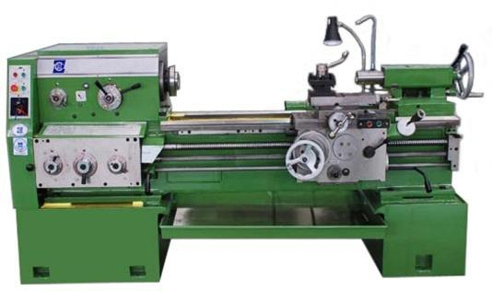
2 | Выбрать два элемента оснащения, которые не относятся к выше перечисленным и без которых не возможна работа на данных станках? | 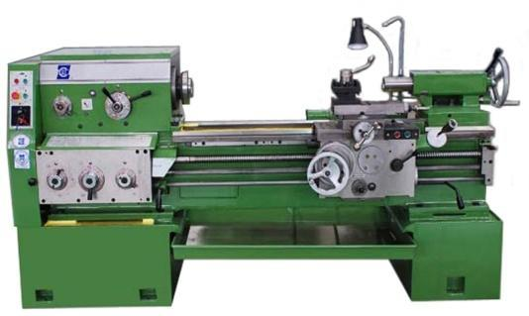
3 | Выполнить схему базирования детали в приспособлении:  Деталь «Ось» закрепляем в трех кулачковом патроне, в подвижном люнете и поджимаем вращающимся центром.
4 | Определить силу зажима детали в приспособлении, диаметр поршня и диаметр штока пневмоцилиндра если  Сила резания P_{z} = 0,7кН | P_{заж}
 |  | D
 |  | d
5 | Используя изображения приспособлений определить:  Для какой операции оно применяется?  Куда устанавливается деталь?  Как происходит зажим и разжим заготовки? | 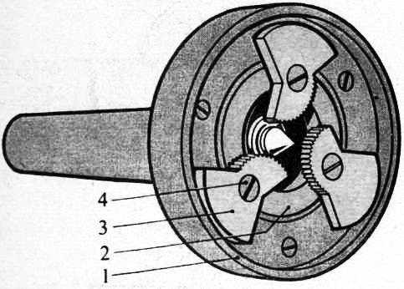
Техническое задание для проектирования приспособления
№  п/п | Содержание задания |  | Ответ |  | Оценка
1 | Определить пять элементов из пакета «Оснастка и инструмент», которые относятся к вашим станкам. | 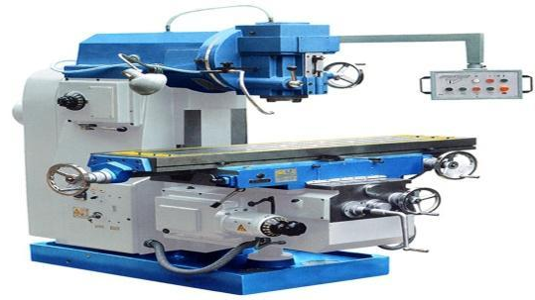
2 | Выбрать два элемента оснащения, которые не относятся к выше перечисленным и без которых невозможна работа на данных станках?
3 | Выполнить схему базирования детали в приспособлении:  Деталь «Вал» устанавливается на неподвижные призматические опоры с упором одной опоры в торец детали, с закреплением подвижными призматическими губками.
4 | Определить силу зажима детали в приспособлении, диаметр поршня и диаметр штока пневмоцилиндра если  Сила резания P_{z} = 2,7кН | P_{заж}
 |  | D
 |  | d
5 | Используя изображения приспособлений определить:  Для какой операции оно применяется?  Куда устанавливается деталь?  Как происходит зажим и разжим заготовки?
Техническое задание для проектирования приспособления
№ п/п | Содержание задания |  | Ответ |  | Оценка
1 | Определить пять элементов из пакета «Оснастка и инструмент», которые относятся к вашим станкам. | 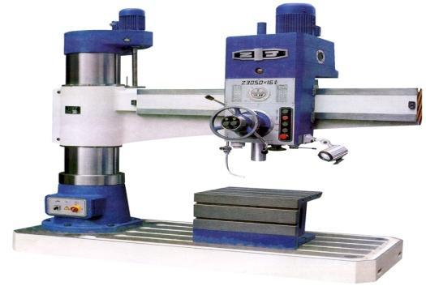
2 | Выбрать два элемента оснащения, которые не относятся к выше перечисленным и без которых невозможна работа на данных станках? | 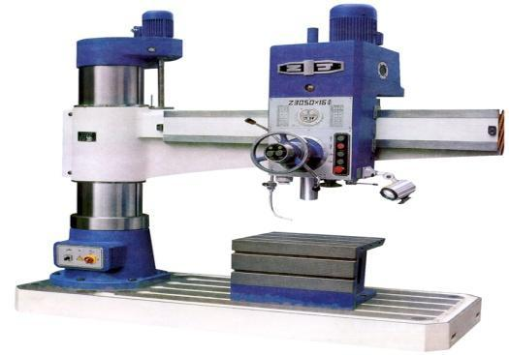
3 | Выполнить схему базирования детали в приспособлении:  Базирование детали «Планка» происходит в кондукторе по внутреннему отверстию на цилиндрический палец, по нижнему торцу и по боковому торцу детали, верхний торец используется для зажима.
4 | Определить силу зажима детали в приспособлении, диаметр поршня и диаметр штока пневмоцилиндра если  Сила резания P_{о} = 1,5кН | P_{заж}
 |  | D
 |  | d
5 | Используя изображения приспособлений определить:  Для какой операции оно применяется?  Куда устанавливается деталь?  Как происходит зажим и разжим заготовки? | 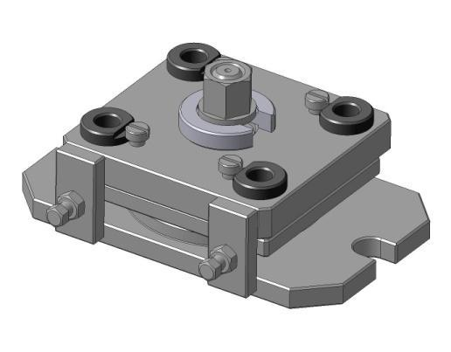

Приложение 2
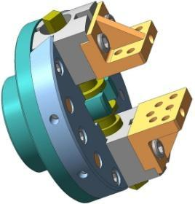 |  | 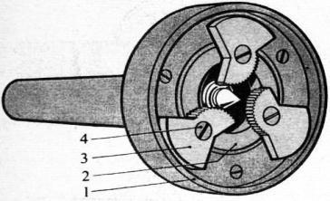
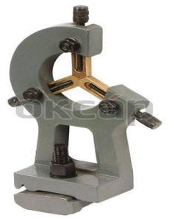 | 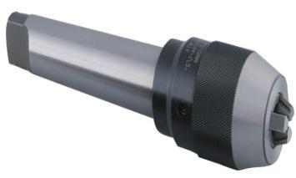 | 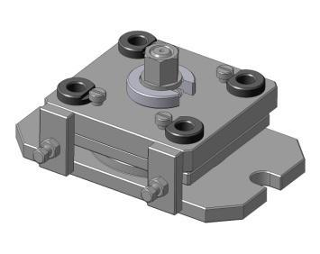 | 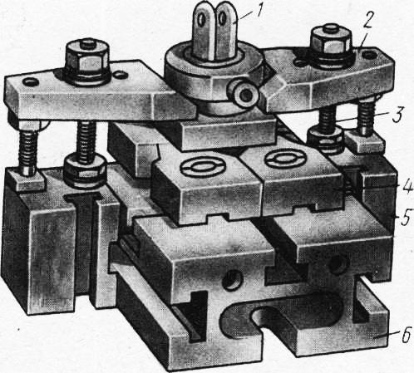
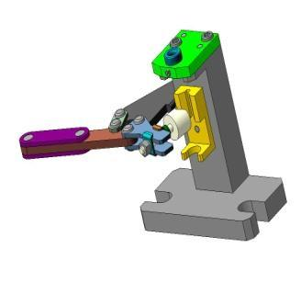 | 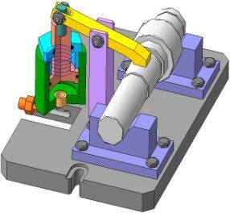
 | 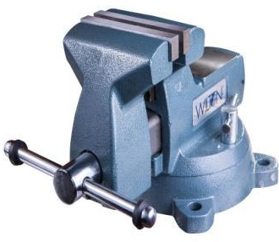 | 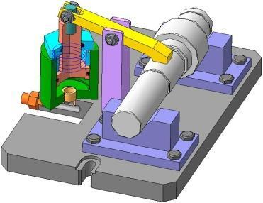 | 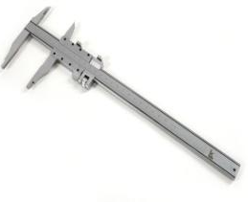
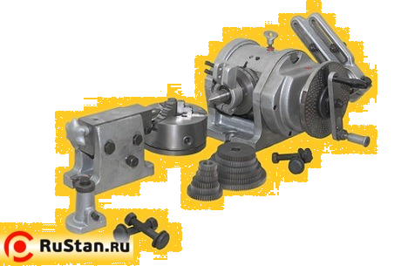 | 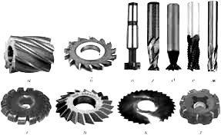 | 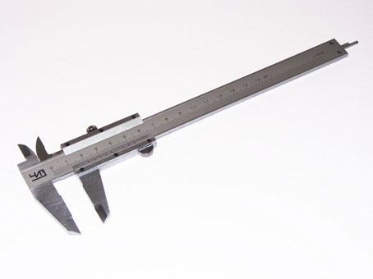
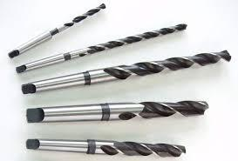 | 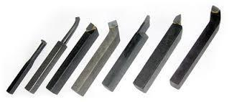

Приложение 3

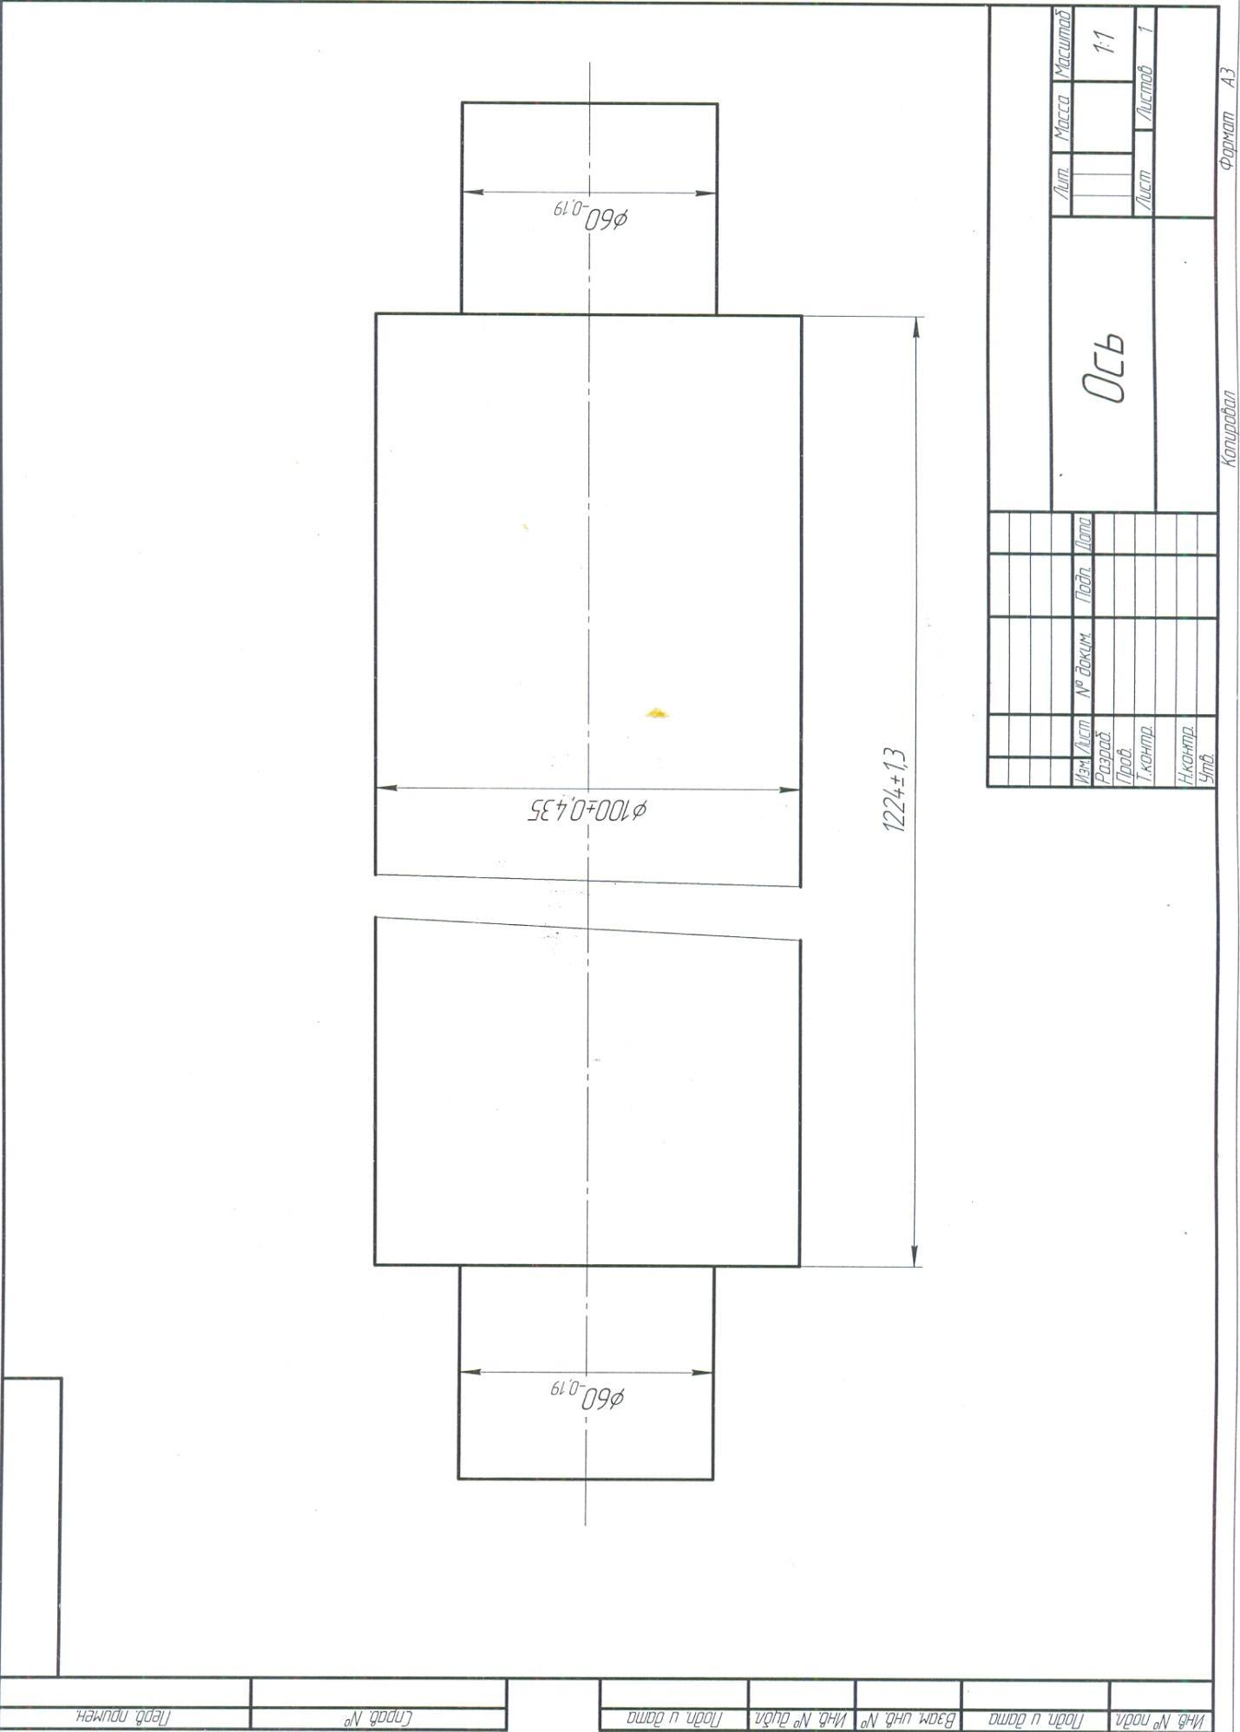

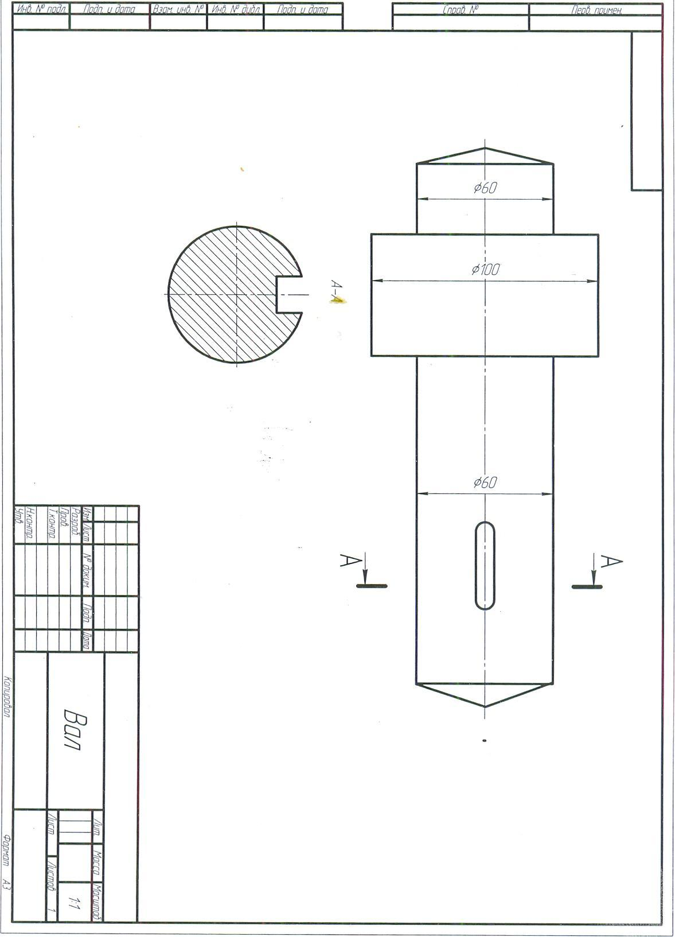
Приложение 4

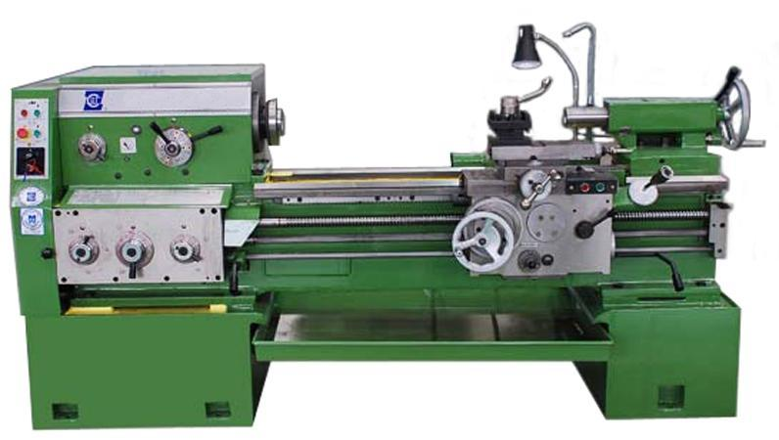
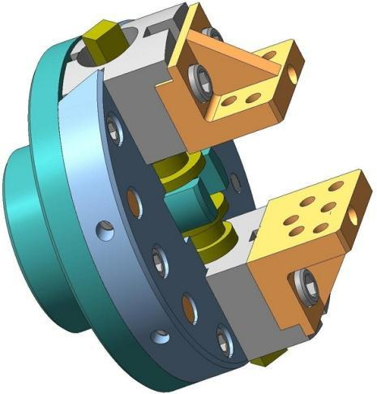

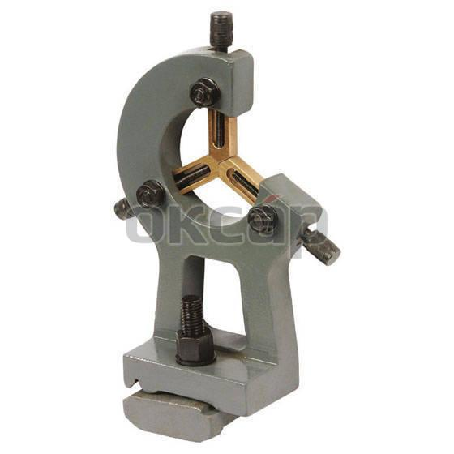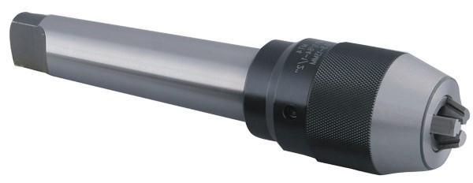

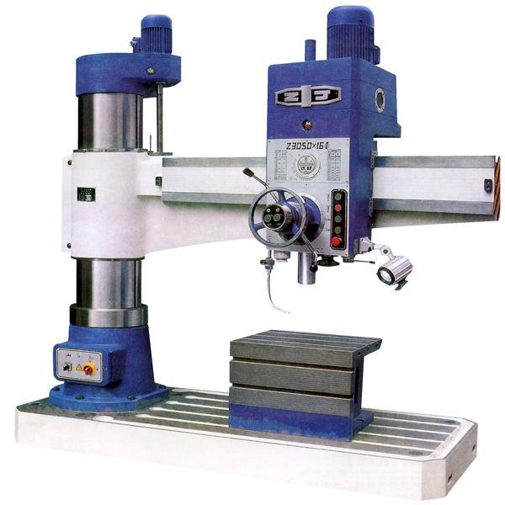
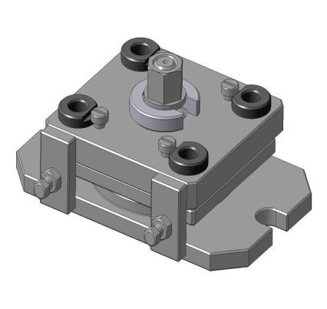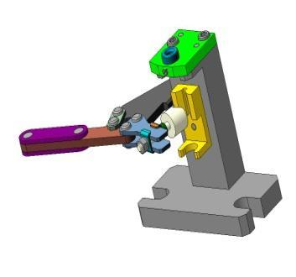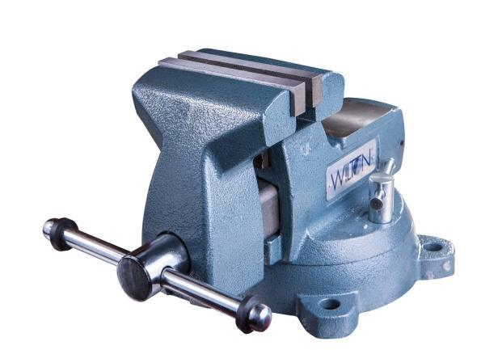
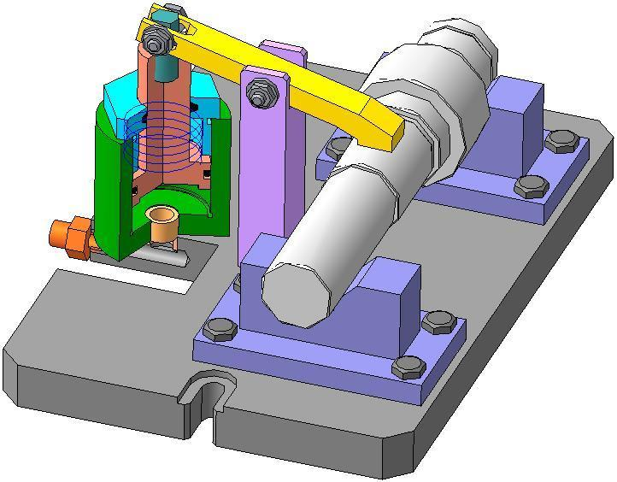

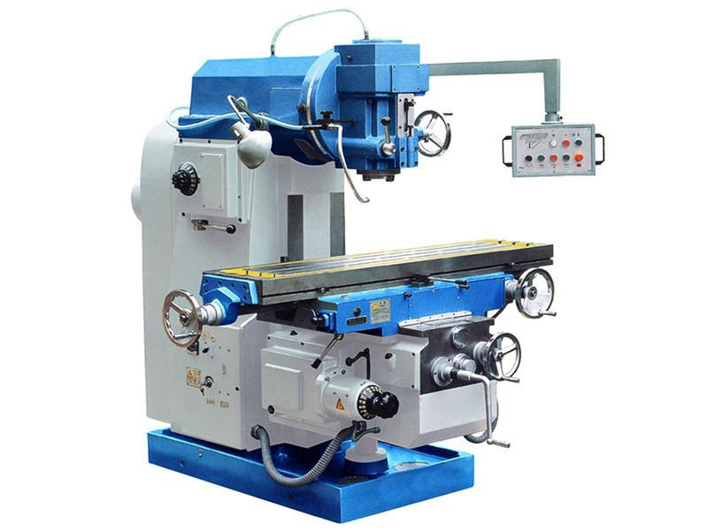

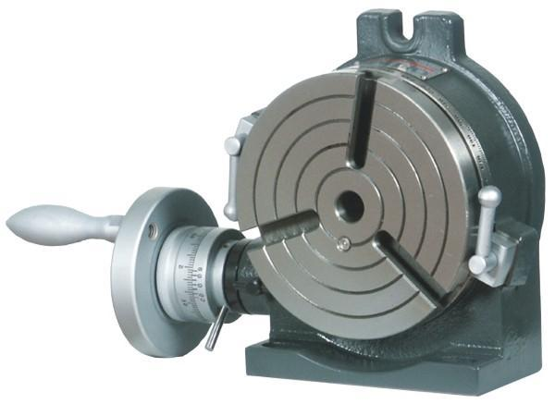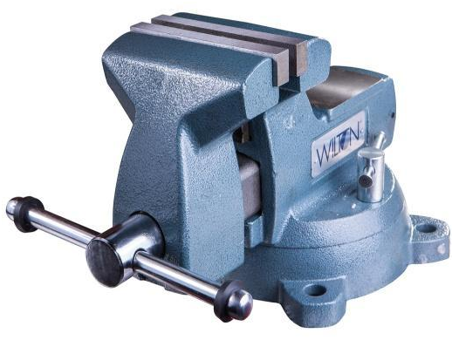

Приложение 5
Ось

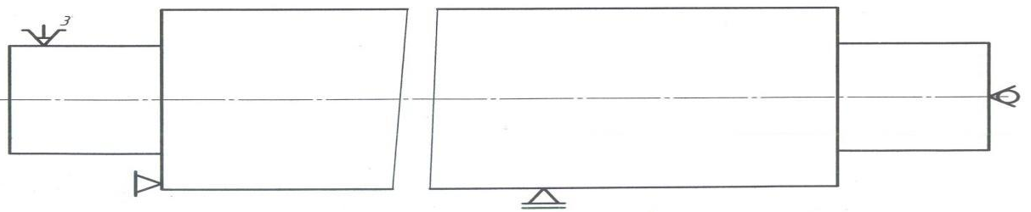
Планка

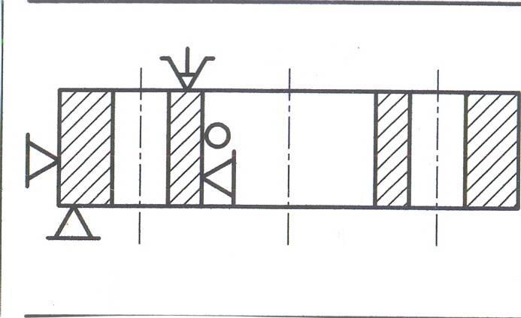
Вал

Приложение 6
Расчет привода приспособления для токарной операции
Сила зажима
Р_{з} = 2КМ/(nfd) = 2*2,5*35000/(3*0,3*60) = 3240,7Н
Где: К – коэффициент запаса 2,5;
М_{рез} – момент резания
n – количество кулачков 3 шт;
f – коэффициент трения с кольцевыми канавками 0,3;
d – диаметр заготовки за которую закрепляется в приспособлении 60 мм;
P_{z} – сила зажима 700 Н;
М_{рез} = 700 * 100/2 = 35000
Диаметр поршня
D = √ Р_{з} /(0.785*η*ρ) = √3240,7/(0,785*0,85*0,4) = 110,19мм
Где: η – К.П.Д пневмоцилиндра 0,85
ρ – давление воздуха в пневмсистеме 0,4Mпа
Принимаем по стандартному ряду D = 125мм и d = 32мм
Расчет привода приспособления для сверлильной операции
Сила зажима
Р_{з} = КR/(f₁ + f₂) = 2,5*1500/(0,16+0,16) = 11718,8Н
Диаметр поршня
D = √ Р_{з} /(0.785*η*ρ) = √11718,8/(0.785*0.85*0.4) = 209,5мм
Принимаем по стандартному ряду D = 250мм и d = 63мм
Расчет привода приспособления для фрезерной операции
Сила зажима
Р_{з} = КR/[f₁ + f₂/sin (0,5α)] = 2,5*2700/[0,16 + 0,16/sin (0,5 *120)] = 18243,2Н
Диаметр поршня
D = √ Р_{з} /(0,785*η*ρ) = √18243,2/(0,785*0,85*0,4) = 261,4мм
Принимаем по стандартному ряду D = 320мм и d = 80мм
Приложение 7

Приспособление применяется для фрезерных операций.
Базирование детали в приспособлении происходит по наружным цилиндрическим поверхностям на призмы. Зажим и разжим заготовки происходит с помощью рычага (зажимного элемента), который поворачивается на оси, по часовой либо против часовой стрелки.

Для токарной операции.
Базирование заготовки происходит по центровочным отверстиям на центра, которые расположены в патроне и в пиноле задней бабки.
Зажим заготовки происходит в результате поворота кулачков под действием центробежной силы.
Разжим происходит в результате прекращения действия центробежной силы, и отвода центра в задней бабки
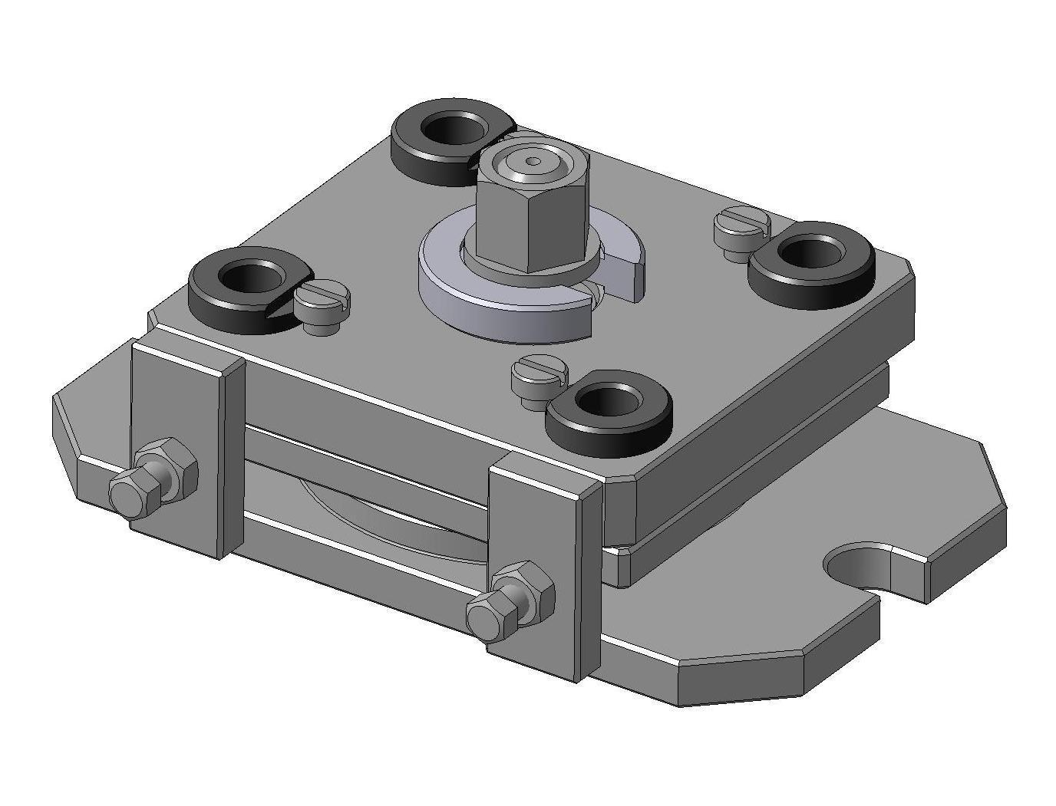
Приспособление для сверления отверстий.
Базирование детали осуществляется на цилиндрический палец, на нижнюю поверхность, также для базирования используется торец детали.
Зажим и разжим заготовки происходит поворотом гайки по часовой и против часовой стрелки.

Приложение 8
Техническое задание для проектирования приспособления
№  п/п | Содержание задания |  | Ответ | Оценка
1 | Определить пять элементов из пакета «Оснастка и инструмент», которые относятся к вашим станкам. | 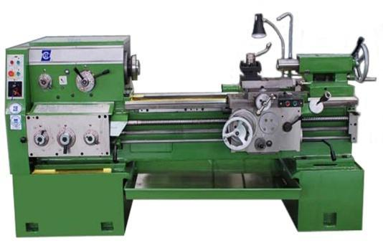 | 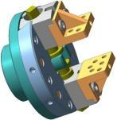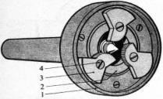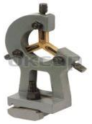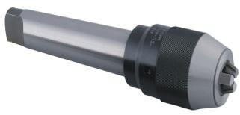
2 | Выбрать два элемента оснащения, которые не относятся к выше перечисленным и без которых не возможна работа на данных станках? | 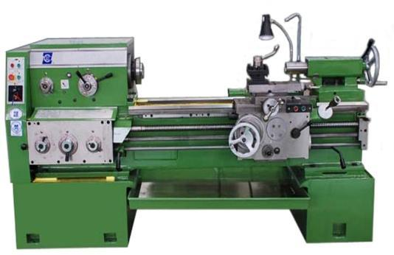
3 | Выполнить схему базирования детали в приспособлении: Деталь «Ось» закрепляем в трех кулачковом патроне, подвижном люнете и поджимаем вращающимся центром.
4 | Определить силу зажима детали в приспособлении, диаметр поршня и диаметр штока пневмоцилиндра если сила резания P_{z} = 0,7кН | P_{заж} | 3240,7Н
 |  | D | 125 мм
 |  | d | 32мм
5 | Используя изображения приспособлений определить:  Для какой операции оно применяется?  Как происходит базирование заготовки?  Как происходит зажим и разжим заготовки? |  | Для токарной операции.  Базирование заготовки происходи по центровочным отверстиям на центра, которые расположены в патроне и в пиноле задней бабки.  Зажим заготовки происходит в результате поворота кулачков под действием центробежной силы.  Разжим происходи в результате прекращения действия центробежной силы, и отвода центра в задней бабки.
Техническое задание для проектирования приспособления
№  п/п | Содержание задания |  | Ответ | Оценка
1 | Определить пять элементов из пакета «Оснастка и инструмент», которые относятся к вашим станкам. | 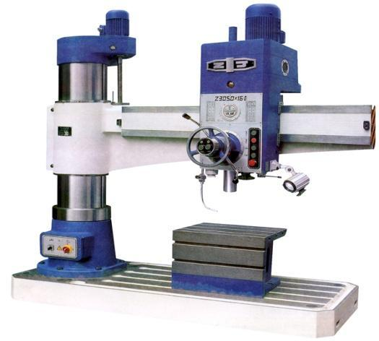 | 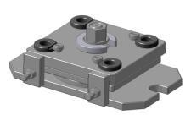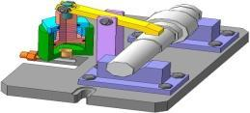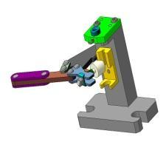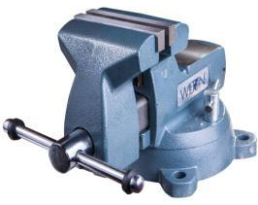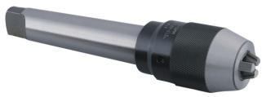
2 | Выбрать два элемента оснащения, которые не относятся к выше перечисленным и без которых не возможна работа на данных станках? | 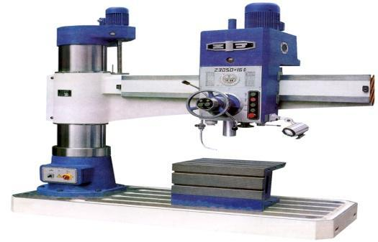
3 | Выполнить схему базирования детали в приспособлении:  Базирование детали «Планка» происходит в кондукторе по внутреннему отверстию на цилиндрический палец, по нижнему торцу и по боковому торцу детали, верхний торец используется для зажима.
4 | Определить силу зажима детали в приспособлении, диаметр поршня и диаметр штока пневмоцилиндра если сила резания  P_{о} = 1,5 кН | P_{заж} | 11718,8 Н
 |  | D | 250 мм
 |  | d | 63 мм
5 | Используя изображения приспособлений определить:  Для какой операции оно применяется?  Куда устанавливается деталь?  Как происходит зажим и разжим заготовки? |  | Приспособление применяется для сверления отверстий.  Базирование детали осуществляется на цилиндрический палец, на нижнюю поверхность, также для базирования используется торец детали.  Зажим и разжим заготовки происходит поворотом гайки по часовой и против часовой стрелки.
Техническое задание для проектирования приспособления
№  п/п | Содержание задания |  | Ответ | Оценка
1 | Определить пять элементов из пакета «Оснастка и инструмент», которые относятся к вашим станкам. | 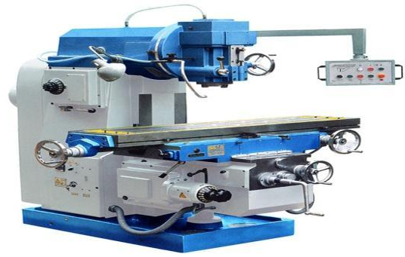 | 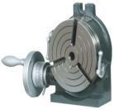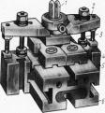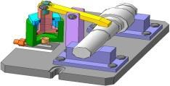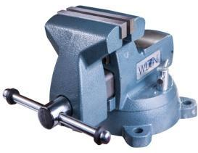
2 | Выбрать два элемента оснащения, которые не относятся к выше перечисленным и без которых невозможна работа на данных станках? | 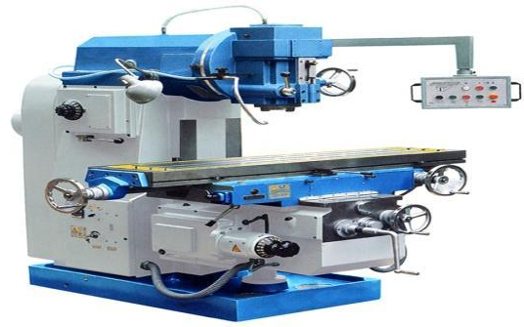
3 | Выполнить схему базирования детали в приспособлении:  Деталь «Вал» устанавливается на неподвижные призматические опоры с упором одной опоры в торец детали, с закреплением подвижными призматическими губками.
4 | Определить силу зажима детали в приспособлении, диаметр поршня и диаметр штока пневмоцилиндра если Сила резания P_{z} = 2,7кН | P_{заж} | 18243,2Н
 |  | D | 320 мм
 |  | d | 80 мм
5 | Используя изображения приспособлений определить:  Для какой операции оно применяется?  Куда устанавливается деталь?  Как происходит зажим и разжим заготовки? |  | Приспособление применяется для фрезерных операций.  Базирование детали в приспособлении происходит по наружным цилиндрическим поверхностям на призмы. Зажим и разжим заготовки происходи с помощью рычага(зажимного элемента), который поворачивается на оси, по часовой либо против часовой стрелки.

